ORGANIZAÇÃO DOS ESTADOS IBERO-AMERICANOS
PARA A EDUCAÇÃO, A CIÊNCIA E A CULTURA

DOCUMENTO TÉCNICO Nº 3

Documento técnico do relatório da primeira incursão de campo, apresentando à Organização dos Estados Ibero-Americanos para a Educação, a Ciência e a Cultura (OEI) com o 3º produto da Consultoria especializada, contratada no âmbito do PROJETO FPOS-AMAZONIANORDESTE - Fundação Open Society
Consultoria
Quanta Consultoria, Projetos e Editora Ltda.

Produto: Documento técnico de relatório da primeira incursão a campo
Termo de referência: Nº 12.500/2026
Contrato: Nº 13849/2026 – OEI /FPOS

São Paulo, 05 de agosto de 2026.

Sumário
1. Apresentação 3
2. Síntese Executiva 4
3. Metodologia aplicada 8
3.1 Estratégia de campo 8
3.2 Procedimentos de análise 9
4. Caracterização geral da incursão 10
4.1 Agenda executada 10
4.2 Perfil das iniciativas 12
5. Sistematização das iniciativas visitadas 20
5.1 Consórcio Público de Manejo de Resíduos Sólidos da Ibiapaba 20
5.2 Instituto Caburé 27
5.3 Nutrilite 33
5.4 Trilha Caminhos da Ibiapaba 40
5.5 No Clima da Caatinga 48
5.6 AMAREZ — Associação dos Catadores de Materiais Recicláveis de Arez/RN 55
5.7 Centro de Tecnologias e Energias Renováveis do Semiárido (CTERSA) 64
5.8 Tecnologia SARA: Sistema de Saneamento Ambiental e Reúso de Água 74
5.9 Projeto Vale Sustentável 81
5.10 Cooperativa Solar Bem Viver 89
5.11 Programa Um Milhão de Tetos Solares (P1MTS) 99
5.12 Instituto Casaca de Couro 108
6. Conclusões e recomendações 115
Anexos 118

Apresentação

Este relatório integra o Produto 3 que compõe o escopo da contratação da QCP Consultoria, Projetos e Editora Ltda. para a realização de duas incursões de campo destinadas à identificação de projetos piloto a serem apoiados pelo Plano de Transformação Ecológica do Nordeste. Seu objeto é o relato analítico da primeira incursão a campo. A incursão teve por objetivo conhecer in loco, caracterizar e avaliar iniciativas territoriais aderentes aos eixos do Plano Brasil Nordeste de Transformação Ecológica (PTE-NE), reunindo evidências primárias sobre sua forma de operação, sua capacidade de atração de investimentos, seus impactos socioambientais e o conteúdo de inovação que mobilizam.
As atividades de campo foram realizadas ao longo do mês de julho de 2026, em dois deslocamentos que percorreram quatro estados: Rota 1, contemplando Rio Grande do Norte e Paraíba; e o Rota 2, contemplando iniciativas no Ceará e no Piauí. Cabe ressaltar que, ainda no mês de julho, a Rota 3 está atualmente em execução, nos estados de Pernambuco e Alagoas. Contudo, a consolidação dos dados só será possível no relatório do Produto 4.
O documento está organizado da seguinte maneira: a seguir, apresentamos uma síntese executiva com os principais pontos destacados. Depois, apresentamos a metodologia adotada para as incursões, seguido de uma visão geral do planejamento e execução dos roteiros. Na seção 5, caracterizamos e apresentamos os aspectos centrais de cada iniciativa visitada. Finalizamos o documento com conclusões e recomendações.

2. Síntese Executiva
Este relatório apresenta os principais resultados da primeira incursão de campo realizada no âmbito do Produto 3 da consultoria para o Plano de Transformação Ecológica do Nordeste (PTE-NE). As visitas, conduzidas em julho de 2026 nos estados do Rio Grande do Norte, Paraíba, Ceará e Piauí, tiveram como objetivo identificar, caracterizar e avaliar iniciativas territoriais com potencial para atuação como projetos piloto, reunindo evidências sobre sua capacidade de promover inovação, atrair investimentos e gerar impactos socioambientais alinhados aos eixos estratégicos do Plano. O documento consolida os principais achados dessa etapa, bem como as análises e recomendações decorrentes das atividades de campo.
A execução das incursões seguiu o planejamento metodológico previamente estabelecido no Produto 2, combinando critérios de viabilidade logística e de diversidade territorial e temática das iniciativas visitadas. As agendas foram definidas a partir de busca ativa e articulação direta com as organizações, apoiadas por carta de apresentação do Consórcio Nordeste, garantindo o alinhamento prévio das visitas. As atividades de campo foram conduzidas por duas equipes, compostas por um pesquisador líder e uma consultora externa responsável pelo apoio à relatoria e sistematização dos dados, seguindo protocolos padronizados de coleta baseados em entrevistas semiestruturadas, fichas técnicas, registros em áudio e documentação fotográfica. Esse desenho metodológico assegurou a consistência das informações coletadas, sua rastreabilidade e a comparabilidade entre as iniciativas analisadas.
Os resultados apresentados neste relatório decorrem de um processo analítico estruturado, que será aprofundado e consolidado nas etapas subsequentes da consultoria. Cada iniciativa foi avaliada a partir de critérios padronizados relacionados à maturidade operacional e potencial de replicação, capacidade de atração de investimentos, impactos socioambientais e grau de inovação, complementados por registros qualitativos sobre seus principais pontos fortes, fragilidades e recomendações. Esse procedimento estabelece uma base comparável para subsidiar, nas próximas fases do projeto, a seleção de iniciativas com maior potencial para compor a carteira de investimentos verdes do Consórcio Nordeste, respeitando as especificidades de contexto, porte e estágio de desenvolvimento de cada experiência.
Na Rota 1, realizada entre os estados do Rio Grande do Norte e da Paraíba, foram visitadas sete iniciativas distribuídas em seis municípios, abrangendo experiências voltadas à gestão de resíduos sólidos, energias renováveis, desenvolvimento sustentável no Semiárido, cooperativismo e tecnologias sociais. As atividades evidenciaram a diversidade de soluções territoriais alinhadas aos eixos do PTE-NE e permitiram observar diferentes níveis de maturidade institucional, inovação e potencial de replicação. Em razão de ajustes de agenda das organizações parceiras, três visitas previstas foram reprogramadas ou não puderam ser realizadas, sendo incorporadas ao cronograma das etapas subsequentes da consultoria.
A Rota 2 concentrou-se na Serra da Ibiapaba e na Zona Costeira do Piauí, reunindo iniciativas relacionadas à gestão de resíduos sólidos, bioeconomia, conservação ambiental e transição ecológica. As atividades combinaram visitas presenciais e encontros virtuais, estratégia que possibilitou manter o andamento da pesquisa diante de restrições de agenda das organizações visitadas. Parte das iniciativas inicialmente previstas foi remanejada para o início de agosto, assegurando a continuidade da coleta de informações e a ampliação da base de evidências que subsidiará a avaliação comparativa e a seleção dos projetos piloto nas próximas etapas do trabalho.
A agenda executada contemplou as Rotas 1 e 2, com incursões de campo realizadas entre 16 e 29 de julho no Rio Grande do Norte, Paraíba, Ceará e Piauí. Na Rota 1, foram acompanhadas sete iniciativas relacionadas à gestão de resíduos, energias renováveis, adaptação climática e bioeconomia, incluindo Amarez, CTERSA, Tecnologia SARA, Vale Sustentável, Cooperativa de Energia Solar Bem Viver, Programa Um Milhão de Tetos Solares e Instituto Casaca de Couro. Na Rota 2, foram acompanhadas cinco iniciativas na Serra da Ibiapaba e na Zona Costeira do Piauí: Consórcio Público de Manejo de Resíduos Sólidos da Ibiapaba, Fazenda Nutrilite, Trilha Caminhos da Ibiapaba, Instituto Caburé e No Clima da Caatinga, sendo três visitas presenciais e duas interações virtuais. Algumas agendas foram reagendadas para agosto, incluindo Rede Xique-Xique, Fazenda Tamanduá, Metrofor, Rede MCTI/EMBRAPII de Inovação em Inteligência Artificial, Blue C e Hub Pecém, enquanto a visita à iniciativa Redeser não foi realizada por ausência de contato da Fundação Araripe.
Os 12 projetos pré-selecionados e visitados no âmbito das Rotas 1 e 2 apresentam atuação majoritariamente voltada ao desenvolvimento socioambiental, à adaptação climática e à convivência sustentável com o Semiárido. A distribuição territorial evidencia maior concentração no Ceará, com seis ocorrências, seguido por Piauí e Paraíba, com cinco projetos cada, e Rio Grande do Norte, com quatro. A Caatinga está presente em dez projetos, confirmando sua centralidade como território de atuação. Entre os eixos do PTE-NE, destaca-se a Nova Infraestrutura Verde-Azul e Adaptação Climática, associada a sete projetos, seguida pela Transição Energética, com três. Também foram identificadas iniciativas relacionadas à economia circular e solidária, à bioeconomia e aos sistemas agroalimentares adaptados e ao adensamento tecnológico, demonstrando a diversidade temática dos projetos visitados.
Quanto ao perfil institucional e econômico, predominam associações e cooperativas, responsáveis ou articuladoras de seis dos projetos pré-selecionados, enquanto a natureza jurídica mais frequente é a Associação Privada, também presente em seis registros. O setor terciário reúne 11 projetos, relacionados a serviços socioambientais, pesquisa, educação, conservação, mobilização social, turismo e articulação institucional; apenas a Fazenda Nutrilite Brasil está classificada no setor primário, com atuação em agricultura orgânica e bioeconomia. Em conjunto, os projetos visitados revelam diferentes formas de articulação entre organizações comunitárias, governos, autarquias, instituições de pesquisa e empresas privadas, evidenciando iniciativas com potencial para fortalecer a resiliência territorial, promover inclusão social, gerar renda e desenvolver soluções sustentáveis adaptadas às especificidades do Nordeste.
O relatório contempla, além da síntese da agenda e da análise territorial, uma explicação resumida de cada projeto visitado, elaborada em conformidade com as fichas técnicas previamente produzidas. Essa sistematização considera as características, os formatos institucionais, as áreas de atuação, as principais potencialidades, os gargalos, os impactos observados e as possibilidades de desenvolvimento e replicação de cada iniciativa.
As avaliações realizadas indicam que os projetos visitados se encontram em diferentes estágios de maturidade e assumem formatos institucionais distintos:
- O Consórcio de Desenvolvimento Sustentável da Ibiapaba e a AMAREZ representam soluções associativas para a gestão de resíduos, sendo o primeiro estruturado como arranjo público intermunicipal e o segundo como associação de catadoras e catadores;
- O Instituto Caburé, a Associação Caatinga, a ANEA, responsável pelo Vale Sustentável, e o Instituto Casaca de Couro são organizações da sociedade civil com atuação territorial, comunitária e socioambiental.
- A Fazenda Nutrilite configura uma iniciativa empresarial privada de agricultura orgânica, produção integrada e pesquisa aplicada.
- A Trilha Caminhos da Ibiapaba funciona como um movimento de governança territorial envolvendo comunidades, municípios e unidades de conservação, ainda sem personalidade jurídica própria;
- O CTERSA e a Tecnologia SARA estão vinculados ao INSA, como iniciativas públicas de pesquisa, desenvolvimento tecnológico e transferência de soluções.
- A Cooperativa Bem Viver é uma experiência formalizada de geração compartilhada de energia solar, enquanto o Programa Um Milhão de Tetos Solares é uma iniciativa em desenvolvimento, organizada em rede pela ASA e pelo Polo da Borborema.
Entre as principais potencialidades identificadas, destacam-se a Nutrilite, a Tecnologia SARA, o No Clima da Caatinga, a Trilha Caminhos da Ibiapaba, o Vale Sustentável e o Instituto Casaca de Couro. Essas iniciativas combinam maior maturidade operacional, resultados já observáveis, capacidade de replicação e articulação entre diferentes atores. A Nutrilite apresenta um modelo empresarial consolidado de agricultura orgânica, pesquisa aplicada, assistência técnica e integração de produtoras e produtores; a Tecnologia SARA demonstra capacidade de expansão para diferentes escalas e já alcança centenas de unidades no Semiárido; o No Clima da Caatinga articula conservação, restauração, tecnologias sociais, educação ambiental e pesquisa, com indicadores expressivos; e o Vale Sustentável converte restauração ambiental em geração de renda e organização comunitária. A Trilha Caminhos da Ibiapaba se diferencia pela integração de três unidades de conservação, três biomas e seis municípios, enquanto o Instituto Casaca de Couro organiza uma cadeia produtiva completa do algodão orgânico, conectando agricultura familiar, certificação, beneficiamento e mercado.
Os principais gargalos observados são recorrentes: dependência de uma única fonte de financiamento, concentração da gestão em poucas lideranças, ausência ou fragilidade de equipes permanentes, insuficiência de indicadores de impacto, dificuldades de formalização jurídica e barreiras regulatórias. Esses problemas aparecem de forma mais acentuada no Instituto Caburé, na AMAREZ, na Cooperativa Bem Viver, na Trilha Caminhos da Ibiapaba e no P1MTS, que possuem metodologias e impactos potenciais relevantes, mas ainda necessitam consolidar governança, financiamento, documentação e capacidade operacional. O CTERSA também apresenta grande potencial tecnológico e regional, porém precisa concluir sua estrutura institucional, instalar os equipamentos e transformar o edital-piloto em um programa permanente. De modo geral, as visitas revelaram projetos com forte aderência aos eixos do PTE-NE, mas com diferentes necessidades de apoio: alguns demandam escala e integração a políticas públicas; outros precisam primeiro superar fragilidades básicas de gestão, financiamento e monitoramento.

3. Metodologia aplicada

3.1 Estratégia de campo
Conforme indicado no Produto 2, as visitas foram organizadas a partir de roteiros viáveis logisticamente e que prezam pela diversidade de iniciativas dentro dos eixos do PTE-NE. As visitas foram estruturadas com auxílio da plataforma GitHub, sendo estabelecidos quatro roteiros, contemplando a proximidade das iniciativas e os pontos de saída de cada membro da equipe. Assim, o pesquisador Lucas Fernandes ficou responsável pela Rota 1, executada nos estados do Rio Grande do Norte e Paraíba. Leidiane Farias ficou responsável pela Rota 2, desenvolvida nos estados do Ceará e Piauí. Os consultores foram acompanhados de pesquisadoras externas contratadas pela QCP Consultoria, responsáveis pelo apoio em campo nas tarefas de relatoria e sistematização posterior dos dados. Todas as pesquisadoras externas contratadas para apoio em campo assinaram um termo de compromisso e confidencialidade dos dados acessados, confirmando uso exclusivo para fins deste projeto de consultoria. O documento está como Anexo 1 neste documento.
Para estruturação das agendas de pesquisa, a equipe da QCP Consultoria realizou a busca ativa e contato direto com as iniciativas por meio de contato telefônico, e-mail e site institucional. Quando necessário, foram realizadas conversas virtuais prévias para alinhamento e confirmação do dia de visita. Os contatos foram acompanhados de uma carta de apresentação do projeto, assinado pelo Consórcio Nordeste, para validação e respaldo no contato com as organizações (Anexo 2).
Os campos foram estruturados a partir de dois instrumentos centrais: o roteiro de entrevista semi-estruturada e a ficha técnica (ambos anexados do Produto 2). Essa combinação foi utilizada de forma articulada com os dois pesquisadores de campo. O protocolo estabelecido foi de que o pesquisador líder da visita, Lucas e Leide, sejam responsáveis pela condução da entrevista, se valendo do roteiro semi-estruturado. O pesquisador de apoio ficou responsável pelo registro e sistematização da ficha técnica para cada iniciativa. Adiciona-se a isso o registro em áudio das entrevistas, para posterior transcrição, bem como o registro fotográfico. Todas as informações foram armazenadas utilizando as ferramentas Google Drive e Kobo Toolbox.
Assim, as equipes de campo foram definidas da seguinte maneira:
Roteiro 1: Lucas Fernandes (líder) e Bruna Torquato Pinho (consultora externa).
Roteiro 2: Leidiane Farias (líder) e Renata Mesquita (consultora externa).

3.2 Procedimentos de análise
A análise dos dados coletados em campo é um processo contínuo que será finalizado no Produto 5 do atual contrato, a partir da comparação e ranqueamento das iniciativas visitadas para sugestão da composição da carteira de investimentos verdes do Consórcio Nordeste.
Foi estabelecido um procedimento de análise das iniciativas logo após as visitas, presentes nos quadros síntese do instrumental da ficha técnica em cada aspecto analisado e ao final da ficha. Assim, além do registro de informações padronizadas, os aspectos observados foram pontuadas seguindo uma escala que varia de 1 a 5 para cada um dos elementos observados, indicado de acordo com a interpretação do pesquisador.
Operação e Replicabilidade: avaliação da Maturidade operacional, sendo 1 referente à “incipiente” e 5 referente à “referência”.
Atração de Investimentos: avaliação sobre Atratividade para investimento, sendo 1 referente à “incipiente” e 5 referente à “referência”.
Impacto Socioambiental: avaliação sobre Impacto socioambiental observado, sendo 1 referente à “incipiente” e 5 referente à “referência”.
Inovação: avaliação sobre Potencial disruptivo e inovador, sendo 1 referente à “incipiente” e 5 referente à “referência”.
Além dessas informações, também consta na ficha técnica espaços para anotação do pesquisador referente a três aspectos:
- Ponto mais relevante da iniciativa
- Principal fragilidade ou risco
- Recomendação de próximo passo
As dimensões e avaliação in loco subsidiam a identificação de projetos piloto no andamento do projeto, dando subsídio para as fases seguintes da consultoria. Essa identificação será realizada a partir do cruzamento comparativo da iniciativa considerando o contexto, porte e estágio de cada, bem como avaliação centrada nos eixos de atuação referentes ao PTE-NE.
Uma dificuldade para esse tipo de exercício comparativo é a diferença de escala e tipos de iniciativa presente em cada eixo. Assim, as dimensões nos dão orientações em três aspectos centrais: identificar aquelas que conseguem se destacar em relação ao modelo setor de atuação (operação e inovação); àquelas que se interligam mais diretamente com a temática da transição ecológica (investimentos e impacto); bem como balizar a perspectiva de diferentes pesquisadores em um mesmo registro capaz de comparação dos dados.

4. Caracterização geral da incursão

4.1 Agenda executada
Rota 1 - Rio Grande do Norte e Paraíba
Entre os dias 16 e 18 de julho, a equipe percorreu o Rio Grande do Norte e a Paraíba, com partida de Natal em direção a Arez (RN), onde conheceu o projeto Amarez, modelo de gestão municipal de resíduos sólidos. Na sequência, a comitiva seguiu para Campina Grande (PB), cidade em que pernoitou e, no dia seguinte, visitou o Instituto Nacional do Semiárido (INSA), acompanhando os projetos Centro de Tecnologia em Energias Renováveis do Semiárido (CTERSA) e Tecnologia Sara, antes de retornar a Natal. No dia 18 de julho não houve atividades técnicas registradas na agenda.
A partir de 20 de julho, o roteiro avançou pelo interior nordestino, com deslocamento até Assu (RN), onde a equipe conheceu o projeto Vale Sustentável. Em seguida, a viagem seguiu para Teixeira e Lagoa Seca (PB), com passagem pela Cooperativa de Energia Solar Bem Viver. Já em 23 de julho, a equipe visitou Remígio (PB), acompanhando o Programa Um Milhão de Tetos Solares (P1MTS), e Pirpirituba (PB), onde conheceu o Instituto Casaca de Couro. O ciclo de visitas se encerrou em 24 de julho, com o retorno da equipe a Natal. Ao todo, foram visitados sete iniciativas, passando por seis municípios em nove dias de trabalho.
A visita à Rede Xique-Xique e à Fazenda Tamanduá, originalmente prevista para integrar o roteiro, precisou ser reagendada para a primeira quinzena de agosto, em função de compromissos das organizações parceiras naquele período. A adaptação buscou preservar a realização das duas visitas, consideradas relevantes para o acompanhamento das iniciativas em curso na região. Ressalta-se que, em função da ausência de contato por parte da Fundação Araripe, não foi possível realizar a visita na iniciativa Redeser, localizada no município de Crato, Ceará.

Rota 2 - Ceará e Piauí
Entre os dias 17 a 29 de julho, foram realizadas incursões de campo referentes a Rota 2, na região da Serra da Ibiapaba e Zona Costeira do Piauí, contemplando agendas presenciais e virtuais. No dia 17 de julho, a equipe esteve no Consórcio Público de Manejo de Resíduos Sólidos da Ibiapaba, em São Benedito (CE), incluindo visita a um dos Centros Municipais de Resíduos (CMR), para observação da estrutura física onde acontecerão as operações de tratamento e destinação final dos resíduos. Em 23 de julho, foi realizada a visita à Nutrilite, na sede da empresa, região rural de Ubajara (CE). A etapa presencial foi encerrada no dia 28 de julho com a realização da visita à iniciativa Trilha Caminhos da Ibiapaba (PI/CE), na sede de Ubajara, no Instituto Chico Mendes de Biodiversidade (ICMBio).
Em razão da indisponibilidade de agenda, duas das iniciativas previstas foram realizadas de forma virtual. No dia 22 de julho, ocorreu a interação online com o Instituto Caburé, e no dia 29 de julho com o projeto No Clima da Caatinga.
As demais visitas previstas no roteiro 2 foram agendadas para a primeira semana de agosto, em função do período de férias e das agendas das respectivas iniciativas já preenchidas. Assim, ficaram definidas as seguintes visitas de campo em Fortaleza (CE): Sistema Metroviário do Ceará (Metrofor) e Rede MCTI/EMBRAPII de Inovação em Inteligência Artificial, em 6 de agosto; Blue C, em 7 de agosto; e Hub Pecém, com data a definir - esta última, em formato online, haja vista que o início efetivo das operações está previsto apenas para 2029/2030.

Tabela Síntese
Rota 1 | Nome da iniciativa | Município | Estado | Eixo PTE-NE | Forma de coleta | Data
1 | Amarez | Arez | RN | EC | Presencial | 16/07
2 | CTERSA | Campina Grande | PB | TE | Presencial | 17/07
3 | Tecnologia SARA | Campina Grande | PB | NIVA | Presencial | 17/07
4 | Vale Sustentável | Assu | RN | NIVA | Presencial | 21/07
5 | Cooperativa de Energia Solar Bem Viver | Lagoa Seca | PB | TE | Presencial | 22/07
6 | Um Milhão de Tetos Solares | Remígio | PB | TE | Presencial | 23/07
7 | Instituto Casaca de Couro | Pirpirituba | PB | NIVA | Presencial | 23/07
Rota 2 | Nome da iniciativa | Município | Estado | Eixo PTE-NE | Forma de coleta | Data
1 | Consórcio Público de Manejo de Resíduos Sólidos da Ibiapaba | Tianguá | CE | EC | Presencial | 17/07
2 | Nutrilite | Ubajara | CE | NIVA | Presencial | 23/07
3 | Trilha Caminhos do Ibiapaba | Viçosa do Ceará  Piracuruca | CE  PI | NIVA | Presencial | 28/07
4 | No Clima da Caatinga | Crateús  Buriti dos Montes | CE  PI | NIVA | Virtual | 29/07
5 | Instituto Caburé | Cajueiro da Praia | PI | NIVA | Virtual | 22/07
Figura 1. Projetos visitas na Rota 1 e 2

4.2 Perfil das iniciativas
As iniciativas visitadas nesta etapa do projeto, correspondentes às Rotas 1 e 2, abrangem 12 projetos localizados nos estados do Piauí, Ceará, Paraíba e Rio Grande do Norte. Esta seção apresenta um panorama geral dos projetos visitados, destacando suas principais características e a diversidade de contextos territoriais, institucionais e produtivos representados.
Para essa caracterização, são apresentados, inicialmente, a distribuição geográfica das iniciativas, sua vinculação aos eixos estratégicos do PTE-NE, os biomas em que se inserem, os tipos de organização responsáveis por sua execução, suas naturezas jurídicas e os principais setores econômicos de atuação. Esses elementos permitem contextualizar o conjunto de projetos analisados e evidenciar sua diversidade em relação aos diferentes desafios e oportunidades do desenvolvimento sustentável no Nordeste.
As subseções a seguir apresentam essa caracterização de forma desagregada, oferecendo uma visão geral do perfil dos projetos visitados que servirá de base para as análises apresentadas nas seções subsequentes do relatório.

- Distribuição geográfica dos projetos visitas nas Rotas 1 e 2
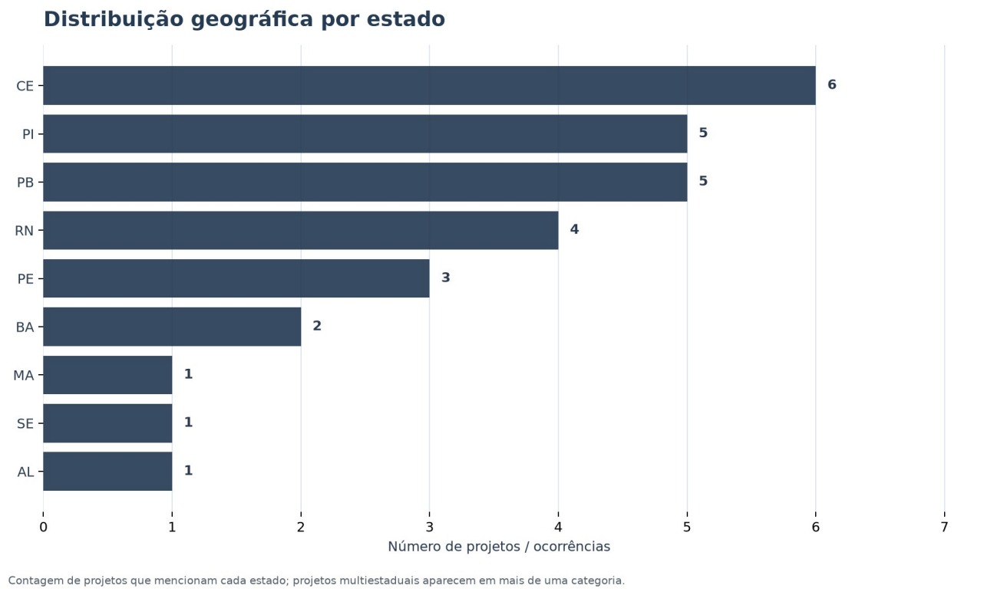
Figura 2. Estados mencionados nos projetos
O Ceará lidera a cobertura territorial, com seis ocorrências, seguido por Piauí e Paraíba, com cinco cada, e pelo Rio Grande do Norte, com quatro. A composição por estado é a seguinte: CE (6): Consórcio Público de Manejo de Resíduos Sólidos da Ibiapaba; Projeto Tecnologia SARA; Fazenda Nutrilite Brasil; Trilha Caminhos da Ibiapaba; No Clima da Caatinga; Instituto Caburé. PI (5): Projeto Tecnologia SARA; Fazenda Nutrilite Brasil; Trilha Caminhos da Ibiapaba; No Clima da Caatinga; Instituto Caburé. PB (5): Projeto Tecnologia SARA; Cooperativa de Energia Solar Bem Viver / CERSA; Programa 1 Milhão de Tetos Solares (P1MTS); Instituto Casaca de Couro; Centro de Tecnologias e Energias Renováveis do Semiárido. RN (4): Modelo de Gestão Municipal de Resíduos Sólidos de Arez; Projeto Tecnologia SARA; Instituto Casaca de Couro; Projeto Vale Sustentável. PE (3): Projeto Tecnologia SARA; Programa 1 Milhão de Tetos Solares (P1MTS); Fazenda Nutrilite Brasil. BA (2): Projeto Tecnologia SARA; Fazenda Nutrilite Brasil. AL (1): Projeto Tecnologia SARA. SE (1): Projeto Tecnologia SARA. MA (1): Instituto Caburé.
Cada núcleo por estado demonstra diferentes atuações. O Ceará conecta resíduos, saneamento, agricultura, turismo, conservação, energia e recuperação ambiental por meio do Consórcio Público de Manejo de Resíduos Sólidos da Ibiapaba, Projeto Tecnologia SARA, Fazenda Nutrilite Brasil, Trilha Caminhos da Ibiapaba, No Clima da Caatinga, Instituto Caburé e Centro de Tecnologias e Energias Renováveis do Semiárido. O Piauí aparece em projetos de saneamento, agricultura, turismo, conservação e litoral, enquanto a Paraíba concentra energia solar, produção regenerativa, pesquisa e programas de inclusão energética. O Projeto Tecnologia SARA é o principal vetor de capilaridade, pois menciona oito estados, e o Projeto Vale Sustentável amplia a presença no Rio Grande do Norte. Portanto, a carteira combina projetos territorialmente concentrados com iniciativas capazes de disseminar soluções em escala regional.
- Distribuição por eixo do PTE-NE
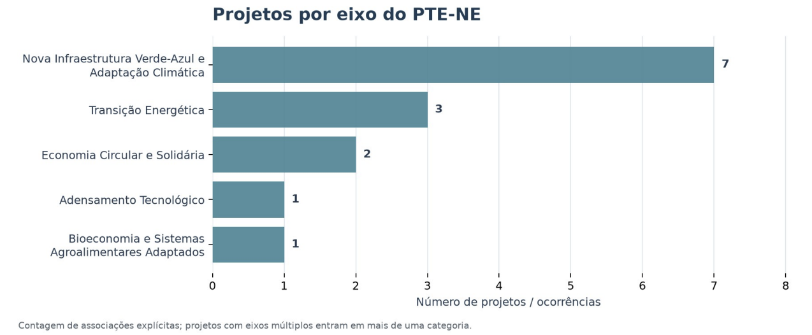
Figura 3. Associações dos projetos aos eixos do PTE-NE
A distribuição por eixo, com os projetos explicitamente nomeados, é a seguinte: Nova Infraestrutura Verde-Azul e Adaptação Climática (7): Projeto Tecnologia SARA; Instituto Casaca de Couro; Fazenda Nutrilite Brasil; Trilha Caminhos da Ibiapaba; No Clima da Caatinga; Instituto Caburé; Projeto Vale Sustentável. Transição Energética (3): Cooperativa de Energia Solar Bem Viver / CERSA; Programa 1 Milhão de Tetos Solares (P1MTS); Centro de Tecnologias e Energias Renováveis do Semiárido. Economia Circular e Solidária (2): Consórcio Público de Manejo de Resíduos Sólidos da Ibiapaba; Modelo de Gestão Municipal de Resíduos Sólidos de Arez. Bioeconomia e Sistemas Agroalimentares Adaptados (1): Instituto Caburé. Adensamento Tecnológico (1): Centro de Tecnologias e Energias Renováveis do Semiárido.
Nova Infraestrutura Verde-Azul e Adaptação Climática é o eixo dominante, com sete projetos: Projeto Tecnologia SARA, Instituto Casaca de Couro, Fazenda Nutrilite Brasil, Trilha Caminhos da Ibiapaba, No Clima da Caatinga, Instituto Caburé e Projeto Vale Sustentável. Esse grupo reúne saneamento rural e reúso de água, agricultura regenerativa, produção orgânica, turismo de natureza, conservação da Caatinga, fortalecimento de comunidades tradicionais e recuperação de áreas degradadas. A predominância do eixo revela que a adaptação climática está sendo tratada de maneira ampla, conectando infraestrutura, ecossistemas, produção e território.
A Transição Energética reúne exatamente três projetos: Cooperativa de Energia Solar Bem Viver / CERSA, Programa 1 Milhão de Tetos Solares (P1MTS) e Centro de Tecnologias e Energias Renováveis do Semiárido. A CERSA atua com energia solar compartilhada e formação social; o P1MTS trabalha com geração fotovoltaica descentralizada para residências e unidades comunitárias de baixa renda; e o Centro de Tecnologias concentra pesquisa aplicada, inovação e transferência de tecnologias renováveis. Não se trata, portanto, de três projetos iguais: eles ocupam posições complementares, respectivamente comunitária, programática e científico-tecnológica.
Economia Circular e Solidária aparece em dois projetos: Consórcio Público de Manejo de Resíduos Sólidos da Ibiapaba e Modelo de Gestão Municipal de Resíduos Sólidos de Arez. Ambos se concentram em gestão integrada de resíduos, centros de triagem, capacitação de catadoras e catadores, reciclagem e superação de lixões, mas o primeiro opera por cooperação intermunicipal e o segundo por gestão municipal. Bioeconomia e Sistemas Agroalimentares Adaptados aparece explicitamente no Instituto Caburé, cuja atuação combina comunidades tradicionais, cultura popular, educação socioambiental e turismo de base comunitária. Adensamento Tecnológico está associado ao Centro de Tecnologias e Energias Renováveis do Semiárido, que articula ICTs, empresas e agentes governamentais para pesquisa e transferência de tecnologia. Assim, os eixos menos frequentes não são marginais: eles funcionam como componentes especializados dentro da arquitetura da carteira.

- Distribuição por bioma
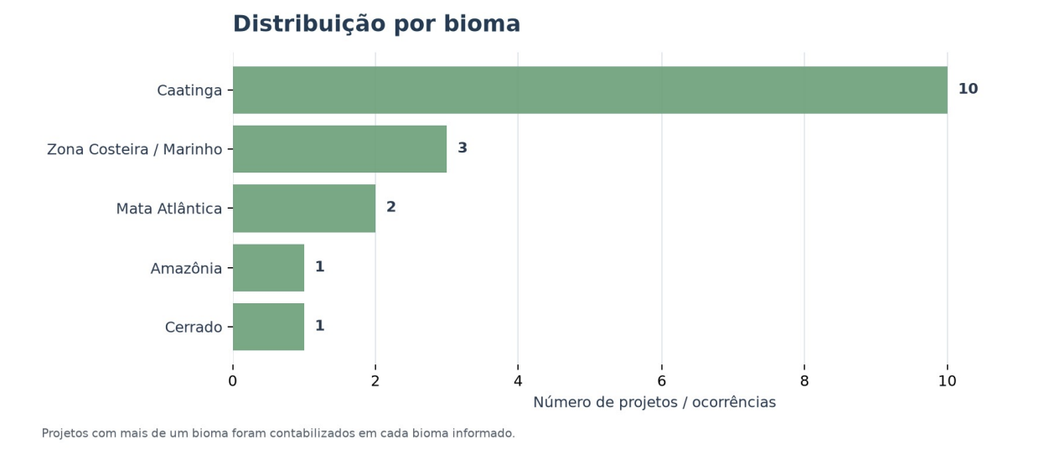
Figura 4. Biomas mencionados nos projetos
Os projetos associados a cada bioma são: Caatinga (10): Consórcio Público de Manejo de Resíduos Sólidos da Ibiapaba; Projeto Tecnologia SARA; Cooperativa de Energia Solar Bem Viver / CERSA; Programa 1 Milhão de Tetos Solares (P1MTS); Instituto Casaca de Couro; Fazenda Nutrilite Brasil; Trilha Caminhos da Ibiapaba; No Clima da Caatinga; Centro de Tecnologias e Energias Renováveis do Semiárido; Projeto Vale Sustentável. Zona Costeira / Marinho (3): . Mata Atlântica (2): Modelo de Gestão Municipal de Resíduos Sólidos de Arez; Programa 1 Milhão de Tetos Solares (P1MTS). Cerrado (1): Programa 1 Milhão de Tetos Solares (P1MTS). Amazônia (1): Programa 1 Milhão de Tetos Solares (P1MTS).
A Caatinga está presente em dez projetos: Consórcio Público de Manejo de Resíduos Sólidos da Ibiapaba, Projeto Tecnologia SARA, Cooperativa de Energia Solar Bem Viver / CERSA, Programa 1 Milhão de Tetos Solares (P1MTS), Instituto Casaca de Couro, Fazenda Nutrilite Brasil, Trilha Caminhos da Ibiapaba, No Clima da Caatinga, Centro de Tecnologias e Energias Renováveis do Semiárido e Projeto Vale Sustentável. Essa concentração não é apenas geográfica: ela expressa uma agenda comum de convivência com o Semiárido, segurança hídrica, conservação, energia renovável e produção sustentável. A Zona Costeira / Marinho aparece em Fazenda Nutrilite Brasil e Projeto Vale Sustentável, indicando que a recuperação ambiental e a bioeconomia também alcançam áreas de transição e litoral. A Mata Atlântica aparece no Modelo de Gestão Municipal de Resíduos Sólidos de Arez e no P1MTS; Cerrado e Amazônia aparecem no P1MTS, que é o projeto de maior amplitude ecológica. O quadro combina especialização na Caatinga com alguns projetos de conexão entre biomas.
- Distribuição por tipo de organização
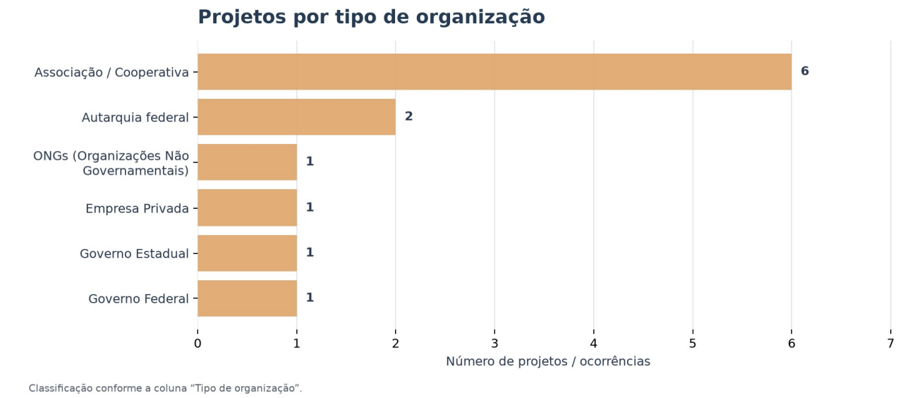
Figura 5. Tipo de organização responsável ou articuladora
Por tipo de organização, a composição é: Associação / Cooperativa (6): Consórcio Público de Manejo de Resíduos Sólidos da Ibiapaba; Cooperativa de Energia Solar Bem Viver / CERSA; Instituto Casaca de Couro; No Clima da Caatinga; Instituto Caburé; Projeto Vale Sustentável. Autarquia federal (2): Trilha Caminhos da Ibiapaba; Centro de Tecnologias e Energias Renováveis do Semiárido. Governo Estadual (1): Modelo de Gestão Municipal de Resíduos Sólidos de Arez. Governo Federal (1): Projeto Tecnologia SARA. ONGs (Organizações Não Governamentais) (1): Programa 1 Milhão de Tetos Solares (P1MTS). Empresa Privada (1): Fazenda Nutrilite Brasil.
As associações e cooperativas são responsáveis ou articuladoras de seis projetos, exatamente metade da carteira: Consórcio Público de Manejo de Resíduos Sólidos da Ibiapaba, Cooperativa de Energia Solar Bem Viver / CERSA, Instituto Casaca de Couro, No Clima da Caatinga, Instituto Caburé e Projeto Vale Sustentável. Esse grupo concentra iniciativas de base territorial, participação comunitária, produção sustentável, conservação e inclusão socioprodutiva. As autarquias federais aparecem no Trilha Caminhos da Ibiapaba e no Centro de Tecnologias e Energias Renováveis do Semiárido, reunindo conservação e pesquisa. O Governo Estadual está associado ao Modelo de Gestão Municipal de Resíduos Sólidos de Arez; o Governo Federal, ao Projeto Tecnologia SARA; a ONG, ao P1MTS; e a Empresa Privada, à Fazenda Nutrilite Brasil. A estrutura revela uma divisão funcional entre protagonismo comunitário, coordenação pública, conhecimento técnico e atividade produtiva.

- Distribuição por natureza jurídica
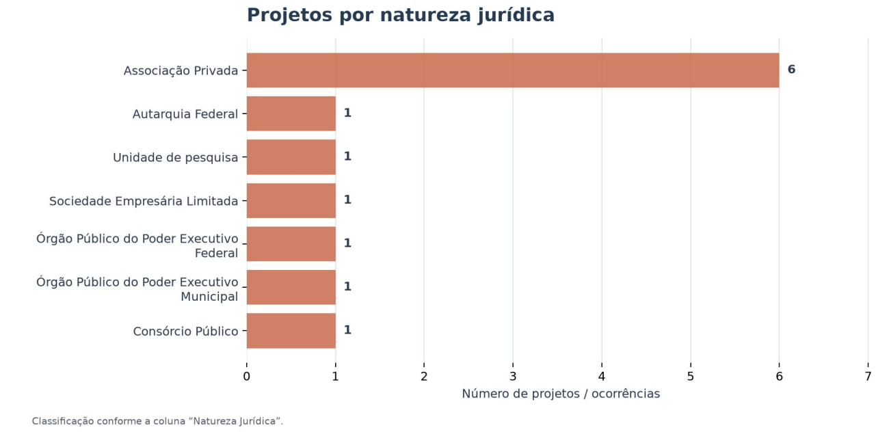
Figura 6. Natureza jurídica registrada na base
Por natureza jurídica, a distribuição e os respectivos projetos são: Associação Privada (6): Cooperativa de Energia Solar Bem Viver / CERSA; Programa 1 Milhão de Tetos Solares (P1MTS); Instituto Casaca de Couro; No Clima da Caatinga; Instituto Caburé; Projeto Vale Sustentável.Consórcio Público (1): Consórcio Público de Manejo de Resíduos Sólidos da Ibiapaba.Órgão Público do Poder Executivo Municipal (1): Modelo de Gestão Municipal de Resíduos Sólidos de Arez.Órgão Público do Poder Executivo Federal (1): Projeto Tecnologia SARA.Sociedade Empresária Limitada (1): Fazenda Nutrilite Brasil.Autarquia Federal (1): Trilha Caminhos da Ibiapaba.Unidade de pesquisa (1): Centro de Tecnologias e Energias Renováveis do Semiárido.
A Associação Privada predomina com seis projetos: Programa 1 Milhão de Tetos Solares (P1MTS), Instituto Casaca de Couro, No Clima da Caatinga, Instituto Caburé, Projeto Vale Sustentável e Cooperativa de Energia Solar Bem Viver / CERSA. O conjunto mostra que a forma jurídica associativa sustenta tanto ações de inclusão energética e justiça climática quanto conservação, bioeconomia e organização produtiva. As demais naturezas aparecem de modo pulverizado: o Consórcio Público estrutura a cooperação intermunicipal de resíduos; o órgão municipal corresponde ao modelo de Arez; o órgão federal, ao Projeto Tecnologia SARA; a Sociedade Empresária Limitada, à Fazenda Nutrilite Brasil; a Autarquia Federal, à Trilha Caminhos da Ibiapaba; e a Unidade de pesquisa, ao Centro de Tecnologias e Energias Renováveis do Semiárido. A diversidade institucional existe, mas a predominância associativa reforça a centralidade da ação coletiva e territorial.
- Divisão por setor econômico
Setor econômico | Projetos | % do total | Projetos incluídos
Terciário | 11 | 91.7% | Consórcio Público de Manejo de Resíduos Sólidos da Ibiapaba; Modelo de Gestão Municipal de Resíduos Sólidos de Arez; Projeto Tecnologia SARA; Cooperativa de Energia Solar Bem Viver / CERSA; Programa 1 Milhão de Tetos Solares (P1MTS); Instituto Casaca de Couro; Trilha Caminhos da Ibiapaba; No Clima da Caatinga; Instituto Caburé; Centro de Tecnologias e Energias Renováveis do Semiárido; Projeto Vale Sustentável
Primário | 1 | 8.3% | Fazenda Nutrilite Brasil
Figura 6. Divisão por setor econômico
O setor terciário reúne 11 projetos (91.7%): Consórcio Público de Manejo de Resíduos Sólidos da Ibiapaba, Modelo de Gestão Municipal de Resíduos Sólidos de Arez, Projeto Tecnologia SARA, Cooperativa de Energia Solar Bem Viver / CERSA, Programa 1 Milhão de Tetos Solares (P1MTS), Instituto Casaca de Couro, Trilha Caminhos da Ibiapaba, No Clima da Caatinga, Instituto Caburé, Centro de Tecnologias e Energias Renováveis do Semiárido e Projeto Vale Sustentável. A Fazenda Nutrilite Brasil é o único projeto classificado no setor primário. A predominância terciária decorre do perfil de serviços públicos, pesquisa, educação, conservação, mobilização social, turismo, gestão de resíduos e articulação institucional. A presença do setor primário na Fazenda Nutrilite Brasil é importante porque introduz uma atividade produtiva diretamente ligada à agricultura orgânica, à rastreabilidade e à geração de renda.
A seguir, apresentamos no relatório a síntese de cada uma das iniciativas visitadas, contendo seus objetivos, formas de organização, principais ações e desenvolvidas e avaliação por dimensão. No Anexo III encontra-se um quadro geral com as notas e média geral dos 12 projetos até agora visitados pelas Rotas 1 e 2.

5. Sistematização das iniciativas visitadas

5.1 Consórcio Público de Manejo de Resíduos Sólidos da Ibiapaba

5.1.1 Identificação da iniciativa
- Nome da iniciativa: Consórcio de Desenvolvimento Sustentável da Ibiapaba
- Localização: Serra da Ibiapaba
- Organização responsável: Consórcio de Desenvolvimento Sustentável da Serra da Ibiapaba (nome atualizado em 2025)
- Pessoa entrevistada e função: Saul Lima Maciel (Presidente); Helton Alcântara (Superintendente); Tiago Lima Maciel (Jurídico)
- Contatos: superintendencia@cpmrsri.ce.gov.br/88 988088864
- Eixo(s) do PTE-NE: Economia Circular e Solidária, Finanças Sustentáveis e Nova Infraestrutura Verde e Adaptação climática.
- Setor (Cadeia produtiva): Terciário
- Público beneficiário: Catadoras/catadores e cidadãs/cidadãos de 8 (oito) municípios da Serra da ibiapaba

5.1.2 Caracterização da iniciativa

Origem e histórico
A criação do Consórcio de Desenvolvimento Sustentável da Ibiapaba (CDS Ibiapaba) foi motivada pela necessidade de regulamentar a gestão de resíduos sólidos na região, diante da atuação de órgãos fiscalizadores como Ministério Público, IBAMA e ICMBio, especialmente após uma operação no município de Viçosa do Ceará relacionada a problemas ambientais. A articulação inicial partiu da prefeitura de São Benedito, que mobilizou os gestores de Ibiapina e Viçosa para iniciar diálogos intermunicipais. A adesão dos demais prefeitos ocorreu progressivamente, resultando em três assembleias preparatórias no início de 2021, que definiram sede, presidência e estatuto.
Dois fatores foram decisivos para a consolidação do consórcio. O primeiro foi a Política Estadual de Resíduos Sólidos do Ceará, que incentivou a regionalização da gestão de resíduos e possibilitou o repasse de até 2% do ICMS (ICMS Verde) aos municípios, com base no Índice Municipal de Qualidade do Meio Ambiente (IQM). O segundo foi a atuação do Ministério Público, que pressionou as gestões municipais a apresentar soluções para o fechamento dos lixões - pressão ainda mais intensa porque a região está inserida em Área de Proteção Ambiental (APA), o que ampliou o rigor da fiscalização e mobilizou ações civis públicas.

Objetivos
O CDS Ibiapaba busca resolver problemas interconectados, com prioridade para o fechamento dos lixões municipais, que causam degradação ambiental, contaminação do lençol freático e riscos à saúde pública. A região, com forte vocação para o turismo sustentável e a agropecuária, também demanda a proteção de seus ativos ambientais e mananciais.

Entre os objetivos estratégicos já concluídos ou em andamento, destacam-se:
- Regulamentar Leis Municipais de Gestão de Resíduos Sólidos - em 2021 nenhum município possuía lei específica (concluído);
- Formalizar as associações de catadoras e catadores - de apenas uma associação em 2021, chegou-se a sete formalizadas (concluído);
- Recuperar áreas degradadas pelos lixões, com ações após fechamento (a ser implementado);
- Centralizar o licenciamento ambiental via Consórcio, para maior tecnicidade (em processo);
- Abrir Centros de Manejo de Resíduos (CMRs) nos municípios consorciados.

Estrutura organizacional e principais atividades
O Consórcio opera com estrutura organizacional enxuta e descentralizada, composta pelos prefeitos dos municípios consorciados (órgão máximo de deliberação, responsável por aprovar contas, orçamentos e decisões estratégicas em assembleias gerais), além de duas gestões principais (executiva e administrativa/operacional) e uma ouvidoria.

A equipe permanente é composta por apenas 2 funcionários (superintendência e secretaria), complementada por serviços terceirizados nas áreas jurídica, contábil, marketing, educação ambiental e captação de projetos.
Principais ações desenvolvidas:
- Construção de Centros de Manejo de Resíduos (CMRs) para tratamento e destinação adequada de resíduos, com investimento de aproximadamente R$8 milhões na construção das três primeiras unidades e instalação de um aterro sanitário em Tianguá;
- Inclusão produtiva de catadoras e catadores, com 128 catadoras e catadores vinculados a associações (com previsão de inserção de outras pessoas catadoras), inseridos no programa estadual "Auxílio Catador" e capacitadas e capacitados (parceria com Sebrae);
- Fortalecimento da cadeia de reciclagem, com a coleta experimental de 70 toneladas de embalagens (2023-2026) e 500 toneladas de pneus para destinação correta;
- Implementação do Serviço de Inspeção Municipal (SIM) em São Benedito, “pioneiro na região”, ampliando o alcance para todos os municípios e articulando agricultura familiar para acesso ao PNAE e PAA.

O Consórcio também investe em espaços de debate, educação ambiental e compartilhamento de experiências, com destaque para Seminários sobre o fim dos lixões e Fóruns de sustentabilidade realizados em conjunto com a ExpoRecicla Ibiapaba.

A principal fonte é o ICMS Verde, com repasse em torno de R$36 mil por município. O consórcio acumula saldo aproximado de R$2,5 milhões em conta, adotando modelo enxuto de gestão com prioridade para investimentos em infraestrutura em detrimento de despesas administrativas.

5.1.3 Avaliação por dimensão

A. Operação e Replicabilidade
O consórcio opera sob a Lei 11.107 (Lei dos Consórcios) com estatuto, regimento interno e protocolo de intenções formalizado. Os municípios atuam como "braços" do consórcio, com suas secretarias de meio ambiente compondo o grupo executivo para otimizar recursos. A matriz de responsabilidades com metas e diretrizes entregue a cada município demonstra planejamento estruturado, assim como o fórum anual de prestação de contas e planejamento, que inclui participação da comunidade, instituições de ensino e parceiros.

O Consórcio dispõe de base sólida de parcerias institucionais: SEBRAE, FIEC, UVA, IFCE, CAGECE, Sindverde, secretarias municipais e SEMA/CE. Já recebeu demandas de outros territórios para compartilhamento da experiência, como um consórcio do Piauí, representantes de Goiás, apresentações em Brasília (evento SEBRAE) e em Roraima para formação de consórcio de 15 municípios.

Pontos fortes: Estrutura organizacional que prioriza investimento em infraestrutura; participação ativa em fóruns e comitês estratégicos; capacidade de aprender com experiências nacionais e internacionais; planejamento com metas definidas e matriz de responsabilidades; transparência e prestação de contas regular à comunidade.

Limitações: Fragilidade institucional diante da possibilidade de descontinuidade administrativa; equipe reduzida que limita a capacidade de execução e acompanhamento; desafios de coordenação entre municípios com diferentes capacidades técnicas e políticas.

Nota (1 a 5): 3

B. Atração de Investimentos
Principais evidências de financiamento, gestão e busca por investimentos
O Consórcio funciona com recursos do ICMS Verde (único recurso contínuo) repassados pelos municípios consorciados. Inicialmente, a prefeitura de São Benedito bancou os custos de formação (licitação, assessoria jurídica, contabilidade) até a obtenção da personalidade jurídica – o primeiro recurso do ICMS Verde chegou em agosto de 2022. A gestão financeira é realizada pela superintendência, com assessoria contábil terceirizada e prestação de contas à assembleia geral (orçamento e plano de atividades aprovados anualmente).

Oportunidades: Investimento em equipamentos para triturar resíduos sólidos (plásticos, vidros e pneus) e para conversão de rejeitos em energia elétrica; expansão das atribuições multifinalitárias do Consórcio pode abrir novas fontes; parcerias público-privadas para gestão de resíduos.

Riscos: Dependência de recursos estaduais (ICMS Verde) sujeitos a mudanças políticas; dificuldade de acesso a investimentos, especialmente em equipamentos e transportes; indisponibilidade financeira para equipe técnica especializada; mudanças nas prioridades políticas de gestores municipais; dependência e incerteza na captação de recursos.

Nota (1 a 5): 4

C. Impacto Socioambiental
Principais evidências da impactos gerados:
O Consórcio impacta diretamente 128 catadoras e catadores cadastrados e agricultoras e agricultores familiares, com impactos indiretos sobre toda a população regional (339.541 hab.) pela melhoria ambiental.

Dimensão ambiental: Promove o fechamento programado dos lixões até 2028, recuperação dessas áreas degradadas, proteção do lençol freático e da APA da Ibiapaba, coleta de embalagens e pneus, redução de incêndios e vetores, e potencial de mitigação de emissões via compostagem.

Dimensão social e econômica: Fortalece a agricultura familiar com o SIM e o acesso ao PNAE/PAA, reduz riscos à saúde e valoriza a identidade regional e o turismo sustentável.

Indicadores existentes: Embora o consórcio não realize monitoramento sistemático de indicadores de impacto, as evidências disponíveis permitem identificar potenciais indicadores: sociais (128 catadores beneficiados), ambientais (número de lixões fechados, volume de embalagens e pneus coletados), econômicos (número de catadores formalizados) e institucionais (número de municípios com legislação atualizada, grau de cooperação intermunicipal).

Desafios: Recuperação de áreas de lixões sem recursos suficientes; disparidade de conhecimento e capacidade técnica entre os municípios; resistência política a mudanças; garantia de que catadores sejam integrados à nova estrutura; mudanças no comportamento da população; falta de indicadores sistemáticos de monitoramento de impacto.

Nota (1 a 5): 4

D. Inovação
Principais diferenciais e potencialidades registradas:
- Inovação político-institucional com a transformação para consórcio multifinalitário de desenvolvimento sustentável;
- Adequação dos modelos de CMRs à realidade sociocultural da região, com inserção da área administrativa dentro do próprio galpão principal;
- Centralização de decisões técnicas no consórcio, criando um "escudo político" que permite tomada de decisões ambientalmente corretas sem desgaste com a gestão municipal;
- Modelo de compostagem adaptado à realidade da região, aproveitando o potencial da região como grande produtora de hortaliças;
- Aprendizagem com incorporação de experiências de Itália e China;
- Integração entre gestão de resíduos e fortalecimento da agricultura familiar.

Escalabilidade: Experiência identificada como referência por outras regiões; estudos de equipamentos adequados à realidade dos CMRs; e articulação regional para criação de uma federação de consórcios.
Desafios: Capacidade limitada de equipe especializada; heterogeneidade e resistência cultural e política dos municípios no trato com resíduos; capacidade institucional limitada com apenas dois funcionários fixos e serviços majoritariamente terceirizados.
Nota (1 a 5): 4
5.1.4 Quadro síntese
 | Critérios | Síntese
1 | Grau de maturidade | ☐ Ideia/Conceito ☐ Em desenvolvimento ☒ Operacional ☐ Em escalonamento
2 | Potencial de replicabilidade | ☐ Alto ☒ Médio ☐ Baixo ☐ Não avaliado
3 | Potencial de atração de investimentos | ☐ Alto ☒ Médio ☐ Baixo ☐ Não avaliado
4 | Impacto socioambiental | ☐ Alto ☒ Médio ☐ Baixo ☐ Não avaliado
5 | Tipo de inovação identificada | ☐ Tecnológica ☒ Social/organizacional ☐ Modelo de negócio ☐ Ambiental/ecológica ☐ Política pública ☐ Outro
6 | Alinhamento ao PTE-NE | ☒ Sim — identificados ☐ Potencial não mapeado ☐ Não identificada

5.1.5. Síntese analítica
Ponto mais relevante da iniciativa:
A iniciativa apresenta potencial quanto ao processo de estruturação e implementação, evidenciado pela lógica consorciada como modelo de gestão compartilhada; pelos desafios e aprendizados acumulados na formação de associações de catadoras e catadores, e pela integração com políticas estaduais e programas de apoio.

Principal fragilidade ou risco
Alta dependência da continuidade política das gestões municipais e da manutenção dos recursos do ICMS Verde; risco de reproduzir uma lógica de inclusão meramente instrumental, no que pesa a articulação com as associações de catadoras e catadores.

Recomendações de prioridade para aprofundamento/desenvolvimento do projeto
- Diversificar fontes de financiamento para reduzir a dependência do ICMS Verde;
- Sistematizar as lições aprendidas, documentando metodologias, processos e resultados para apoiar a replicação em outros territórios;
- Desenvolver sistema de monitoramento de indicadores;
Demanda de mais tempo para consolidar experiência e maturidade institucional que viabilizem sua replicação em outros estados, especialmente a implantação dos CMRs municipais e a desativação dos lixões

Registros fotográficos
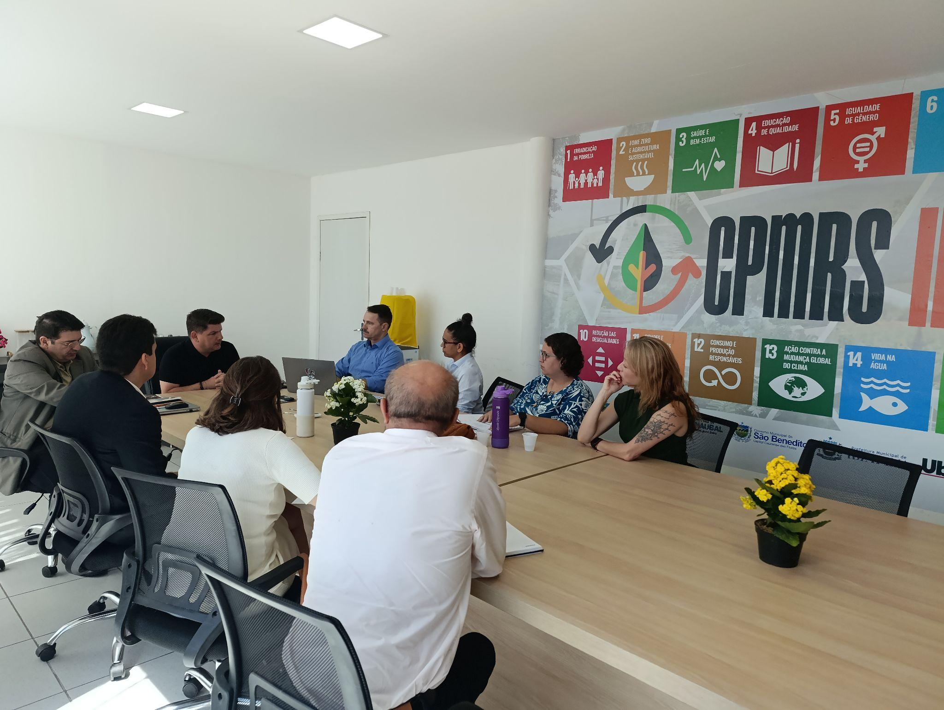
Foto 1 - Sede do Consórcio de Desenvolvimento Sustentável da Ibiapaba durante entrevista

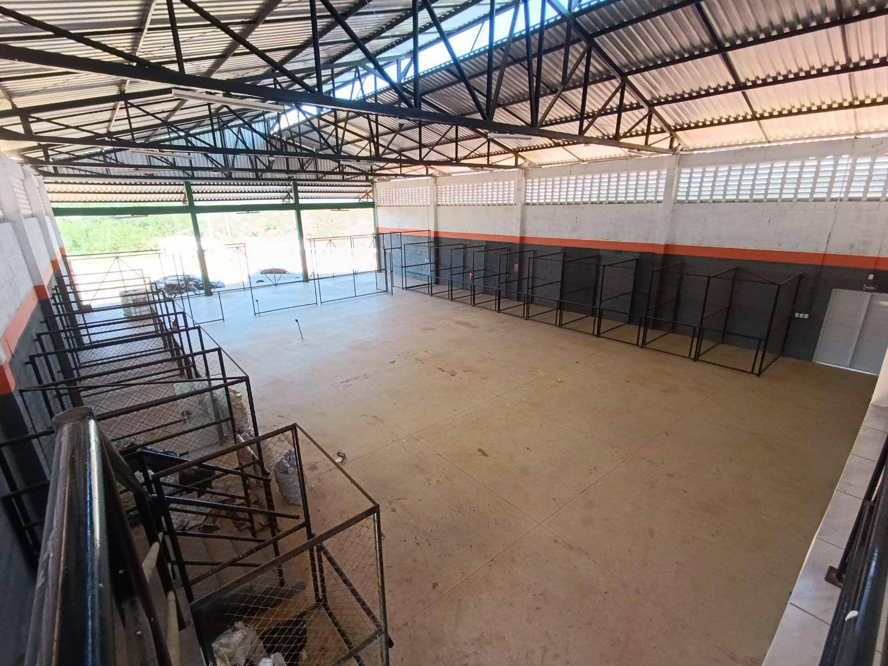
Foto 2 - Galpão principal do Centro de Manejo de Resíduos (CMR) de São Benedito (CE)

5.2 Instituto Caburé

5.2.1 Identificação da iniciativa
Nome da iniciativa: Instituto Caburé
Localização: Barrinha, Cajueiro da Praia - Piauí (com atuação no Ceará e Maranhão)
Organização responsável: Instituto Caburé
Pessoa entrevistada e função: Camilla Marinho (Fundadora e Diretora)
Contatos: contato@institutocabure.org; 86 98107-0266
Eixo(s) do PTE-NE: Nova Infraestrutura Verde-Azul e Adaptação Climática e Bioeconomia e Sistemas Agroalimentares Adaptados.
Setor (Cadeia produtiva): Artesanato, turismo de base comunitária, cultura popular, educação ambiental, agroecologia
Público beneficiário: Crianças (6-12 anos), jovens, mulheres marisqueiras e artesãs, mestres da cultura popular, comunidades tradicionais da APA Delta do Parnaíba

5.2.2 Caracterização da iniciativa

Origem e histórico
O Instituto Caburé é uma organização da sociedade civil que nasceu no norte do Piauí, com atuação na APA Delta do Parnaíba - único entre os três deltas do mundo, que existe em mar aberto. Sua fundadora, Camilla Marinho (atuante no movimento de moda e sustentabilidade no Brasil), idealizou a organização a partir da “urgência em proteger os ecossistemas costeiros e as comunidades tradicionais” que deles dependem, diante da expansão do turismo predatório, da especulação imobiliária e dos impactos socioambientais que ameaçam tanto a biodiversidade marinha quanto o modo de vida local.

Sua trajetória reflete uma evolução pautada pelo território: desde o diagnóstico comunitário em Barrinha (PI) em 2020 e o reconhecimento de mestres da cultura popular, até o lançamento do programa Delta Mulher (2022), que fortalece lideranças femininas na APA Delta do Parnaíba. A construção da Casa do Futuro, com tecnologias sociais e permacultura, através do programa Caburezinhos (2020). Atualmente com atuação no Piauí, Ceará e Maranhão, o Instituto articula bioeconomia e adaptação climática ao transformar saberes tradicionais em produtos de turismo comunitário e incentivar o empreendedorismo feminino.

Objetivos
O Instituto busca promover o desenvolvimento socioambiental e cultural de comunidades tradicionais, fortalecendo grupos vulneráveis e preservando ecossistemas marinhos. Seus objetivos específicos incluem:
- Formar crianças e jovens com consciência ecológica e valorização dos saberes tradicionais, integrando educação, cultura e clima;
- Fortalecer a autonomia econômica, política e social de mulheres artesãs, marisqueiras e lideranças comunitárias, com ênfase na geração de renda e protagonismo territorial;
- Documentar, salvaguardar e fomentar às manifestações culturais (Boi Barra Branca, o reisado, o artesanato com carnaúba) e o turismo de base comunitária;
- Promover práticas agroecológicas, proteção dos manguezais e desenvolvimento de alternativas econômicas sustentáveis.

Principais atividades
O Instituto estrutura sua atuação nos pilares educação, clima e cultura, distribuídos no Programa Caburezinhos; salvaguarda da cultura popular, com o resgate e mapeamento de mestres populares e fortalecimento de lideranças para turismo de base comunitária; e Programa Delta Mulher.

Estrutura organizacional e recursos: a organização enfrenta grande concentração de atividades na fundadora, sem equipe permanente remunerada, operando com voluntárias e voluntários e prestadores pontuais. Entre as principais parcerias estão: Hermès (principal financiador), Hering Kids, Anselmi, Ambev, Sesc, ICMBio, UFPI, IFMA, UFDPar e SEBRAE.

Beneficiárias/Beneficiários diretos e indiretos:
- Caburezinhos: 30 crianças em Barrinha (PI), 50 alunas/alunos e 10 jovens em Curimãs (CE), impacto indireto em cerca de 180 familiares;
- Delta Mulher: 30 mulheres capacitadas, 15 mulheres em núcleo específico, 40 famílias impactadas diretamente e 160 indiretamente;
- Impacto indireto estimado em cerca de 1.400 habitantes.

5.2.3 Avaliação por dimensão

A. Operação e Replicabilidade
Principais evidências:
A operação caracteriza-se por forte centralidade na fundadora, que acumula direção, execução, mobilização, articulação, captação e comunicação. As decisões são tomadas com base em metodologias participativas de escuta ativa, com construção coletiva dos programas. A organização possui conselho consultivo formado pela comunidade, embora sem formalização plena.

O Instituto já recebeu demandas de replicação da metodologia com crianças (Instituto Alana), no entanto, a metodologia está documentada parcialmente (relatórios internos) e o site institucional está inativo.

Pontos fortes:
- Forte vínculo de confiança com as comunidades, construído com “escuta genuína” e relacionamento de longo prazo;
- Metodologia participativa que garante protagonismo local e adequação territorial;
- Capacidade de mobilização e articulação com múltiplos atores e atrizes;
- Trabalho integrado entre educação, cultura e meio ambiente.
Limitações:
- Alta centralização na fundadora, gerando sobrecarga e riscos de descontinuidade;
- Ausência de equipe permanente e remunerada;
- Descontinuidade de programas (Caburezinhos paralisado) por falta de recursos.

Nota (1 a 5): 3

B. Atração de Investimentos
Principais evidências:
O Instituto opera com financiamento predominantemente de empresas privadas do setor de moda, especialmente Hermès (principal financiador). Custo operacional anual estimado: R$500/600 mil. A receita atual não cobre os custos (a fundadora utiliza recursos próprios para cobrir lacunas). Ademais, o modelo de financiamento por projetos gera instabilidade.

Oportunidades:
- Relações estabelecidas com grandes marcas;
- Potencial de crédito de carbono azul (manguezais);
- Demanda de mercado por produtos com identidade cultural.

Riscos:
- Dependência crítica de uma única financiadora;
- Inviabilidade financeira sem custeio operacional garantido;
- Exaustão da fundadora, que atua sem remuneração;
- Dificuldade de acesso a editais por falta de equipe contínua.

Nota (1 a 5): 4

C. Impacto Socioambiental
Principais evidências:
Impactos nas dimensões ambiental, social e cultural. Na dimensão ambiental, destaca-se a formação fundamentada na consciência ecológica de crianças, com ações de limpeza de praias (oito toneladas de lixo recolhidas) e construção da sede com base em bioconstrução, saneamento ecológico, energia solar e agrofloresta. Na dimensão social, o Instituto atua com crianças, jovens e mulheres. Soma-se a isso o fortalecimento da identidade cultural local.

Indicadores: nº de famílias, crianças, jovens e mulheres impactadas direta e indiretamente; nº comunidades integradas.

Desafios: Paralisação do Programa Caburezinhos; adolescentes demandam novas atividades sem estrutura para atender; conflitos comunitários e violência estrutural.

Nota (1 a 5): 5

D. Inovação
Principais diferenciais:
- Metodologia participativa e escuta ativa com "soluções que vêm do próprio território, não é a gente que sugere";
- Integração entre saberes tradicionais e ciência/tecnologia, combinando conhecimentos ancestrais (artesanato com carnaúba, farinhada, mariscagem) com design contemporâneo, gestão de projetos e tecnologias sociais (etiquetas com sementes “plantáveis”, QR Code com história das artesãs);
- Transferência de protagonismo com ensino de autogestão, escrita de projetos e liderança.

Escalabilidade: a experiência é identificada como referência, com demanda do Instituto Alana e de outras instituições; proposta de expansão da metodologia transferível com adaptação local e reconhecimento por meio do Prêmio Pontos de Leitura 2023 e de outros territórios.

Desafios: Poucos anos de atuação; dependência da fundadora; indisponibilidade de recursos; e ausência de equipe fixa.

Nota (1 a 5): 4

5.2.4 Quadro síntese
 | Critérios | Síntese
1 | Grau de maturidade | ☐ Ideia/Conceito ☐ Em desenvolvimento ☒ Operacional ☐ Em escalonamento
2 | Potencial de replicabilidade | ☐ Alto ☐ Médio ☒ Baixo ☐ Não avaliado
3 | Potencial de atração de investimentos | ☐ Alto ☒ Médio ☐ Baixo ☐ Não avaliado
4 | Impacto socioambiental | ☒ Alto ☐ Médio ☐ Baixo ☐ Não avaliado
5 | Tipo de inovação identificada | ☐ Tecnológica ☒ Social/organizacional ☐ Modelo de negócio ☒ Ambiental/ecológica ☐ Política pública ☐ Outro
6 | Alinhamento ao PTE-NE | ☒ Sim — identificados ☐ Potencial não mapeado ☐ Não identificada

5.2.5 Síntese analítica
Ponto mais relevante da iniciativa:
A metodologia participativa de escuta ativa, que constrói soluções em conjunto com as comunidades, já reconhecida por prêmios e parcerias com instituições públicas e privadas, evidencia a eficácia de uma abordagem integrada que coloca o ambiente e as comunidades costeiro-marinhas como eixo estruturante do desenvolvimento sustentável.

Principal fragilidade ou risco:
Ausência de equipe permanente e remunerada, alta centralização na fundadora; modelo de financiamento por projetos pontuais que não garante sustentabilidade operacional, e risco de descontinuidade dos programas e perda dos vínculos construídos com as comunidades.

Recomendações de prioridade para aprofundamento/desenvolvimento do projeto:
- Estruturar equipe mínima e financiamento de custeio, permitindo que a fundadora atue na articulação estratégica e não mais na execução operacional;
- Documentar e publicizar a metodologia participativa do Instituto, com manuais, fluxos e indicadores, para apoiar a replicação, atrair financiadores e contribuir com a agenda de transição ecológica;
- Diversificar fontes de financiamento, reduzindo dependência de uma única financiadora;
- Fortalecer governança, formalizando o conselho consultivo com representação comunitária.

Registros fotográficos
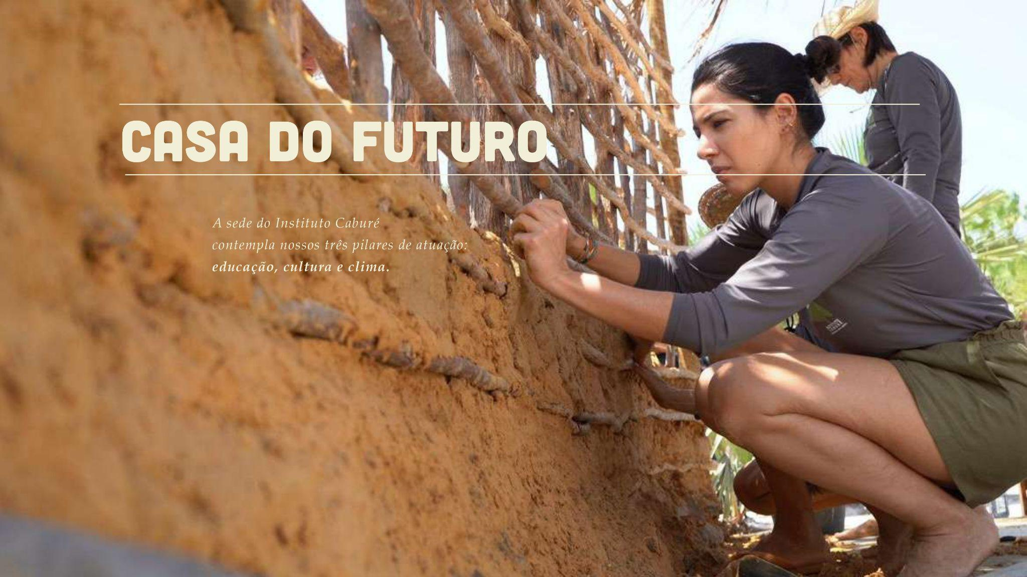
Foto 1 - Construção coletiva da “Casa do Futuro”, sede do Caburezinho (acervo do Instituto Caburé)

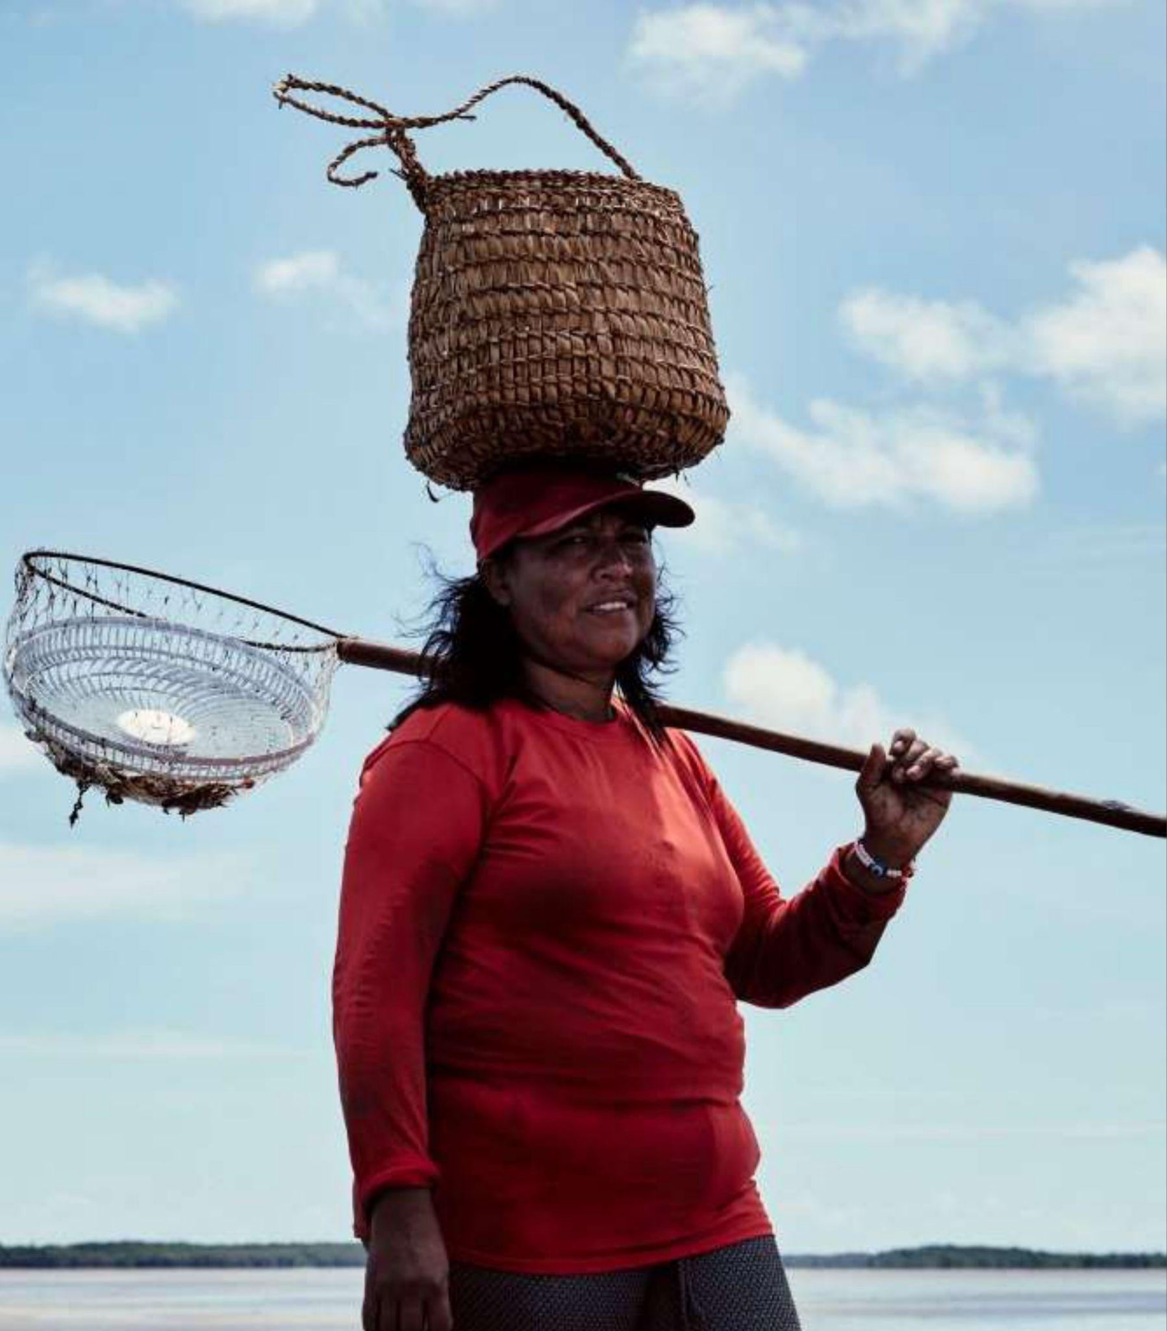
Foto 2 - Marisqueiras do Delta do Parnaíba (acervo do Instituto Caburé)

5.3 Nutrilite
5.3.1 Identificação da iniciativa
Nome da iniciativa: Nutrilite Nordeste (Fazenda Ubajara)
Localização: Serra de Ubajara, Ceará
Organização responsável: Nutrilite (grupo Amway)
Pessoa entrevistada e função: Talita Adeodato (Gerente de Excelência Operacional) Liliane Holanda (Supervisora de Segurança do Trabalho) e Bruna (Supervisora de Operações Agrícolas)
Contatos: liliane.holanda@amway.com/ talita.adeodato@amway.com; 85 9849-0498 (Liliane)
Eixo(s) do PTE-NE: Nova Infraestrutura Verde-Azul e Adaptação Climática, Bioeconomia e Sistemas Agroalimentares Adaptados e Adensamento Tecnológico.
Setor (Cadeia produtiva): Agricultura orgânica e regenerativa
Público beneficiário: colaboradoras e colaboradores (efetivos e temporários); produtoras e produtores (Ceará, Piauí e Pernambuco); e comunidades locais atendidas por projetos sociais via Associação Frutos do Bem

5.3.2 Caracterização da iniciativa
Origem e histórico
A Nutrilite é uma empresa americana do grupo Amway, dedicada à produção de suplementos alimentares, com atuação global. Sua chegada ao Nordeste brasileiro ocorreu na década de 1990, com a aquisição da propriedade em 1997 e início das operações em 1998, localizada na Serra de Ubajara, Ceará, região de clima e altitude favoráveis ao cultivo da acerola. A escolha do Ceará como sede resultou de negociações com diferentes estados, tendo o governo do Estado oferecido condições mais favoráveis para o estabelecimento da empresa, que já chegou com o conceito de agricultura orgânica consolidado, alinhado à filosofia da marca. O primeiro plantio ocorreu em 2 de dezembro de 1998, com 40 hectares iniciais, e em 2002 a propriedade já contava com mais de 100 mil árvores e obteve a certificação orgânica em março do mesmo ano.

A propriedade foi adquirida em área de solo arenoso e pobre em matéria orgânica, que exigiu um processo de recuperação e construção de solo por meio de práticas orgânicas e regenerativas. A Nutrilite também contribuiu para o desenvolvimento do conhecimento sobre a acerola no Brasil, uma cultura que chegou na década de 1990 e sobre a qual havia pouco conhecimento técnico. A empresa atuou como "laboratório a céu aberto", desenvolvendo pesquisas em parceria com a Embrapa, que resultaram no registro de variedades como a BRS 236 (Ubajara/CE).

Objetivos
A Nutrilite tem como centralidade a produção de matéria-prima para produção de suplementos alimentares, especialmente vitamina C extraída da acerola, dentro de um modelo de agricultura orgânica e regenerativa. A empresa tem como objetivos estratégicos:
- Produção sustentável e orgânica, com práticas de manejo agrícola que respeite o solo, a biodiversidade e os ciclos naturais, com certificação orgânica que atende aos mercados brasileiro, europeu e americano;
- Desenvolver e adaptar tecnologias para o cultivo da acerola orgânica, reduzindo a dependência de mão de obra e aumentando a eficiência produtiva, sempre com foco na sustentabilidade;
- Integrar produtoras e produtores (pequenos e médios) ao modelo orgânico, com incentivo à certificação e transferência de tecnologia;
- Promover projetos sociais voltados para crianças, jovens e mulheres das comunidades do entorno da sede, com foco em educação, cultura, saúde e empoderamento feminino.

Principais atividades:
Cultivo e manejo orgânico combinando manejo manual e mecanizado, com colhedoras que realizam a colheita de acerolas 100% mecanizada (a empresa foi pioneira nessa tecnologia no Brasil). O manejo inclui práticas de restauração do solo, manutenção de corredores ecológicos entre as áreas de cultivo (que funcionam como barreiras fitossanitárias, abrigo de polinizadores e regulação do microclima), compostagem, reuso de resíduos da indústria (bagaço da acerola como substrato e biofertilizante) e monitoramento climático com estações meteorológicas e sensores de umidade.

Produção integrada e assistência técnica continuada com produtoras e produtores distribuídos nos estados do Ceará, Piauí e, em “demandas pontuais”, Pernambuco, abrangendo aproximadamente 600 hectares. Além disso, pesquisa agrícola aplicada e adaptada à região desenvolvida em laboratório e fazenda próprios.

Projetos sociais e comunitários, através da Associação Frutos do Bem, formada por colaboradoras e colaboradores da empresa, executa projetos com interface direta com a comunidade local, financiados por doações mensais da Nutrilite e contribuições voluntárias.

Geração de emprego e impacto:
- 186 colaboradoras e colaboradores efetivos + 40 temporários;
- 138 produtoras e produtores integrados, com área total de 600 hectares;
- Estimativa de 6 mil pessoas indiretamente envolvidas na cadeia produtiva (em pico de safra).

5.3.3 Avaliação por dimensão
A. Operação e Replicabilidade
Principais evidências:
A Nutrilite opera sob estrutura corporativa global, com diretor global de fazendas (Brasil, México, EUA, China), gerente geral local, gerentes operacionais (aquisições, manufatura, agrícola, engenharia etc.) e equipe de coordenação, supervisão, análise e operação. A decisão estratégica é orientada por planejamento de três anos, com desdobramento em indicadores e revisões mensais, envolvendo os pilares pessoas, capacidades e performance. A empresa mantém parcerias regulares com universidades (UFC, IFCE) via convênios, SEBRAE, SENAR, e o Comitê da Bacia Hidrográfica da Serra da Ibiapaba (participação ativa desde a criação). A Embrapa foi parceira importante no início, especialmente para registro de variedades.

Para projetos comunitários, existe mecanismo participativo: o ODF (grupo com representantes da Nutrilite, produtoras/produtores e comunidade) avalia demandas via ofício, vota repasses do fundo de Comércio Justo e acompanha execução e prestação de contas. A empresa realiza também um "Dia de Campo" (anualmente), evento aberto para compartilhar tecnologias com produtoras e produtores parceiros e outras instituições.

Pontos fortes:
- Estrutura organizacional robusta e profissionalizada;
- Planejamento estratégico de longo prazo (3 anos) com monitoramento por indicadores;
- Mecanismos participativos para investimento comunitário (ODF);
- Forte articulação com instituições de pesquisa e ensino;
- Transferência ativa de tecnologias para produtoras e produtores da região;
- Política de requalificação de trabalhadoras e trabalhadores com a introdução de novas tecnologias.

Limitações:
- Concentração das decisões estratégicas no nível global, com autonomia local limitada;
- Dependência de condições hídricas da região;
- Falta de pessoal qualificado na região, demandando investimento contínuo em formação;
- Dificuldade de acesso a insumos orgânicos certificados para atender diferentes mercados.

Nota (1 a 5): 5

B. Atração de Investimentos
Principais evidências:
A Nutrilite foi financiada integralmente com recursos próprios do grupo Amway, sem captação externa para implantação. O custo operacional não foi informado (equipe financeira ausente no dia), mas a operação é autossuficiente, com receita oriunda da lucratividade operacional. O incentivo do governo estadual na instalação não se traduziu em aporte financeiro direto, mas em condições favoráveis para estabelecimento no Ceará. A gestão financeira local é conduzida por coordenador financeiro e equipe de cinco analistas, com supervisão do gerente financeiro global.

Oportunidades:
- Projeto de semimecanização da colheita (máquinas de menor porte para produtoras e produtores), com protótipos em teste e custo estimado entre R$ 100-150 mil por máquina;
- Desenvolvimento de novas culturas (camomila, chia) com potencial de diversificação da produção regional;
- Programa de energia solar para produtoras e produtores, que pode ser ampliado;
- A empresa está em processo de mapeamento de emissões e transição para energia renovável.

Riscos:
- Insegurança hídrica da região, pois a Ibiapaba depende de um único reservatório, com histórico de escassez;
- Burocracia das certificações para insumos orgânicos que atendam aos mercados brasileiro, europeu e americano;
- Dificuldade de acesso a incentivos financeiros para produtoras e produtores integrados.

Nota (1 a 5): 5

C. Impacto Socioambiental
Principais evidências:
A Nutrilite tem promovido transformação na paisagem e na economia da região da Ibiapaba, com impactos ambientais: restauração de solos degradados, a manutenção de corredores ecológicos, a recuperação de nascentes urbanas, o reuso de resíduos industriais como insumos produtivos, a transição para fontes renováveis de energia e a atuação na governança hídrica regional. No campo social: projetos como Expandir Jovens, voltado à orientação de carreira e preparação para o ENEM; e, o Expandir Mulheres, que capacitou 50 mulheres em áreas técnicas, além de ações culturais em escolas, do Fundo de Comércio Justo e da priorização de contratação de pessoas da própria comunidade.

Indicadores monitorados:
- Nº de mulheres na organização (22,1%), sendo 16,4% negras;
- Nº de colaboradores negros (62,4% homens);
- Consumo de água por quilo produzido (pegada hídrica);
- Consumo de energia elétrica;
- Nº de projetos sociais, escolas atendidas e beneficiárias/beneficiários por região;
- Emissões de carbono (em processo de estruturação).

Desafios:
- Mapeamento completo das emissões de GEE ainda em estruturação.

Nota (1 a 5): 5

D. Inovação
Principais diferenciais e potencialidades:
- Pioneirismo na colheita mecanizada de acerola;
- Semimecanização para produtoras e produtores;
- Dispõe de laboratório de pesquisa e desenvolvimento para a produção de acerola no Nordeste, contribuindo com conhecimento sobre variedades, manejo orgânico e sistemas produtivo;
- Economia circular (reaproveitamento dos resíduos da indústria da empresa);
- Diversificação de culturas, ampliando o portfólio de novas culturas na região.

Escalabilidade:
O modelo da Nutrilite é altamente replicável, especialmente no que se refere a:
- Sistema de produção integrada com assistência técnica contínua;
- Tecnologias de colheita mecanizada e semimecanizada adaptáveis a outras culturas e regiões;
- Modelo de certificação orgânica e comércio justo;

Desafios:
- Necessidade de adaptação das tecnologias a diferentes culturas e contextos regionais;
- Indisponibilidade de mão de obra qualificada, que limita a expansão;

Nota (1 a 5): 5

5.3.4 Quadro síntese
 | Critérios | Síntese
1 | Grau de maturidade | ☐ Ideia/Conceito ☐ Em desenvolvimento ☐ Operacional ☒ Em escalonamento
2 | Potencial de replicabilidade | ☒ Alto ☐ Médio ☐ Baixo ☐ Não avaliado
3 | Potencial de atração de investimentos | ☒ Alto ☐ Médio ☐ Baixo ☐ Não avaliado
4 | Impacto socioambiental | ☒ Alto ☐ Médio ☐ Baixo ☐ Não avaliado
5 | Tipo de inovação identificada | ☒ Tecnológica ☐ Social/organizacional ☐ Modelo de negócio ☒ Ambiental/ecológica ☐ Política pública ☐ Outro
6 | Alinhamento ao PTE-NE | ☒ Sim — identificados ☐ Potencial não mapeado ☐ Não identificada

5.3.5 Síntese analítica
Ponto mais relevante da iniciativa:
Modelo consolidado de integração entre pesquisa, produção orgânica, manufatura e desenvolvimento territorial, com capacidade de transferir tecnologias para produtoras e produtores. Seu sistema de produção integrada, certificação orgânica e assistência técnica continuada fortalecem a cadeia produtiva da acerola na região, gerando emprego, renda e recuperação ambiental numa região que antes possuía solo degradado e agricultura exclusivamente convencional.

Principal fragilidade ou risco:
A dependência da segurança hídrica da região da Ibiapaba, que conta com apenas um reservatório para atender múltiplos municípios. Além disso, a burocracia das certificações para insumos orgânicos, aliada à escassez de fornecedores regionais, limita a capacidade de resposta a diferentes mercados.

Recomendações de prioridade para aprofundamento/desenvolvimento do projeto:
- Ampliar a semimecanização para produtoras e produtores;
- Fomento a pesquisas em culturas com potencial comercial que diversifiquem a produção, reduzam riscos climáticos e ampliem as opções de renda para produtoras e produtores integrados.

Registros fotográficos
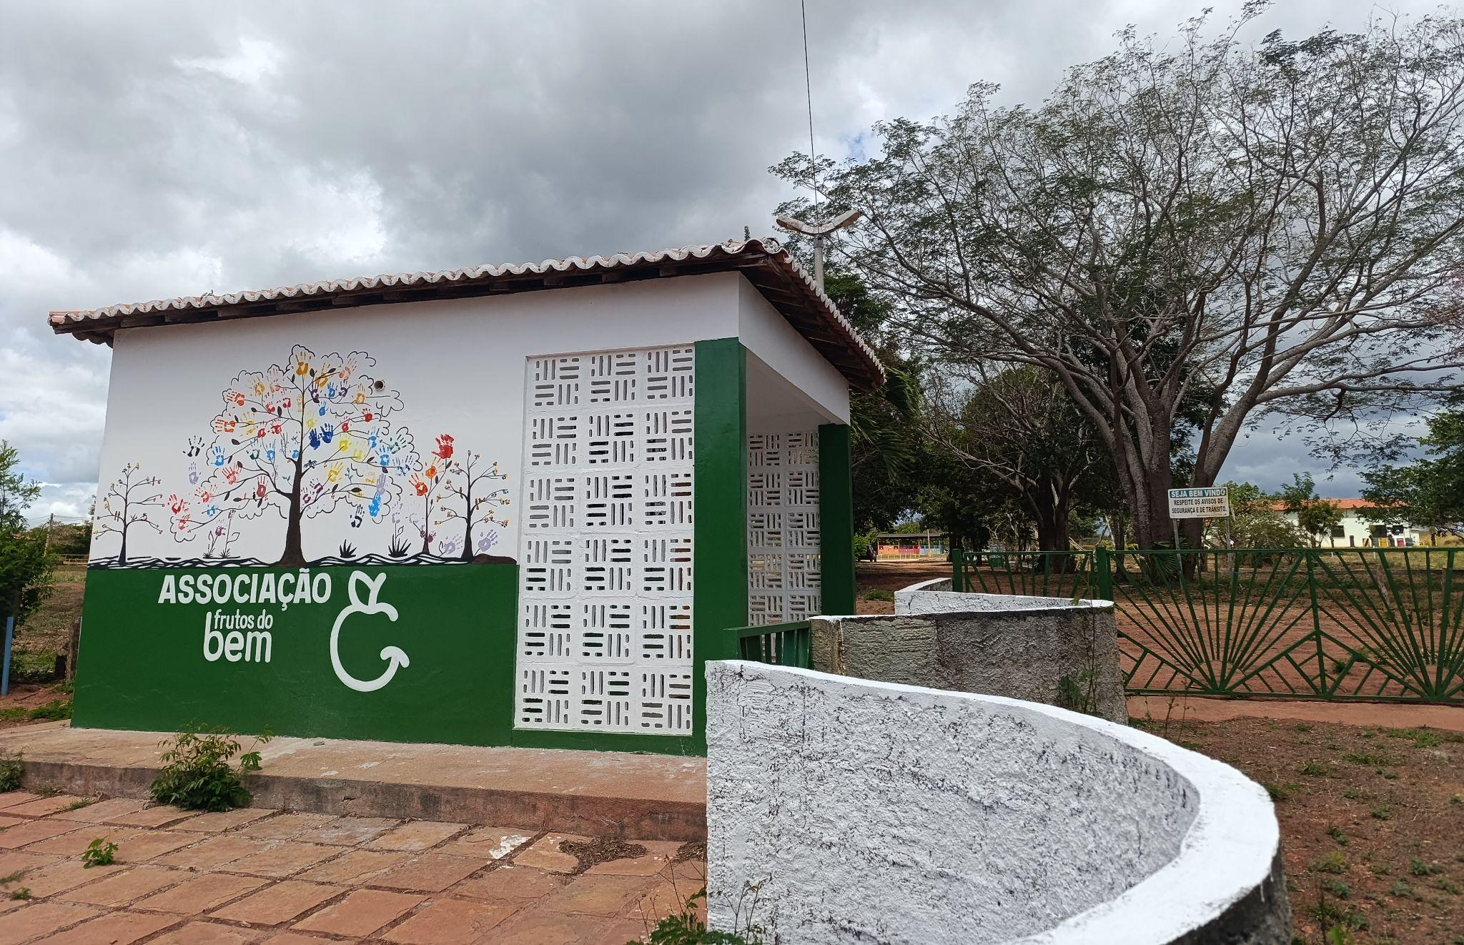
Foto 1 - Sede da Associação Frutos do Bem
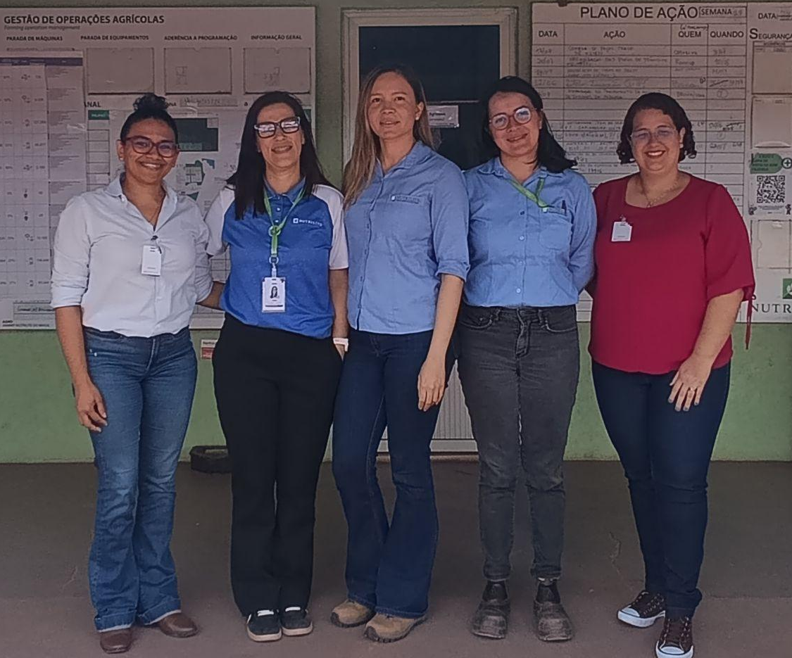
Foto 2 - Equipe de profissionais da Nutrilite entrevistada com pesquisadoras

5.4 Trilha Caminhos da Ibiapaba

5.4.1 Identificação da iniciativa
Nome da iniciativa: Trilha Caminhos da Ibiapaba
Localização: Parques Nacionais de Ubajara (CE) e Sete Cidades (PI)
Organização responsável: Instituto Chico Mendes de Conservação da Biodiversidade (ICMbio)
Pessoa entrevistada e função: Diego Rodrigues (Gerente do Parque Nacional de Ubajara) e Elson Portela (Analista Ambiental)
Contatos: diego.rodrigues@icmbio.gov.br; 61 9225-8357
Eixo(s) do PTE-NE: Nova Infraestrutura Verde-Azul e Adaptação Climática e Bioeconomia e Sistemas Agroalimentares Adaptados.
Setor (Cadeia produtiva): Turismo de natureza e aventura; patrimônio histórico e cultural.
Público beneficiário: 18 comunidades de 6 municípios dos estados do Ceará (Ubajara, Tianguá e Ibiapina) e três no Piauí (Brasileira, Piracuruca e São João da Fronteira)

5.4.2 Caracterização da iniciativa
Origem e histórico
A Trilha Caminhos da Ibiapaba (TCDI) surgiu como proposta de integração entre paisagens naturais, comunidades e áreas protegidas na Serra da Ibiapaba, em região de transição entre os biomas Caatinga, Cerrado e Mata Atlântica serrana. Estruturada como trilha de longo curso (185 km), a iniciativa não se limita ao deslocamento físico, mas visa promover conectividade ecológica, valorização cultural e turismo de base comunitária, associando uso público qualificado à conservação ambiental.

Seu histórico está fortemente vinculado ao resgate da antiga “rota dos comboieiros”, percurso utilizado por mercadores que transportavam produtos entre Ceará e Piauí. A consolidação da trilha ocorreu progressivamente a partir de 2023, com o levantamento integral do traçado ligando o Parque Nacional de Sete Cidades (PI) ao Parque Nacional de Ubajara (CE), apoio de guias locais, implantação de sinalização rústica e, em 2025, incorporação de novos trechos e atrativos, consolidando-se como a primeira trilha de longo curso do Nordeste reconhecida pelo Ministério do Meio Ambiente.

Objetivos
Resolver o problema da fragmentação de áreas verdes e protegidas, funcionando como ferramenta de conexão ecológica para formação de corredores ecológicos, favorecendo o fluxo gênico de espécies e promovendo benefícios sociais e econômicos às comunidades do entorno. De forma interdisciplinar e transversal, seus objetivos específicos buscam:
- Estimular cadeias produtivas sustentáveis, o turismo de base comunitária e o empreendedorismo territorial e a valorização dos recursos naturais e culturais da região;
- Fomentar o desenvolvimento econômico local e regional a partir da implementação e consolidação da Trilha Caminhos da Ibiapaba.

Principais atividades:
Trilha com 185 km dividida em três trechos: travessia do Parque Nacional de Ubajara (atrativos naturais - resquícios de Mata Atlântica); travessia da APA Serra da Ibiapaba (foco em comunidades e vivências socioculturais); e, travessia do Parque Nacional de Sete Cidades (atrativos naturais e histórico-culturais - cerrado/caatinga), com pacotes estruturados por condutores/condutoras (guias), com diferentes durações e níveis de dificuldade.

Recursos e estrutura atual:
A trilha opera atualmente “como um movimento” (7 a 8 pessoas à frente - com maioria feminina e presença de jovens) sem CNPJ, com um núcleo dirigente composto por: Coordenador (Osiel, do Piauí); 2 secretários (Ceará e Piauí), representantes das comunidades, representantes do trade turístico (3 condutores, hospedagens) e gestores das três unidades de conservação, além de:
- Equipe de manutenção do ICMBio (4 servidores durante 10 dias para manter os 42 km do trecho de Ubajara)
- Duas marcenarias (recurso do projeto), para confecção placas rústicas padronizadas pela Rede Brasileira de Trilhas para sinalização;
- Site institucional: criado com recursos do projeto FUNBIO, com mapas, informações, contatos e produtos turísticos.

5.4.3 Avaliação por dimensão

A. Operação e Replicabilidade
Principais evidências:
A trilha é coordenada por um núcleo dirigente eleito (“Movimento”), cujas decisões são definidas coletivamente em reuniões realizadas nos dois estados. As parcerias incluem ICMBio, MMA, FUNBIO/GEF Terrestre, municípios, SEBRAE, Caçadores de Trilha e o Instituto Arca (OSC parceira para captação de recursos).

Pontos fortes:
- Governança multinível com participação de diferentes atrizes e atores (comunidades, setores privados, unidades de conservação, gestão municipais), com processo participativo de escuta e construção com as comunidades;
- Primeira trilha de longo curso do Nordeste reconhecida pelo MMA, integrando a política nacional de trilhas;
- Reconhecimento oficial pelos seis municípios como equipamento turístico - “caso inédito no Brasil”;
- Estruturação de produtos turísticos e comercialização por condutores locais;
- Metodologia documentada e replicável (diagnóstico, sinalização, governança etc.);

Limitações:
- Ausência de personalidade jurídica própria (movimento sem CNPJ);
- Dependência atual do ICMBio para manutenção e custeio;
- Equipe reduzida e voluntária para o movimento (sem remuneração).

Nota (1 a 5): 5

B. Atração de Investimentos
A principal fonte de recursos para estruturação da trilha foi o edital do FUNBIO/GEF Terrestre (2024-2025), que financiou sinalização, produtos turísticos, oficinas, marcenarias e governança. Atualmente, a manutenção é custeada pelo ICMBio (equipes das unidades de conservação) - sem receita própria gerada pela trilha.

O plano de negócio em processo de finalização projeta cenários de sustentabilidade financeira com um custo operacional anual estimado (cenário conservador): R$421 mil (gestão, coordenação, secretaria, financeiro, operação, sinalização, manutenção, comunicação, capacitação, monitoramento, eventos). O plano contempla três cenários (conservador, moderado e otimista), com potencial de escalonamento conforme implementação das estratégias de comercialização.

Oportunidades:
- Selo de qualidade para empreendimentos parceiros (até 80 empreendimentos) e passaporte da trilha (mecanismo de fidelização e engajamento de visitantes);
- Fundos de investimento territorial com destinação para conservação e capacitação comunitária;
- Parcerias com organizações da sociedade civil para captação de recursos;
- Crédito de carbono e PSA (Pagamento por Serviços Ambientais) como potencial futuro;

Riscos:
- Indefinição sobre o modelo de gestão financeira;
- Risco de descontinuidade pós-projeto (FUNBIO encerrado em março de 2025)
- Custos de formalização e estruturação da instituição;
- Capacidade limitada de captação e gestão de recursos do movimento;
- Participação dos municípios ainda não consolidada (alguns com manifestação documental, outros apenas verbal).

Nota (1 a 5): 5

C. Impacto Socioambiental
Principais evidências:
Gera impactos ambientais relevantes ao conectar três unidades de conservação ao longo de 185 km, favorecendo corredores ecológicos, fluxo gênico e circulação da fauna entre fragmentos florestais. Além disso, vem induzindo a recuperação de áreas degradadas e passivos ambientais, estimulando a transição de usos produtivos convencionais para o ecoturismo e promovendo uma experiência de travessia entre Mata Atlântica, Caatinga e Cerrado, que fortalece a educação ambiental e a consciência sobre a preservação dos ecossistemas.

Nos campos social e econômico, a iniciativa impulsiona a geração de renda local por meio da atuação de guias, da oferta de hospedagem, alimentação, artesanato e “souvenirs” pelas comunidades, além de valorizar saberes tradicionais e experiências culturais.

Indicadores existentes:
O Plano de Manejo da Trilha sugere indicadores, como área florestada/recuperada ao longo da trilha, mas o monitoramento ainda não foi implementado. O movimento não possui sistema estruturado de indicadores de impacto socioambiental.

Desafios:
- Monitoramento de impacto não implementado;
- Necessidade de fortalecer a articulação com políticas públicas de restauração e CAR;
- Converter mais produtoras e produtores para atividades sustentáveis ao longo da trilha;
- Garantir que o ecoturismo não gere impactos negativos, equilibrando conservação com visitação pública.

Nota (1 a 5): 5

D. Inovação
Principais diferenciais e potencialidades:
- Abordagem de três biomas articulando com três produtos;
- Metodologia sistematiza e replicável;
- Resgate do patrimônio sociocultural da região, integrando história, cultura e natureza.

Escalabilidade:
- Previsão de estudo para ampliação para o município de Viçosa do Ceará;
- Potencial de replicação em outras regiões do Nordeste com unidades de conservação e vocação para ecoturismo;
- A política pública (Rede Brasileira de Trilhas) oferece o arcabouço legal e técnico para a replicação.

Desafios:
- Necessidade de consolidação da governança para replicação, garantindo a sustentabilidade financeira antes de ampliar;
- Capacitar novas comunidades para atuar no ecoturismo;
- Integração com instrumentos ambientais, como o Cadastro Ambiental Rural (CAR) enquanto ferramenta estratégica para recuperação de áreas degradadas ao longo da trilha.

Nota (1 a 5): 5

5.4.4 Quadro síntese
 | Critérios | Síntese
1 | Grau de maturidade | ☐ Ideia/Conceito ☐ Em desenvolvimento ☐ Operacional ☒ Em escalonamento
2 | Potencial de replicabilidade | ☒ Alto ☐ Médio ☐ Baixo ☐ Não avaliado
3 | Potencial de atração de investimentos | ☒ Alto ☐ Médio ☐ Baixo ☐ Não avaliado
4 | Impacto socioambiental | ☒ Alto ☐ Médio ☐ Baixo ☐ Não avaliado
5 | Tipo de inovação identificada | ☐ Tecnológica ☐ Social/organizacional ☐ Modelo de negócio ☒ Ambiental/ecológica ☐ Política pública ☐ Outro
6 | Alinhamento ao PTE-NE | ☒ Sim — identificados ☐ Potencial não mapeado ☐ Não identificada

5.4.5 Síntese analítica
Ponto mais relevante da iniciativa:
A Trilha Caminhos da Ibiapaba é a primeira trilha de longo curso reconhecida pelo Ministério do Meio Ambiente no Nordeste, integrando três unidades de conservação, três biomas e seis municípios em um modelo de governança participativa inovador. Seu potencial de gerar corredores ecológicos, converter sistemas produtivos e fomentar o turismo de base comunitária a posiciona como ferramenta estratégica de desenvolvimento territorial sustentável, aliando conservação ambiental, valorização cultural e geração de renda para comunidades tradicionais.

Principal fragilidade ou risco:
A dependência atual do ICMBio para manutenção e o risco de descontinuidade pós-projeto (FUNBIO).

Recomendações de prioridade para aprofundamento/desenvolvimento do projeto:
- Definir e formalizar o modelo de gestão;
- Garantir sustentabilidade financeira;
- Desenvolver e operacionalizar indicadores socioambientais (área recuperada, número de bebeficiátias e beneficiários, geração de renda etc.) para mensurar e comunicar os resultados da trilha;
- Implementar o “Plano de Negócios Caminhos da Ibiapaba”.

Registros fotográficos

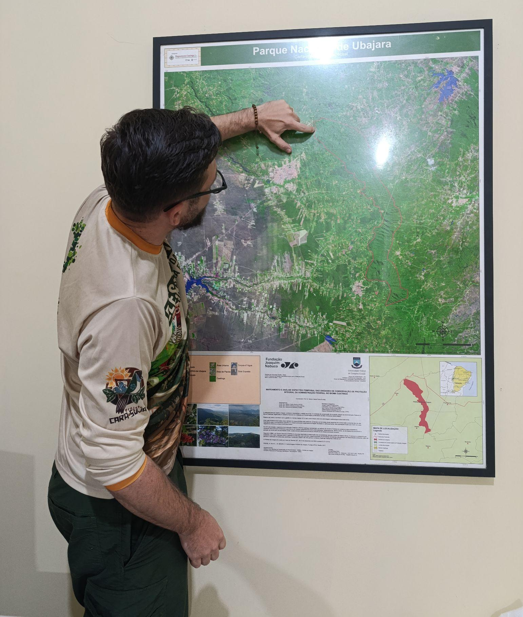
Foto 1 - Diego Rodrigues (gerente do Parque Nacional de Ubajara) apresentando a área de atuação da iniciativa.

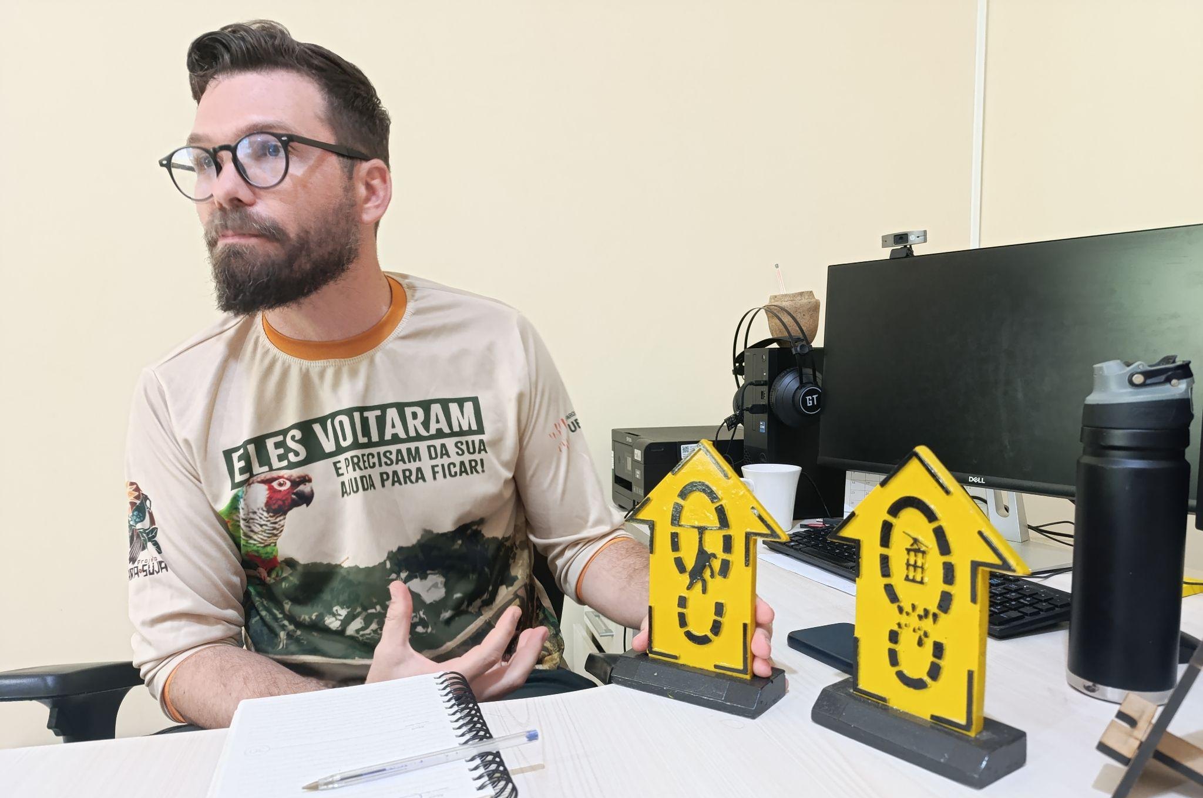
Foto 2 – Tipos de sinalizações utilizadas pela iniciativa, com elementos que refletem a identidade sociocultural e ambiental da região.

5.5 No Clima da Caatinga

5.5.1 Identificação da iniciativa
Nome da iniciativa: No Clima da Caatinga
Localização: Crateús (CE) e Buriti dos Montes (PI)
Organização responsável: Associação Caatinga
Pessoa entrevistada e função: Daniel Fernandes (Diretor Executivo)
Contatos: daniel@acaatinga.org.br; 85 8736-7781
Eixo(s) do PTE-NE: Nova Infraestrutura Verde-Azul e Adaptação Climática, Bioeconomia e Sistemas Agroalimentares Adaptados e Adensamento Tecnológico.
Setor (Cadeia produtiva): Biodiversidade e Sociodiversidade, Floresta, Clima e Água
Público beneficiário: 33.309 pessoas diretamente atendidas, 40 comunidades rurais atendidas e 117.409 pessoas atingidas com ações de educação ambiental

5.5.2 Caracterização da iniciativa
Origem e histórico
O No Clima da Caatinga é uma iniciativa da Associação Caatinga, organização da sociedade civil sem fins lucrativos que atua desde 1998 com a missão de conservar a Caatinga, difundir suas riquezas e inspirar as pessoas a cuidar da natureza, em parceria com o Programa Petrobras Socioambiental. A iniciativa surgiu em 2011, a partir de uma proposta aprovada em edital da Petrobras, apoiando a gestão da Reserva Natural Serra das Almas, na divisa entre Crateús (CE) e Buriti dos Montes (PI), com foco em ampliar a conservação do bioma e fortalecer a relação com as comunidades do entorno. Desde então, o projeto avançou para sua quinta fase, incorporando apoio financeiro contínuo e consolidando uma trajetória de mais de 15 anos de parceria com a Petrobras.

A base central do trabalho é a Reserva Natural Serra das Almas (RNSA), uma Reserva Particular do Patrimônio Natural (RPPN) gerida pela Associação Caatinga, com 6.285 hectares, localizada entre Crateús (CE) e Buriti dos Montes (PI). No entorno da área protegida, existem 40 comunidades rurais que reúnem cerca de 4 mil famílias e são atendidas pelas ações do projeto.

Objetivos
Busca reduzir a vulnerabilidade socioeconômica das comunidades do entorno da Reserva Natural Serra das Almas e, ao mesmo tempo, diminuir pressões sobre a área protegida, como caça, desmatamento e incêndios florestais. Seu objetivo central é conservar a Caatinga de forma integrada, articulando proteção da biodiversidade, adaptação climática, segurança hídrica e alimentar, geração de renda e valorização do território, de modo que as comunidades percebam a floresta em pé como fonte de benefícios ambientais e sociais duradouros.

Principais atividades:
O projeto atua por meio de sete linhas de ação integradas: criação e gestão de áreas protegidas; restauração florestal; tecnologias sociais; educação ambiental; fomento à pesquisa; incidência em políticas públicas; e, comunicação. Essas frentes envolvem consultoria a governos, manejo e criação de unidades de conservação, desenvolvimento de tecnologias sociais como captação de água da chuva, saneamento rural e sistemas agroflorestais, ações educativas em escolas e comunidades, pesquisas sobre fauna, flora, carbono e água, além de campanhas, eventos e materiais pedagógicos voltados à valorização da Caatinga.

Recursos e estrutura atual:
A equipe é composta por um conselho deliberativo, um núcleo gestor com coordenações temáticas e uma equipe executiva de 32 colaboradoras e colaboradores, dos quais cerca de 15 a 17 atuam diretamente no projeto, com base principalmente em Crateús e também em Fortaleza.

A Associação mantém parcerias com poder público (municipal, estadual, federal), iniciativa privada (FIEC), organizações da sociedade civil (ACOASIS, TNC), universidades (UFC, UFCA, UFRN), e instituições de pesquisa (Embrapa).

5.4.3 Avaliação por dimensão
A. Operação e Replicabilidade
Principais evidências:
Opera sob uma estrutura de governança robusta e participativa: Conselho Deliberativo (voluntário, com representação heterogênea) fiscaliza a equipe executiva; Núcleo Gestor (8 coordenações) descentraliza decisões e promove gestão colegiada; reuniões mensais de planejamento e monitoramento; prestação de contas transparente ao Conselho e às comunidades, que participam ativamente da elaboração, execução e monitoramento do projeto, incluindo contratação de colaboradoras e colaboradores locais.

O projeto tem elevado potencial de replicabilidade: 13 tecnologias sociais certificadas pela Fundação Banco do Brasil; manuais e cartilhas disponíveis gratuitamente no site; intercâmbios realizados com outros biomas (Amazônia, Cerrado, Mata Atlântica, Pantanal); e reconhecimento por prêmios (Dryland Champions, ONU). O projeto já foi replicado em outros territórios (tecnologias sociais, educação ambiental, restauração florestal).

Pontos fortes:
- Governança participativa e descentralizada;
- Sistematização de metodologias e manuais disponíveis para download;
- Forte articulação com poder público, academia e setor privado;
- Contratação local e protagonismo comunitário;
- 15 anos de parceria com a Petrobras com indicador de resultados consistentes (monitorado mensalmente);
- Reconhecimento nacional e internacional (prêmios, certificações).

Limitações:
- Carência de organizações locais em outros estados para implementar as tecnologias;
- Dependência de uma única fonte de financiamento (Petrobras) para o projeto principal;
- Recursos humanos insuficientes para expandir a atuação para todo o bioma.

Nota (1 a 5): 5

B. Atração de Investimentos
Principais evidências:
O No Clima da Caatinga é financiado majoritariamente pela Petrobras, por meio de seleção pública, mas conta também com recursos de um fundo patrimonial filantrópico, que gera rendimentos para a gestão da RPPN. A instituição responsável pela iniciativa possui experiência em captação de recursos via editais e parcerias, incluindo a certificação de cisternas de placa para gerar créditos de água (parceria com empresa da Índia), prospectando empresas do segmento de bebidas para compra desses créditos (recursos serão direcionados para construção e reforma de mais cisternas).

Oportunidades:
- Créditos de água (mercado de PSA);
- Potencial de crédito de carbono (Caatinga sequestrou 50% do carbono do Brasil entre 2015-2022, ocupando apenas 10% do território);
- Fundo Caatinga (proposto ao Consórcio Nordeste, nos moldes do Fundo Amazônia);
- Pagamento por Serviços Ambientais (PSA) (lei estadual no Ceará já assessorada pela Associação);
- Mercado de carbono e transição energética justa.

Riscos:
- Dependência de uma única financiadora para o projeto principal;
- Escassez de políticas públicas de fomento à conservação da Caatinga;
- Dificuldade de acesso a recursos para organizações locais em outros estados.

Nota (1 a 5): 5

C. Impacto Socioambiental
Principais evidências:
Os impactos gerados pelo No Clima da Caatinga são expressivos e mensuráveis em múltiplas dimensões. Na esfera ambiental, destacam-se o plantio de 117.760 mudas nativas, a preservação de 6.285 hectares da RPPN Serra das Almas, o estoque de 1.647.245 toneladas de carbono, a criação de 9 unidades de conservação, a restauração florestal com técnica de raízes alongadas (taxa de sobrevivência de 70%, premiada pela ONU), a reintrodução de espécies ameaçadas e a atuação no combate a incêndios florestais.

No âmbito social, o projeto atende 40 comunidades rurais (30 em Crateús/CE e 10 em Buriti dos Montes/PI), beneficiando diretamente 4 mil famílias (cerca de 16 mil pessoas), com 117.409 pessoas alcançadas por ações de educação ambiental e 1.038 tecnologias sociais disseminadas. A geração de renda ocorre por meio do extrativismo sustentável da carnaúba com secador solar, meliponicultura, quintais produtivos, sistemas agroflorestais e artesanato com fibra de carnaúba.

Desafios:
- Ampliar a escala de restauração florestal no bioma Caatinga;
- Fortalecer a cadeia produtiva da restauração (fornecedoras e fornecedores de sementes e mudas de qualidade);
- Aumentar a adesão de produtoras e produtores rurais a práticas sustentáveis;
- Expandir a atuação para outros estados do Nordeste;
- Consolidar o monitoramento de impacto de longo prazo;

Nota (1 a 5): 5

D. Inovação
Principais diferenciais e potencialidades:
A inovação central é a articulação sistêmica de sete linhas de atuação (áreas protegidas, restauração, tecnologias sociais, educação ambiental, pesquisa, incidência política, comunicação) que, integradas, promovem a conservação e geração de oportunidades simultaneamente. Ademais, outros diferenciais merecem destaque:
- Técnica de raízes alongadas, que eleva a taxa de sobrevivência de 30% para 70% no semiárido;
- Secador solar adaptado para a cadeia da carnaúba que substitui a secagem no chão (perda de 50% da produção)
- Certificação de cisternas para emissão de créditos de água;
- Observatório da Carnaúba, em parceria com a Embrapa (CE e AC), que utiliza drones e inteligência artificial para mapeamento de carnaúbas, possibilitando gerenciamento territorial e direcionamento de políticas públicas.

Escalabilidade:
Todas as tecnologias sociais e metodologias são compiladas em manuais e cartilhas disponíveis gratuitamente no site. O projeto já foi replicado em outros biomas e já recebeu demandas de diversos estados, incluindo intercâmbios e oficinas para compartilhamento de saberes.

Desafios:
- Carência de recursos humanos e financeiros para atender à demanda de replicação;
- Escassez de políticas públicas de fomento à conservação e à bioeconomia da Caatinga;
- Infraestrutura limitada de fornecedoras e fornecedores de sementes e mudas para projetos de restauração em grande escala
- Necessidade de fortalecimento de organizações locais nos territórios para atuar como multiplicadoras.

Nota (1 a 5): 5

5.5.4 Quadro síntese
 | Critérios | Síntese
1 | Grau de maturidade | ☐ Ideia/Conceito ☐ Em desenvolvimento ☐ Operacional ☒ Em escalonamento
2 | Potencial de replicabilidade | ☒ Alto ☐ Médio ☐ Baixo ☐ Não avaliado
3 | Potencial de atração de investimentos | ☒ Alto ☐ Médio ☐ Baixo ☐ Não avaliado
4 | Impacto socioambiental | ☒ Alto ☐ Médio ☐ Baixo ☐ Não avaliado
5 | Tipo de inovação identificada | ☐ Tecnológica ☒ Social/organizacional ☐ Modelo de negócio ☒ Ambiental/ecológica ☐ Política pública ☐ Outro
6 | Alinhamento ao PTE-NE | ☒ Sim — identificados ☐ Potencial não mapeado ☐ Não identificada

5.5.5 Síntese analítica
Ponto mais relevante da iniciativa:
Modelo integrado de conservação do bioma que articula proteção de áreas, restauração florestal, tecnologias sociais adaptadas ao semiárido, educação ambiental, pesquisa, incidência política e comunicação, gerando impacto socioambiental mensurável e promovendo a convivência sustentável com a seca.

Principal fragilidade ou risco:
A dependência de uma única fonte de financiamento (Petrobras) para o projeto principal e a insuficiência de recursos humanos e financeiros para atender à crescente demanda de replicação em outros estados do Nordeste. A carência de organizações locais capacitadas em outros territórios limita a escalabilidade do modelo.

Recomendações de prioridade para aprofundamento/desenvolvimento do projeto:
- Diversificar fontes de financiamento;
- Fortalecer organizações locais nos estados, para que atuem como multiplicadoras das tecnologias e metodologias desenvolvidas;
- Escalar a restauração florestal, fortalecendo a cadeia produtiva da restauração;
- Articular com políticas públicas, especialmente o Fundo Caatinga, e o fortalecimento de políticas de PSA, transição energética justa e gestão de unidades de conservação.
Registros fotográficos
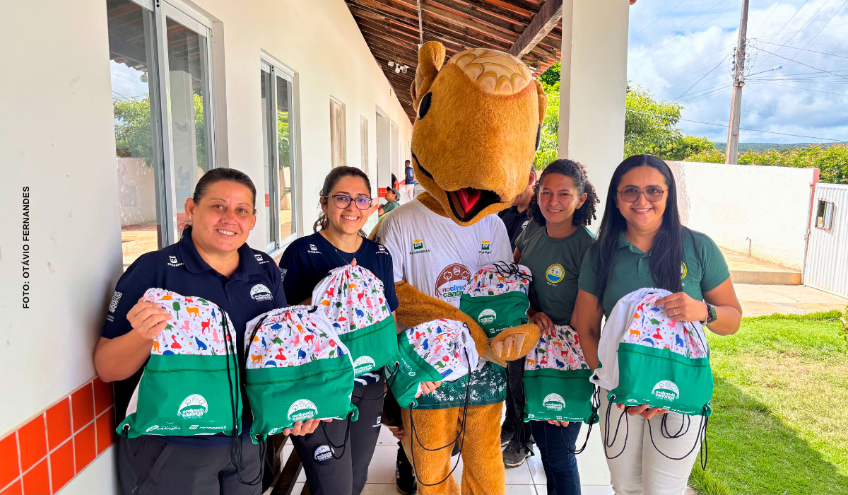
Foto 1 - Entrega de materiais pedagógicos (acervo No Clima da Caatinga)

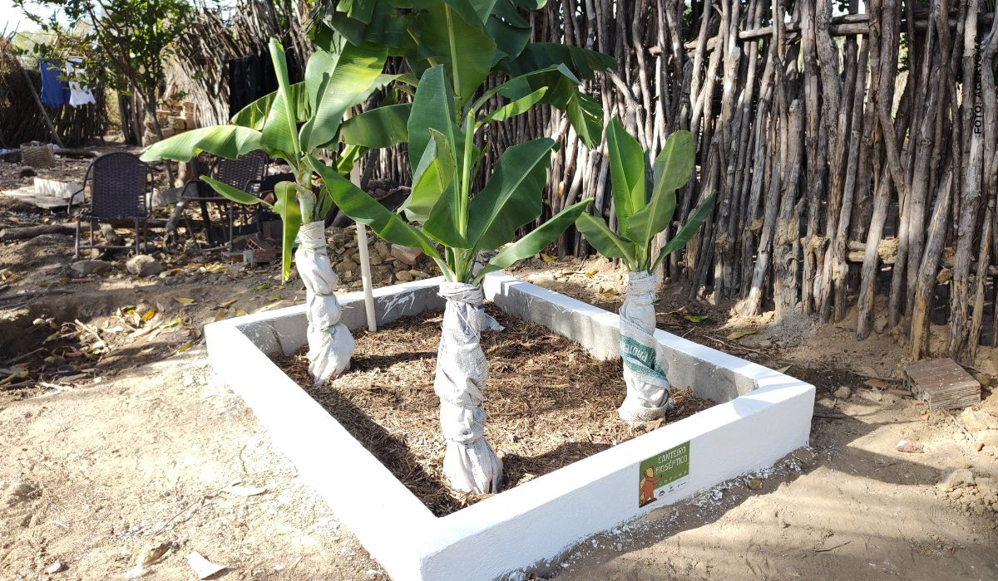
Foto 2 - Tecnologias sociais Fossa bananeira, fossa verde e canteiro bio-séptico (acervo No Clima da Caatinga)

5.6 AMAREZ — Associação dos Catadores de Materiais Recicláveis de Arez/RN

5.6.1 Identificação da iniciativa
Nome da iniciativa: AMAREZ — Associação dos Catadores de Materiais Recicláveis de Arez/RN.
Localização: Arez/RN
Organização responsável: AMAREZ, associação civil formalizada em maio de 2018 e em operação desde dezembro de 2019, com governança coletiva/assembleia.
Pessoa entrevistada e função: Paulo Francisco Silva, presidente; Maria, associada e parceira de longa data do presidente; e os associados Rosilene, Nilda, João Paulo e Daniela
Contatos: E-mail: amarez.arezrn@gmail.com.
Eixo(s) do PTE-NE: Economia Circular e Solidária.
Setor (Cadeia produtiva): Economia circular / serviços ambientais.
Público beneficiário: Catadoras e catadores de recicláveis de Arez/RN: 13 associados diretos (4 mulheres), incluindo egressos do lixão municipal, mães solo e trabalhadores em vulnerabilidade. Indiretamente, beneficia catadores autônomos que vendem material à associação e o próprio município, que passou a destinar rejeito ao aterro apenas 1 vez por semana.

5.6.2. Caracterização da iniciativa
Origem e histórico
A iniciativa nasceu de articulação da gestão municipal anterior de Arez. O então secretário de meio ambiente participou de uma feira em São Paulo, onde conheceu o presidente da FIERN e a liderança do sindicato do setor de reciclagem, e apresentou o projeto. A proposta foi aprovada via FIERN/SESI, e o galpão foi erguido com recursos do SESI em terreno cedido pela Prefeitura. A motivação de fundo foi a Política Nacional de Resíduos Sólidos (Lei nº 12.305/2010), que impôs o fechamento dos lixões e a necessidade de "trazer os catadores que estavam lá para trabalhar aqui como associação". A associação começou a funcionar quando a FIERN entregou EPIs e fardamento.

O início foi precário. Do grupo original vindo do lixão, restaram apenas o atual presidente e sua companheira de trabalho, Maria. A associação recebeu "praticamente só o prédio", com uma prensa pequena, e ficou dependente de atravessadores: "a gente nadava, nadava, nadava e morria no seco". Sem capital próprio, o casal financiou a compra de material com cartões de crédito e com a renda da venda de perfumes, montando o capital de giro que permitiu agregar volume.

Em 2023, o galpão foi incendiado durante a onda de ataques de facções no Rio Grande do Norte, com perda do telhado e de duas prensas. A reconstrução foi viabilizada por recursos levados pela FIERN ao SESI, com prensa nova doada por parceiro. No período parado, o sindicato de reciclagem doou 14 cestas básicas, a Tecnarão, empresa de carcinicultura local, enviou cestas por dois meses seguidos e o Preserve Pipa repassou cerca de R$ 7 mil, dos quais R$ 5.500 foram divididos entre os associados.

Objetivos
A AMAREZ busca resolver simultaneamente a destinação inadequada dos resíduos sólidos do município após o encerramento do lixão e a exclusão socioeconômica dos catadores, oferecendo trabalho digno, formalizado e fora da insalubridade do lixão.
- Retirar catadores do lixão e estruturar trabalho associado em galpão, com EPIs e regras de convivência
- Regularizar documentação e habilitar a associação para editais e logística reversa
- Agregar volume de material para vender direto à indústria, sem atravessador
- Constituir capital de giro de R$ 100 mil para estocagem e melhores preços
- Migrar para modelo híbrido: cooperativa como "carro-chefe para o comércio" e associação para editais, com assessoria do SEBRAE
- Implantar em Pipa a primeira ecoestação de tratamento de material reciclável, com formação de 40 catadores
- Adquirir esteira de triagem "para não ver ninguém trabalhando aqui de quatro pés", condicionada à ampliação do galpão

Principais atividades
A associação opera a cadeia completa da reciclagem em Arez, com coleta seletiva porta a porta e em pontos geradores como escolas do município, a cerâmica Carmelo Fior, antiga Elizabeth, em Goianinha a cada 15 dias, e hotéis de Pipa em parceria com o Preserve Pipa, além de triagem e separação por tipo de material, prensagem, pesagem e expedição. Sem capital de giro próprio, o presidente compra material de catadores autônomos com recursos pessoais para "agregar volume, porque só com o que eles coletam na rua não tem condição de um carro vir". Os compradores só pagam o preço de referência com carga fechada, a "carrada", e o papelão oscila entre 40 e 65 centavos/kg, vendido em Pernambuco por falta de comprador local.

A gestão do material é transparente: o que é do grupo fica em coluna separada da do material comprado, é pesado junto com os associados e "vendido no preço original", sem margem para o presidente. A equipe trabalha em rotina flexível, em turnos de manhã e tarde. A estrutura administrativa tem uma pessoa no escritório para a parte fiscal e documental e uma mentora em Recife que "fica futucando negócio de edital", elaborando projetos e captações.

Os recursos operacionais incluem o galpão, prensas verticais, balança de plataforma, caminhão de coleta alugado via convênio com a Prefeitura, veículo elétrico de baú para coleta seletiva, moto, bicicletas de carga, uniformes e EPIs, boa parte adquirida com o aporte do Fundo Nacional do Meio Ambiente (FNMA).
- Convênio com a Prefeitura de Arez assinado pela primeira vez neste ano; do repasse, R$ 5 mil vão para o motorista/veículo e cerca de R$ 2 mil restam para o administrativo, valor considerado "muito pouco" pelo presidente
- Mentoria técnica da Ambipar, que absorveu a empresa de logística reversa "Viracê": organização documental em 2023, com custos adiantados e quitados em créditos de logística reversa
- Regras internas: proibição de propaganda político-partidária em horário de trabalho e disciplina de convivência para egressos do lixão

5.6.3 Avaliação por dimensão
A. Operação e Replicabilidade
A operação é real e contínua, com setores fisicamente organizados para triagem, prensagem e carga e descarga com balança de plataforma, e contabilidade transparente na pesagem e venda do material. A tomada de decisão combina liderança forte do presidente com regras coletivas explícitas. O planejamento de médio e longo prazo está em construção, apoiado por rede densa de parceiros: FIERN/SESI na infraestrutura e na reconstrução pós-incêndio, o sindicato do setor de reciclagem na articulação, "é o que abre o caminho", a Prefeitura de Arez com terreno e convênio de coleta, o SEBRAE na transição para cooperativa, a Ambipar na mentoria técnica e logística reversa, além de Tecnarão, Preserve Pipa e a cerâmica Carmelo Fior. A assistência técnica é pontual e a replicação é tratada como projeto-piloto estadual, cuja condição-chave, segundo o presidente, é ter à frente "alguém que realmente sinta prazer no que faz".
Pontos fortes:
- Resiliência comprovada com a reconstrução e retomada após o incêndio de 2023, mantendo o grupo coeso
- Regularização documental (2023) que habilitou a associação a editais, licenciamento e logística reversa
- Transparência na pesagem/contabilidade e regras internas de convivência e neutralidade política
- Rede de parcerias acionável em infraestrutura, emergências e mercado
- Estrutura administrativa mínima, com apoio fiscal local e mentora de captação em Recife
Limitações:
- Capacidade de articulação e gestão concentrada em poucas pessoas, sobretudo no presidente
- Espaço físico insuficiente para esteira de triagem, operação de empilhadeira e guarda de caminhão, motivo de não ter pedido a esteira no último edital
- Dependência de veículo de coleta alugado pela Prefeitura, com convênio considerado insuficiente
- Restrições jurídicas do formato associativo para comercialização, com a transição para cooperativa travada enquanto vigora o recurso federal, por cerca de 3 anos
- Planejamento formal ainda em construção; assistência técnica apenas pontual
Nota (1 a 5): 3

B. Atração de Investimentos
A associação opera com recursos próprios e receita equilibrada frente a um custo operacional anual estimado de R$ 72 mil, mas sem folga financeira. O capital de giro que sustenta a compra de material é informal, oriundo do presidente e de sua companheira: "peguei o livro da conta dela, os cartões eram dois... passou tudo em material". Nunca buscou investimento externo reembolsável, embora tenha histórico robusto de captação não reembolsável: aporte de R$ 800 mil do FNMA (2024) para caminhão, moto, veículo elétrico, prensa, balança e EPIs; projeto aprovado na Lei de Incentivo à Reciclagem, habilitado no Ministério do Meio Ambiente à espera de patrocinadores; e proposta de R$ 2,5 milhões para a ecoestação de Pipa em edital apoiado pelo Banco do Nordeste, reaberta a convite do próprio fundo. O gap declarado é de R$ 100 mil para capital de giro, com interesse em crédito/empréstimo e doação. O crédito disponível hoje, pessoal e a 11% ao mês, é "insustentável", e a conta bancária da associação não oferece cartão nem rotativo.

Oportunidades:
- Ressubmissão da ecoestação de Pipa no chamamento reaberto do fundo apoiado pelo Banco do Nordeste, com interesse manifestado pelo financiador
- Projeto habilitado na Lei de Incentivo à Reciclagem no MMA, apto a receber patrocínio de empresas
- Receita recorrente com logística reversa com créditos já operados com a Ambipar
- Linha de crédito específica para catadores, com carência de cerca de 3 anos, juros baixos e garantias reduzidas, demandada sobretudo para capital de giro
- Com capital de giro, estocar material e arbitrar preços entre o mercado local e o de Pernambuco, aproveitando ciclos de alta do plástico e o giro rápido do alumínio
- Constituição da cooperativa como braço comercial, facilitando capital e crédito
Riscos:
- Fluxo de caixa dependente de recursos pessoais da liderança, já consumidos uma vez pelo incêndio de 2023
- Volatilidade de preços dos recicláveis e dependência de compradores de fora do estado
- Nova regra que veda editais federais a quem já recebeu recurso do governo federal, fechando a principal porta de captação
- Doações e apoios emergenciais não recorrentes; convênio municipal com repasse líquido baixo à associação
- Ausência de histórico bancário/crédito formal da associação
Nota (1 a 5): 3

C. Impacto Socioambiental
O impacto central é a inclusão socioprodutiva das catadoras e catadores, com renda de cerca de R$ 1.400 mensais e trabalho "num ambiente menos insalubre" que o lixão, com EPIs, luvas e óculos, sem seringas e resíduo hospitalar sob os pés. Há impacto ambiental direto: o material limpo e separado não vem do lixão, alcança preço melhor e reduz o volume enviado ao aterro regional, em Vera Cruz, poupando sua vida útil; e a coleta em escolas trabalha educação ambiental. A dimensão de gênero é relevante, com mãe solo que sustenta a casa com a atividade, e o galpão funcionou como serviço essencial durante a pandemia, sob acompanhamento do Ministério Público e com vacinação de toda a equipe pela Secretaria de Saúde. A associação não monitora indicadores de impacto de forma sistematizada.

Indicadores existentes:
- 13 associados diretos na operação, sendo 4 mulheres
- Renda de cerca de R$ 1.400/mês por associada
- Rejeito municipal enviado ao aterro apenas 1 vez por semana
- Aporte de R$ 800 mil do FNMA/MMA em 2024, aplicado em frota e equipamentos
- Papelão comercializado a 40–65 centavos/kg; cargas fechadas, as "carradas", vendidas para Pernambuco
- Pós-incêndio: 14 cestas básicas do sindicato + 14/mês por 2 meses da Tecnarão + R$ 7 mil do Preserve Pipa
- Meta da ecoestação: 40 catadores autônomos formados como agentes ambientais

Desafios:
- Ausência de monitoramento sistematizado de indicadores como quantidades recicladas, renda e impacto ambiental
- Dificuldade de integrar catadores que permanecem no lixão, por violência, dependência química e resistência a regras: "é mais fácil a gente conseguir com alguém que tá aqui fora, na rua"
- Preconceito social com a profissão de catador
- Pouca articulação com a assistência social e a saúde municipais no acompanhamento contínuo do grupo
- Episódio de furto interno com prejuízo à associação
Nota (1 a 5): 3

D. Inovação
Profissionalização da atividade dos catadores e "comercialização de materiais previamente separados e limpos, agregando valor econômico". Os compradores percebem a ausência de odor do material, que não vem do lixão, e pagam melhor. O modelo combina coleta própria com compra de material de catadores autônomos para ganhar escala e furar o cerco do atravessador, opera logística reversa pouco comum entre associações congêneres, como constatado no encontro do Movimento Eu Sou Catador (MESC), surgido na Bahia e presente nos nove estados do Nordeste, e desenha um arranjo híbrido inédito na trajetória do grupo: cooperativa para o comércio, associação para editais. O projeto da ecoestação de Pipa, um centro de recebimento com espaço de acolhimento e refeitório para o catador autônomo, ponto de entrega voluntária e plataforma de compra com balança, é apresentado como a primeira do tipo. A inovação está documentada em relatório interno.

Escalabilidade:
O presidente afirma que o modelo "tem sim potencial" e que "o projeto é um projeto piloto... para ser replicado mesmo em outros lugares do estado", e até "melhor do que aqui", desde que haja estrutura mínima. Condições apontadas: liderança local que "cuide como se fosse a sua casa"; autonomia dos catadores, "não deixar que outros assumam o negócio por nós", já que onde prefeituras assumiram deu errado; tripé básico de estruturação, "prensa, carro e um galpão. Porque sem um galpão você não tem uma licença ambiental"; e mentoria técnica especializada, "com profissional que conhece", nos moldes da recebida da Ambipar. O potencial de escalonamento é médio e a integração interestadual está a verificar. Casos como Pau dos Ferros e Lagoa Nova/RN mostram replicações em andamento com resultados desiguais.

Desafios:
- Dependência de liderança qualificada e comprometida para cada replicação, apontada como a grande incógnita: "saber quem vai estar à frente"
- Espaço físico atual impede o próximo salto tecnológico: esteira de triagem, empilhadeira e caminhão
- Nenhuma tecnologia ou metodologia transferível formalizada
- Histórico de replicações fracassadas quando tuteladas por prefeituras
- Janela regulatória: o encerramento obrigatório dos lixões, previsto na Lei 12.305/2010 e no marco do saneamento, exige apoio rápido: "daqui a pouco as portas vão se fechar"
Nota (1 a 5): 3

5.6.4 Quadro síntese
 | Critérios | Síntese
1 | Grau de maturidade | ☐ Ideia/Conceito ☐ Em desenvolvimento ☒ Operacional ☐ Em escalonamento
2 | Potencial de replicabilidade | ☐ Alto ☒ Médio ☐ Baixo ☐ Não avaliado
3 | Potencial de atração de investimentos | ☐ Alto ☒ Médio ☐ Baixo ☐ Não avaliado
4 | Impacto socioambiental | ☐ Alto ☒ Médio ☐ Baixo ☐ Não avaliado
5 | Tipo de inovação identificada | ☐ Tecnológica ☒ Social/organizacional ☐ Modelo de negócio ☐ Ambiental/ecológica ☐ Política pública ☐ Outro
6 | Alinhamento ao PTE-NE | ☐ Sim — identificados ☐ Potencial não mapeado ☒ Não identificada

5.6.5 Síntese analítica
Ponto mais relevante da iniciativa:
Trajetória de construção gradual de capacidades organizacionais, com regularização documental, qualificação da gestão, participação em editais, inserção em redes de logística reversa e fortalecimento de parcerias, que transformou catadores egressos do lixão de Arez em uma operação profissionalizada de coleta seletiva, com material limpo de maior valor comercial.

Principal fragilidade ou risco:
Limitações financeiras para constituir capital de giro, acessar crédito e ampliar operações: o giro atual depende de recursos pessoais do presidente e de sua companheira. A capacidade de articulação institucional está concentrada em poucas pessoas, o que fragiliza a continuidade e a replicação do modelo.

Recomendações de prioridade para aprofundamento/desenvolvimento do projeto:
- Fortalecer mecanismos permanentes de capitalização da organização, priorizando linha de crédito adequada a catadores: carência longa, juros baixos e garantias reduzidas, com foco em capital de giro
- Consolidar a transição planejada para o modelo híbrido associação + cooperativa, com assessoria do SEBRAE e destravamento das restrições jurídicas de comercialização
- Apoiar a ressubmissão do projeto da ecoestação de Pipa no chamamento do fundo apoiado pelo Banco do Nordeste e a busca de patrocinadores para o projeto habilitado na Lei de Incentivo à Reciclagem
- Viabilizar ampliação do galpão ou uma segunda unidade, já que "terreno é o que não falta", para instalar esteira de triagem e operar empilhadeira e caminhão próprios
- Estruturar monitoramento sistematizado de indicadores como volumes, renda e destinação, além de mentoria técnica especializada continuada

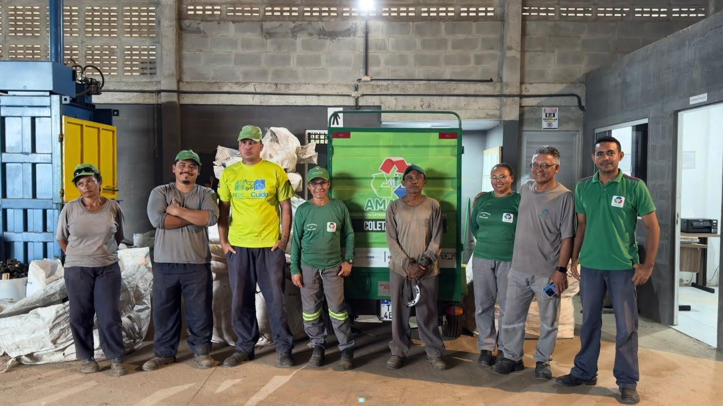
Foto 1. Equipe da AMAREZ no galpão, diante do veículo elétrico da coleta seletiva.

5.7 Centro de Tecnologias e Energias Renováveis do Semiárido (CTERSA)

5.7.1 Identificação da iniciativa
Nome da iniciativa: Centro de Tecnologias e Energias Renováveis do Semiárido (CTERSA), projeto de pesquisa, desenvolvimento e inovação institucional do Instituto Nacional do Semiárido (INSA).
Localização: Campina Grande/PB, no campus do INSA.
Organização responsável: INSA, unidade de pesquisa vinculada ao Ministério da Ciência, Tecnologia e Inovação (MCTI), com a Universidade Federal de Campina Grande (UFCG) como co-executora.
Pessoa entrevistada e função: José Etham de Lucena Barbosa, diretor do INSA; Mário, biólogo, doutorando em Ecologia e Conservação, pesquisador do núcleo de projetos do CTERSA; Marcos Medeiros, biólogo, mestre e doutor em Ecologia, pesquisador colaborador do CTERSA; Priscila, bióloga, equipe de projetos do CTERSA; e o dirigente do INSA que conduziu a apresentação institucional.
Contatos: insa@insa.gov.br.
Eixo(s) do PTE-NE: Transição Energética.
Setor (Cadeia produtiva): terciário: pesquisa, desenvolvimento e inovação (PD&I).
Público beneficiário: pesquisadores e programas de pós-graduação de instituições de ciência e tecnologia do semiárido e do Nordeste; empresas e indústrias da região com desafios tecnológicos e governos estaduais.

5.7.2 Caracterização da iniciativa
Origem e histórico
O CTERSA nasceu como projeto de pesquisa e desenvolvimento institucional do INSA, em parceria com a UFCG como co-executora, financiado com R$ 25 milhões do Fundo Nacional de Desenvolvimento Científico e Tecnológico (FNDCT). É um centro de PD&I em energias renováveis voltado à pesquisa aplicada, à inovação e à transferência de tecnologia, estruturado como uma rede de especialistas de instituições atuantes no semiárido, com infraestrutura própria vinculada ao INSA e ao MCTI. Foi fundado em 2026 e tem o MCTI e a FINEP como principais parceiros.

As cinco áreas temáticas derivam do documento Renova Semiárido. O CTERSA optou por trabalhá-las em sua formulação mais abrangente, não por tecnologias específicas. A motivação foi dupla: o reconhecimento de que “o Nordeste Brasileiro figura como a fronteira energética” do país e a necessidade de identificar as aptidões e “características implícitas, peculiares” de um centro de energias renováveis no semiárido, distinto dos já existentes em outras regiões.
O centro se sustenta em dois projetos estruturantes: o de estruturação e construção do complexo edificado, com o Parque Tecnológico da Paraíba como parceiro, e o de operacionalização, que “dá a identidade do CTERSA, que faz com que o CTERSA ganhe essa propulsão”, executado em parceria com a fundação conveniada FUNCAP. Na época da visita, o INSA mantinha consultoria contratada para desenhar a configuração jurídica do centro, de modo que ele adquira autonomia e “possa fazer convênio com o consórcio nordeste ou com outras entidades que se apresentem”. A primeira parte do prédio já havia sido inaugurada, com presença da ministra do MCTI.

Objetivos
O CTERSA busca enfrentar a dispersão e a redundância da pesquisa em energias renováveis no Nordeste, onde “tem muita gente fazendo a mesma coisa em diferentes espaços e isso, além de um retrabalho, também significa recursos das diversas instâncias sendo colocados em coisas redundantes”, e a distância entre a produção acadêmica e os gargalos do setor produtivo, num território que se consolidou como fronteira energética do país sem infraestrutura de PD&I dedicada às condições do semiárido. Soma-se a preocupação com a adequação territorial das soluções, nem sempre operáveis ou passíveis de manutenção no semiárido.
- Executar pesquisa aplicada em energias renováveis nas cinco áreas temáticas do centro
- Acelerar projetos de pesquisa, desenvolvimento e inovação, transformando pesquisas em soluções aplicáveis mediante concessão de bolsas, insumos e uso da estrutura laboratorial
- Criar o Observatório Tecnológico do Semiárido Brasileiro
- Integrar ICTs, empresas e agentes governamentais em torno de desafios tecnológicos captados junto ao setor produtivo
- Constituir configuração jurídica própria, com autonomia para firmar convênios diretamente com o Consórcio Nordeste e outras entidades · Consolidar a rede de especialistas e instituições do semiárido vinculada ao centro

Principais atividades
O centro opera a partir de um complexo de aproximadamente 2.205 m², dividido em dois blocos. O bloco de laboratórios, de um pavimento, abrigará oito laboratórios: prototipagem, computação de alto desempenho com supercomputador, imagem, cromatografia gasosa e líquida, laboratórios analíticos, energias renováveis e físico-química. O bloco administrativo, de dois pavimentos, reúne salas de direção, coordenação, reuniões, espera, videoconferência, auditório, coworking e ideação, treinamento e informática, sala dos pesquisadores e copa, além de dois apartamentos para hospedagem, um masculino e um feminino, em finalização.

A relação com o setor produtivo e com os governos se dá por edital. Numa primeira etapa, os coordenadores percorreram os estados do semiárido: “visitou todas as fundações de pesquisa do Ceará a Minas Gerais, Espírito Santo ao Maranhão”. Em seguida, fizeram um chamamento público às empresas para captar os principais problemas ambientais e produtivos, como o aproveitamento de resíduos de usinas e indústrias. Os desafios coletados viraram edital: o programa VERDS, lançado em março e encerrado em maio de 2026, selecionou pesquisas de mestrado e doutorado alinhadas às áreas do centro. Foram aprovadas 10 propostas, todas publicadas, com apoio em bolsas, insumos e acesso à estrutura laboratorial. Entre os desafios divulgados estão a obtenção de enzimas para processos fermentativos em biocombustíveis, a valorização de resíduos de biomassa por compactação para uso energético industrial, novos materiais para células fotovoltaicas na energia solar, a avaliação técnico-econômica de estratégias para mitigação de curtailment em usinas renováveis e cinco desafios específicos em hidrogênio de baixa emissão de carbono.
- Captação de desafios tecnológicos junto a empresas, indústrias e fundações estaduais de amparo à pesquisa dos estados do semiárido
- Lançamento e gestão de editais de fomento a pesquisas de mestrado e doutorado alinhadas aos desafios captados
- Oferta de infraestrutura laboratorial compartilhada, bolsas e insumos para acelerar o desenvolvimento tecnológico
- Formação e articulação de rede de pesquisadores e instituições: UFCG, IFPB, UFC, UFERSA, INSA e Parque Tecnológico da Paraíba, entre outras.
- Estruturação jurídica e institucional do centro, com consultoria contratada para definir seu modelo de autonomia
- Disponibilização do complexo para imersões e atividades do Consórcio Nordeste
- Recursos necessários à operação: aporte do FNDCT já aplicado na implantação; equipamentos adquiridos e pendentes de instalação; mobiliário ainda a contratar; quadro de pesquisadores em expansão por concurso

5.7.3 Avaliação por dimensão
A. Operação e Replicabilidade
Principais evidências da forma de organização, parcerias, planejamento e tomadas de decisão:
A organização do CTERSA apoia-se na estrutura institucional do INSA, autarquia de pesquisa do MCTI, com governança por diretoria e planejamento de médio e longo prazo estruturado. O centro é sustentado por dois projetos formalizados e complementares, o de construção e o de operacionalização. A tomada de decisão programática é mediada por instrumentos públicos: chamamento às empresas, visitas sistemáticas às fundações estaduais de amparo à pesquisa e edital com resultados integralmente publicados no sítio do INSA e nas redes do centro. As parcerias incluem MCTI e FINEP, além da UFCG como co-executora e das instituições da rede de pesquisadores em formação. A principal lacuna organizacional é a personalidade jurídica: na data da visita, uma consultoria estava contratada para definir como o centro “se firma para que ele tenha também uma autonomia”, inclusive para convênios diretos com o Consórcio Nordeste.

Pontos fortes:
- Vinculação institucional sólida ao INSA e ao MCTI, com a UFCG como co-executora e o Parque Tecnológico da Paraíba como parceiro de estruturação
- Planejamento de médio e longo prazo estruturado e assistência técnica regular.
- Método de priorização baseado em escuta do setor produtivo, por chamamento público e visitas às fundações estaduais de pesquisa do semiárido, com resultados públicos e rastreáveis
- Modelo de centro em rede, que não restringe a atuação aos pesquisadores do INSA e permite incorporar expertise de outras instituições do país
- Infraestrutura física de grande porte, já parcialmente entregue, e equipamentos de ponta adquiridos

Limitações:
- Estrutura institucional ainda em consolidação, gargalo principal; a configuração jurídica que dará autonomia ao centro ainda estava em estudo por consultoria.
- Equipe própria reduzida e não dimensionada: apenas uma pesquisadora concursada dedicada, com expansão dependente de novos concursos; número de pessoas na equipe não informado.
- Operação ainda em caráter experimental: o primeiro edital foi tratado como plano piloto
- Dependência de coordenação técnica concentrada em poucas pessoas, como evidenciou a ausência do coordenador técnico do edital durante a visita
- Bloco de laboratórios ainda não operacional: equipamentos adquiridos, porém pendentes de instalação, e mobiliário a contratar
Nota (1 a 5): 3

B. Atração de Investimentos
Principais evidências de financiamento, gestão e busca por investimentos:
O centro foi viabilizado pelo aporte do FNDCT, além do projeto de operacionalização executado via fundação conveniada e do projeto aprovado junto à FINEP. A receita é “equilibrada” em relação aos custos; as fontes de financiamento já acessadas são governamentais, estaduais e federais; e a iniciativa já buscou investimento externo “com sucesso”. As modalidades de interesse para captação são crédito/empréstimo e doação/grant, sem acesso nem aplicabilidade de instrumentos de financiamento verde ou de crédito de carbono. Custo operacional anual e gap de financiamento não foram informados. A capacidade de atração de investimento é reforçada pelo desenho do centro como interface com a indústria: o INSA foi procurado pela Federação das Indústrias do Estado da Paraíba (FIEP) e por empresas como a Master Boi para resolver gargalos produtivos, e o complexo foi ofertado ao Consórcio Nordeste: “esse recurso está a serviço do consórcio nordeste também”.
Oportunidades:
- Alinhamento direto com a Nova Indústria Brasil e a agenda de reindustrialização, eixo estratégico do centro.
- Demanda já manifesta do setor privado organizado, como a FIEP, as federações de indústria do Nordeste, a Master Boi e a iniciativa Facilite Caatinga, por soluções tecnológicas
- Possibilidade de convênios diretos com o Consórcio Nordeste e com governos estaduais assim que concluída a configuração jurídica autônoma
- Infraestrutura laboratorial de alto valor agregado, como computação de alto desempenho, cromatografia e prototipagem, capaz de prestar serviços e atrair projetos cooperativos
- Espaço físico ocioso passível de ocupação por empresas nas "ilhas" de coworking e uso do alojamento para imersões e treinamentos

Riscos:
- Dependência quase exclusiva de recursos públicos federais do FNDCT, da FINEP e do MCTI, sem fontes próprias ou receita de serviços consolidada
- Ausência de custo operacional anual estimado e de gap de financiamento dimensionado, o que dificulta a montagem de um pleito de investimento
- Custeio pós-implantação não equacionado: os recursos aprovados destinam-se prioritariamente a obra e equipamentos, restando mobiliário, manutenção e operação
- Impossibilidade jurídica atual de contratar diretamente enquanto o centro não tiver personalidade própria
- Exposição a descontinuidade político-institucional, agravada pelo período de restrição de divulgação.
Nota (1 a 5): 5

C. Impacto Socioambiental
Principais evidências dos impactos gerados:
O impacto socioambiental do CTERSA é, nesta fase, sobretudo estrutural e indireto: a entrega do complexo cria no semiárido paraibano uma infraestrutura pública de PD&I dedicada às energias renováveis, orientada por desafios ambientais concretos do território, como a destinação de resíduos de usinas e indústrias, o aproveitamento energético de biomassa e a descarbonização por hidrogênio de baixa emissão.

Indicadores existentes:
- Construção e inauguração da primeira parte do prédio do CTERSA, o indicador principal.
- 2.205 m² de área construída, distribuídos em dois blocos, com oito laboratórios previstos
- R$ 25 milhões do FNDCT aplicados na implantação do centro
- 10 propostas de mestrado e doutorado aprovadas e publicadas no primeiro edital
- 5 áreas temáticas cobertas, com desafios captados junto a empresas em todas elas
- Visitas de prospecção realizadas a todas as fundações estaduais de amparo à pesquisa dos estados do semiárido
Desafios:
- Ausência de indicadores de impacto socioambiental próprios: o monitoramento é parcial e o indicador declarado ainda é de execução física da obra
- Traduzir a agenda de energias renováveis em benefícios diretos e mensuráveis para agricultores familiares e comunidades tradicionais, grupos assinalados como prioritários
- Garantir que as tecnologias desenvolvidas sejam operáveis e mantidas nas condições do semiárido, evitando soluções de alta complexidade sem sustentação local
- Incorporar temas recorrentes na escuta territorial, como a dessalinização, que não integram formalmente as cinco áreas do centro
- Ausência das ciências humanas e sociais no quadro institucional, lacuna reconhecida pela própria equipe do INSA
Nota (1 a 5): 5

D. Inovação
Principais diferenciais e potencialidades registradas:
O principal diferencial é a disponibilidade de “recursos para incentivar o desenvolvimento tecnológico, infraestrutura e laboratórios” numa região historicamente carente desse tipo de equipamento; o tipo de inovação é tecnológica e ambiental/ecológica. A originalidade do arranjo está menos no prédio do que no método: o centro inverte a lógica convencional de fomento ao partir dos gargalos declarados por empresas e governos e só então convocar os pesquisadores a resolvê-los, “a partir desse problema, os pesquisadores, eles são instados a resolverem aquilo através de suas pesquisas”. Soma-se a arquitetura de centro em rede, que dissocia a identidade institucional da estrutura física e admite pesquisadores externos de qualquer instituição, e o propósito de eliminar redundâncias de pesquisa entre instâncias do sistema de C&T.

Escalabilidade:
O potencial de escalonamento é alto e o de integração interestadual, sim. A escalabilidade do CTERSA é, por construção, regional: a captação de desafios já cobriu os estados do semiárido, a rede de pesquisadores é interinstitucional e o modelo de operação por editais é replicável a novos ciclos e novas áreas temáticas sem exigir ampliação proporcional da estrutura física. O primeiro edital foi tratado como plano piloto, “é o nosso plano piloto pra gente entender se o Centro de Tecnologias e Energias Renováveis vai funcionar mesmo dessa forma”, de modo que a validação do método é condição para a escala. As condições críticas para escalonar são três: concluir a instalação dos equipamentos e a montagem do bloco de laboratórios; obter a configuração jurídica que permita ao centro contratar e conveniar de forma autônoma, inclusive com o Consórcio Nordeste; e ampliar o quadro de pesquisadores concursados. A oferta do complexo ao Consórcio Nordeste, com auditório, salas de reunião e dois apartamentos de hospedagem, indica disposição de operar como hub regional de inovação.
Desafios:
- Converter o edital piloto em programa permanente e previsível de fomento, com fonte de custeio própria
- Concluir a instalação dos equipamentos e tornar o bloco de laboratórios efetivamente operacional
- Constituir a personalidade jurídica e o modelo de governança que confiram autonomia contratual ao centro
- Sinergia com outros projetos do PTE-NE ainda como "potencial não mapeado", exigindo articulação deliberada com a carteira do Consórcio Nordeste.
- Ausência de tecnologia ou metodologia transferível já sistematizada; a inovação está documentada apenas em relatório interno.
- Manter a aderência às condições do semiárido, evitando a importação de soluções de alto custo de operação e manutenção
Nota (1 a 5): 5

5.7.4 Quadro síntese
 | Critérios | Síntese
1 | Grau de maturidade | ☐ Ideia/Conceito ☒ Em desenvolvimento ☐ Operacional ☐ Em escalonamento
2 | Potencial de replicabilidade | ☒ Alto ☐ Médio ☐ Baixo ☐ Não avaliado
3 | Potencial de atração de investimentos | ☒ Alto ☐ Médio ☐ Baixo ☐ Não avaliado
4 | Impacto socioambiental | ☒ Alto ☐ Médio ☐ Baixo ☐ Não avaliado
5 | Tipo de inovação identificada | ☒ Tecnológica ☐ Social/organizacional ☐ Modelo de negócio ☒ Ambiental/ecológica ☐ Política pública ☐ Outro
6 | Alinhamento ao PTE-NE | ☐ Sim — identificados ☒ Potencial não mapeado ☐ Não identificada

5.7.5 Síntese analítica
Ponto mais relevante da iniciativa:
Ambiente permanente de inovação orientado pelas especificidades do semiárido, que combina infraestrutura laboratorial de ponta financiada com recursos do FNDCT e um método de fomento que parte dos gargalos declarados por empresas e governos. É um espaço de pesquisa acadêmica que se aproxima deliberadamente do setor privado e das organizações do território, colocado à disposição do Consórcio Nordeste.

Principal fragilidade ou risco:
A iniciativa ainda está em processo de consolidação institucional: não possui personalidade jurídica própria que lhe permita conveniar e contratar com autonomia, conta com uma única pesquisadora concursada dedicada e mantém o bloco de laboratórios sem operação, com equipamentos adquiridos porém não instalados. O modelo de operação por editais permanece em fase de plano piloto.

Recomendações de prioridade para aprofundamento/desenvolvimento do projeto:
- Consolidar a governança institucional e operacional do centro voltada ao semiárido, concluindo o estudo de configuração jurídica que lhe dará autonomia para firmar convênios diretos, inclusive com o Consórcio Nordeste
- Priorizar a instalação dos equipamentos já adquiridos e a mobiliação do complexo, condição para a entrada em operação do bloco de laboratórios
- Mapear a sinergia com os demais projetos da carteira PTE-NE, hoje um potencial não mapeado, aproveitando a oferta do centro como hub regional de imersões e atividades.
- Ampliar o quadro de pesquisadores concursados e formalizar a rede interinstitucional que sustenta o modelo de centro em rede
- Documentar e sistematizar as tecnologias e metodologias transferíveis, hoje registradas apenas em relatório interno

Registro fotográfico
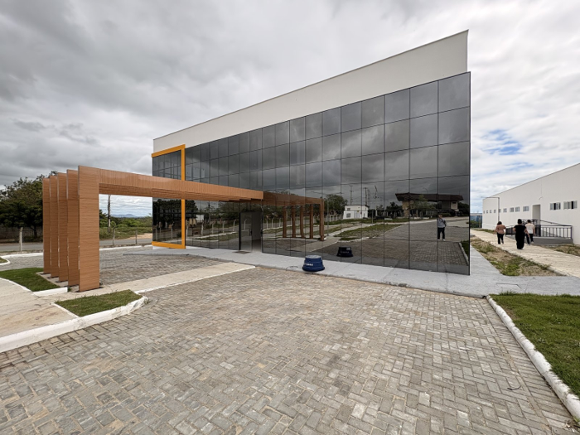
Foto 1. Imagem do Complexo CTERSA recentemente inaugurado.

5.8 Tecnologia SARA: Sistema de Saneamento Ambiental e Reúso de Água

5.8.1 Identificação da iniciativa
Nome da iniciativa: Tecnologia SARA (Sistema de Saneamento Ambiental e Reúso de Água), do Instituto Nacional do Semiárido (INSA).
Localização: Campina Grande/PB, sede e Estação Experimental do INSA, onde opera a unidade demonstrativa. Tecnologia difundida em nove estados do semiárido.
Organização responsável: INSA, unidade de pesquisa do Ministério da Ciência, Tecnologia e Inovação (MCTI). Natureza jurídica: Governo.
Entrevistados: José Etham de Lucena Barbosa, diretor do INSA; Mariana, tecnologista de recursos hídricos responsável pelas tecnologias de reúso; Renato, pesquisador de produção vegetal; e integrantes da direção e da equipe de pesquisa.
Contatos: insa@insa.gov.br. Telefone não identificado.
Eixo(s) do PTE-NE: Infraestrutura Verde-Azul, eixo principal.
Setor (cadeia produtiva): saneamento ambiental rural e reúso agrícola de águas residuárias. Tecnologia social de infraestrutura hídrica de instituição pública de P&D, aplicada à agricultura familiar.
Público beneficiário: agricultores familiares, povos e comunidades tradicionais, mulheres e jovens rurais, atendidos por unidades familiares, escolares e comunitárias em nove estados. Beneficiários diretos não quantificados.

5.8.2 Caracterização da iniciativa
Origem e histórico
O SARA foi desenvolvido no INSA entre 2016 e 2019, com a Universidade Federal de Campina Grande (UFCG), a partir de teses de mestrado e doutorado e com apoio da UNICEF e de organizações sociais. O objetivo: tratar as águas residuárias na própria residência rural e viabilizar o reúso produtivo. A primeira unidade entrou em operação em 2019.

A motivação é dupla. Primeiro, a ausência de saneamento básico no meio rural do semiárido, com esgoto a céu aberto nos terreiros e doenças associadas. Segundo, a escassez hídrica que impede a produção agrícola em boa parte do ano: "nove meses a gente não tem água". Sem substrato produtivo, as famílias deixavam o campo rumo às periferias urbanas.

O SARA acumula validações, publicações científicas e prêmios, e tem depósito no INPI. Apoia-se nos parceiros UFCG, MCTI e IFPB, e o INSA articula a expansão com prefeituras, organizações da sociedade civil e o Consórcio Nordeste, com a meta de converter a tecnologia em "política de Estado".

Objetivos
O SARA responde ao déficit de saneamento rural e à insegurança hídrica, que inviabiliza a produção agropecuária em até nove meses do ano e alimenta o êxodo rural, convertendo um passivo sanitário em ativo produtivo.
- Prover saneamento ambiental rural, tratando todas as águas residuárias da residência
- Viabilizar o reúso agrícola do efluente tratado para produção vegetal e animal: concluído, em operação nas unidades implantadas
- Difundir a tecnologia nas escalas familiar, escolar e comunitária: em processo
- Mensurar os impactos sobre saúde e condições de vida das famílias: em processo, com levantamento em curso
- Transformar o SARA em política de Estado
- Ampliar a aplicação para a escala municipal: planejado

Principais atividades
O SARA é uma pequena estação de tratamento enterrado que recebe todas as águas residuárias da casa, cinzas e do vaso sanitário, por meio de "remoções estratégicas": caixa de passagem/gordura; unidade de equalização, que homogeneíza o efluente e retira sólidos; reator anaeróbio, para matéria orgânica; e lagoa de polimento, para patógenos. A concepção preserva a água e os nutrientes de interesse agrícola.

Projetada para a escala familiar, a tecnologia ganhou as escalas escolar e comunitária por demanda dos territórios, com a mesma concepção redimensionada pela vazão. A instalação tem baixo custo e vida útil de décadas. Com a água de reúso, o agricultor irriga pastagem, palma forrageira, algodão e frutíferas, alimenta o rebanho o ano inteiro e agrega renda com leite, derivados e forragem.

A equipe é interna ao INSA é formada pela tecnologista Mariana lidera o reúso de água com o setor de produção vegetal (Renato e Silene). O INSA desenvolve as soluções e produz manuais e materiais de apoio; a disseminação em massa cabe aos parceiros. A agrovila de Itatuba/PB, projeto da prefeitura, inaugurou casas com um SARA por residência; na Bahia, um parceiro implantou unidades com recursos próprios, com acordo de cooperação em formalização.

- Recursos necessários: financiamento público federal/estadual e editais; assistência técnica regular; infraestrutura de pesquisa da Estação Experimental do INSA
- Monitoramento: indicador sistematizado do "número de unidades implantadas da tecnologia SARA"

5.8.3 Avaliação por dimensão

A. Operação e Replicabilidade

Evidências de organização, parcerias e decisão:
A operação está ancorada em instituição pública federal consolidada (INSA/MCTI), com governança por diretoria, planejamento de médio e longo prazo e assistência técnica regular. UFCG, MCTI e IFPB sustentam a base científica; a difusão se organiza em três escalas padronizadas, replicadas por prefeituras e por parceiro na Bahia. A decisão tecnológica parte da escuta do território.

Pontos fortes:
- Tecnologia padronizada, validada e replicável em três escalas, difundida em nove estados
- Instituição pública federal consolidada (INSA/MCTI), com corpo técnico multidisciplinar reforçado por concurso recente
- Parcerias acadêmicas e institucionais (UFCG, MCTI, IFPB) e rede de difusão com prefeituras e organizações dos territórios
- Planejamento estruturado e maturidade operacional avaliada em campo como referência

Limitações:
- Tamanho da equipe e número de beneficiários diretos não dimensionados
- Acordo de cooperação com o parceiro replicador na Bahia ainda em formalização, com unidades de terceiros fora da contabilidade oficial
- Difusão dependente de articulação institucional e de editais, e não de programa permanente
Nota (1 a 5): 5

B. Atração de Investimentos
Evidências de financiamento e gestão:
O financiamento vem dos governos federal e estadual, a receita equilibra os custos e a captação externa ocorreu "com sucesso", nas modalidades crédito/empréstimo e doação/grant; financiamento verde não se aplica. A meta é converter a tecnologia em política de Estado sob o novo marco legal do saneamento. Baixo custo unitário e retorno rápido a tornam atrativa para programas públicos de larga escala. Custo operacional anual e gap de financiamento não informados.
Oportunidades:
- Inclusão na carteira de investimentos do PTE-NE/Consórcio Nordeste, com captação junto aos governos estaduais
- Interesse já manifestado por ministérios e pela Caixa Econômica, na janela do marco legal do saneamento
- Custo unitário baixo e retorno rápido, perfil adequado a financiamento público, filantrópico e de bancos de desenvolvimento
- Expansão para a escala municipal e para os dois estados ainda sem unidades

Riscos:
- Dependência de recursos públicos e de editais para sustentar a difusão
- Custo operacional anual e gap de financiamento não estimados, dificultando o desenho de propostas de investimento
- Instrumentos de financiamento verde e climático ainda não explorados
Nota (1 a 5): 5

C. Impacto Socioambiental
Evidências de impacto:
Dois impactos se destacam. Sanitário: a coleta de todas as águas residuárias retira o esgoto do terreiro, previne doenças de veiculação hídrica e a proliferação de vetores. Produtivo: água e nutrientes para irrigação nos até nove meses sem chuva garantem forragem, produção vegetal e animal, renda e permanência no campo. Um agricultor relatou que antes vendia o gado na seca e hoje mantém o rebanho o ano todo. O monitoramento usa o número de unidades implantadas; um projeto em curso verifica impactos sociais e de saúde pública.

Indicadores existentes:
- 413 unidades implantadas ou em implantação em nove estados do semiárido, principal indicador monitorado
- Mais de 100 unidades adicionais implantadas por parceiro na Bahia com recursos próprios, elevando o total a mais de 500
- Custo de instalação de R$ 18 mil a R$ 20 mil por unidade, com reposição do investimento pelo agricultor em cerca de um ano
- Três escalas em operação: familiar, escolar e comunitária, incluindo a agrovila de Itatuba/PB

Desafios:
- Desfechos de saúde ainda não mensurados sistematicamente; levantamento em andamento
- Percentual ou número de mulheres e jovens beneficiados não informado
- Integração dos dados das unidades de parceiros à contabilidade oficial do INSA
Nota (1 a 5): 5

D. Inovação
Diferenciais e potencialidades:
O diferencial técnico é tratar todas as águas da casa, e não apenas as cinzas como o bioágua e o Siriema: o sistema entrega saneamento rural completo acoplado a uma unidade produtiva e preserva os nutrientes do efluente. O elemento diferenciador é a inversão do processo tradicional de inovação: as tecnologias sociais do INSA partem da demanda dos territórios, não do laboratório. Há publicações, prêmios e depósito de patente no INPI.

Escalabilidade:
O potencial de escalonamento é Alto, com integração interestadual possível. A concepção é redimensionada pela vazão, o que permitiu evoluir da escala familiar para a escolar e a comunitária, e a equipe avalia como viável a escala municipal. A replicação autônoma na Bahia demonstra a transferibilidade e indica caminho para difusão nacional como política pública.
Desafios:
- Transformar pesquisa em inovação aplicada, com adequação tecnológica ao semiárido: principal gargalo de crescimento
- Formalizar parcerias de replicação garantindo qualidade construtiva e operacional fora do INSA
- Concretizar a transformação em política de Estado, dependente de articulação federal e interfederativa
Nota (1 a 5): 5

5.8.4 Quadro síntese
 | Critérios | Síntese
1 | Grau de maturidade | ☐ Ideia/Conceito ☐ Em desenvolvimento ☐ Operacional ☒ Em escalonamento
2 | Potencial de replicabilidade | ☒ Alto ☐ Médio ☐ Baixo ☐ Não avaliado
3 | Potencial de atração de investimentos | ☒ Alto ☐ Médio ☐ Baixo ☐ Não avaliado
4 | Impacto socioambiental | ☒ Alto ☐ Médio ☐ Baixo ☐ Não avaliado
5 | Tipo de inovação identificada | ☒ Tecnológica ☐ Social/organizacional ☐ Modelo de negócio ☒ Ambiental/ecológica ☐ Política pública ☐ Outro
6 | Alinhamento ao PTE-NE | ☐ Sim, identificados ☒ Potencial não mapeado ☐ Não identificada

5.8.5 Síntese analítica

Ponto mais relevante da iniciativa:
Tecnologia social emblemática do INSA que integra, em uma infraestrutura de baixo custo, saneamento ambiental rural e reúso agrícola de todas as águas residuárias da casa, garantindo produção, renda e permanência das famílias no campo durante a estiagem. Já difundida em nove estados nas escalas familiar, escolar e comunitária.

Principal fragilidade ou risco:
A difusão depende de editais e da consolidação de estruturas recém-criadas. A mensuração se concentra no número de unidades implantadas, sem avaliação consolidada de desfechos de saúde e de beneficiários diretos.

Recomendações de prioridade para aprofundamento/desenvolvimento do projeto:
- Institucionalizar monitoramento e avaliação de impacto permanentes, acompanhando tecnologias implantadas e comunidades beneficiadas
- Concluir e publicar o levantamento sobre desfechos de saúde e impactos sociais
- Formalizar o acordo com o replicador na Bahia e integrar as unidades de terceiros à contabilidade oficial
- Estruturar proposta de escala municipal e interestadual para a carteira do PTE-NE, capitalizando o interesse de ministérios e da Caixa Econômica
- Explorar instrumentos de financiamento verde e blended finance ainda não acessados
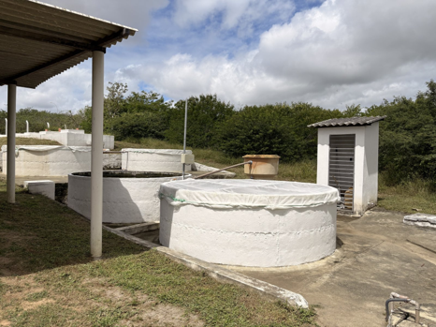
Foto 1. Tecnologia Social Sara implementado na sede do INSA

5.9 Projeto Vale Sustentável

5.9.1 Identificação da iniciativa
Nome da iniciativa: Projeto Vale Sustentável, restauração florestal da caatinga e desenvolvimento comunitário no Vale do Açu.
Localização: Assú/RN e Ipanguaçu/RN, no Vale do Açu.
Organização responsável: ANEA, gestora desde a primeira versão, com patrocínio contínuo da Petrobras desde 2013.
Pessoas entrevistadas: Elisângelo (coordenador geral, ANEA), Luciano (meliponicultura), Evanira (campo), Samara Rejane (presidente da associação e do grupo de mulheres), Dona Ana (sementes e viveiro), “Galego” (enxertia, 36 anos de ofício), Daphne e Alicia (bolsistas do IFRN).
Contatos: elisangelo.silva23@gmail.com
Eixo(s) do PTE-NE: Bioeconomia; Infraestrutura Verde e Adaptação Climática; Finanças Sustentáveis.
Setor (cadeia produtiva): primário e serviços ambientais. Restauração florestal, viveiricultura e coleta de sementes, meliponicultura de jandaíra, fruticultura enxertada, hortas agroecológicas, reúso de águas cinzas, beneficiamento de pescado, educação ambiental e assistência técnica rural.
Público beneficiário: assentados da reforma agrária, agricultores familiares, pescadores artesanais e marisqueiras em 11 municípios do RN, escolas públicas e IFRN Campus Ipanguaçu. Inclui equipes mistas contratadas para plantio e tratos culturais, jovens monitores e 10 bolsistas do IFRN (9 mulheres).

5.9.2 Caracterização da iniciativa

Origem e histórico
O projeto nasceu de mapeamento por terra do território potiguar, feito pelo coordenador geral em paralelo ao monitoramento por satélite do INPE: a desertificação já atingia 97,6% do Rio Grande do Norte, de moderada a muito grave. A concepção decorre da atuação do idealizador no Plano Estadual de Combate à Desertificação e no programa Terras Secas (FAO), e da decisão de converter planejamento em ação.

A ANEA executa o projeto desde o início. O financiamento vem de edital do Programa Petrobras Socioambiental, que selecionou 60 entre 5.800 projetos. A 1ª versão foi executada de 2013 a 2016; a 2ª, de 2020 a fevereiro de 2023; a 3ª vai de setembro de 2023 a agosto de 2027, com renovação já protocolada.

O modelo emprega mão-de-obra das próprias comunidades assentadas em vez de empresas de plantio, sob a premissa de que pertencimento e renda no território garantem a sobrevivência das mudas. A ampliação para o litoral seguiu a área de atuação da patrocinadora. Há parcerias com INCRA, detentor das reservas legais, IBAMA, que formou os primeiros coletores de sementes em 2013, prefeituras e associações locais.

Objetivos
O problema central combina o avanço da desertificação em reservas legais de assentamentos, antigas fazendas de gado com solo compactado e impermeável, e a falta de alternativas de renda que evitem desmatamento e êxodo rural.
- Restaurar reservas legais degradadas com plantio de nativas e isolamento de áreas.
- Reintroduzir espécies ameaçadas: umburana, barriguda e aroeira do sertão.
- Gerar renda com quintais produtivos, meliponicultura, hortas agroecológicas e reúso de águas cinzas.
- Formar coletores de sementes e viveiristas locais, tornando-os fornecedores.
- Desenvolver educação ambiental em escolas públicas e comunidades rurais.
- Monitorar o estoque de carbono a cada dois anos, base para futura remuneração por serviços ambientais.
- Implantar ecoturismo de base comunitária na reserva (sítio arqueológico, cavernas e pegadas de dinossauros).

Principais atividades
O projeto opera em três frentes: restauração florestal, geração de renda e educação ambiental. A restauração parte de inventário florestal, que define as espécies, seguido de cercamento, plantio e ciclo permanente de tratos culturais: roço, coroamento, aguação de emergência na seca, replantio e monitoramento fotográfico da regeneração e da fauna. Na área visitada, reflorestada em 2013, foram plantados 40 hectares de cada lado do acesso; a fase atual alcança 70 hectares, com previsão de 100. Na reserva de 666 hectares do assentamento, o projeto custeou cercamento, plantio, tratos culturais, monitoramento e estudos de inventário e carbono.

O diferencial técnico é o pacote de convivência com a estiagem: hidrogel, cujo quilo absorve de 400 a 700 litros de água sem perdê-la por evaporação, com esterco bovino e palha de carnaúba. Testado em 2012, na primeira experiência de reflorestamento da caatinga com hidrogel, custa cerca de oito centavos por muda (um litro por cova em solo argiloso, o dobro em arenoso) e reduz a rega de dias alternados para intervalos semanais ou quinzenais.

A frente de renda combina quintais produtivos, meliponicultura e beneficiamento. São doadas mudas frutíferas enxertadas de 20 espécies, de viveiro registrado no MAPA, que florescem aos seis meses e antecipam a produção para dois anos e meio, hoje abastecendo quintais, feiras, PAA, PNAE e uma unidade comunitária de polpa. Foram implantados cinco meliponários na 2ª versão e cinco na 3ª, com a jandaíra (Melipona subnitida), cuja nidificação depende da umburana ameaçada. Completam o conjunto hortas agroecológicas, reúso de águas cinzas e cisternas de 52 mil litros.

A equipe própria tem nove pessoas (agrônomo, coordenadora pedagógica, bióloga, técnico agrícola, técnica em meio ambiente, secretário e auxiliar administrativo). O trabalho de campo cabe a equipes mistas contratadas nos assentamentos e coordenadas pelas associações locais. A produção de mudas se apoia em sete viveiros próprios e parceiros.
- Restauração de 140 ha na 1ª versão, 150 ha na 2ª e 200 ha na 3ª, com 200 mil mudas nativas e 47 espécies.
- Tratos culturais e aguação de emergência com caminhão-pipa e caixas d'água em campo, por equipes do assentamento.
- Formação e contratação de coletores de sementes com o IBAMA, hoje fornecedores de sementes e mudas.
- Cursos de meliponicultura, gastronomia, manipulação de pescado e educação nutricional; entrega de kits de cozinha a marisqueiras.
- Arborização urbana e rural, limpeza de praias, rios e manguezais e educação ambiental em mais de 80 escolas.
Recursos: convênio plurianual com a Petrobras (2023-2027), contrapartidas não financeiras das 11 prefeituras e insumos adquiridos na região.

5.9.3 Avaliação por dimensão

A. Operação e Replicabilidade

Principais evidências da forma de organização, parcerias, planejamento e tomadas de decisão:
A governança combina executora com histórico técnico (ANEA), patrocinador único de longo prazo (Petrobras, três ciclos desde 2013) e rede de parcerias com INCRA, IBAMA, 11 prefeituras, associações comunitárias, colônias de pescadores, cooperativas e o IFRN Campus Ipanguaçu. O planejamento é orientado por evidência: inventário florestal prévio, medição de carbono a cada dois anos e monitoramento fotográfico. A decisão operacional é descentralizada nas associações, com regra explícita de inclusão. O projeto recebeu missões do Serviço Florestal Brasileiro, do Ministério do Meio Ambiente e da FAO/Nações Unidas com a Rede Deserto.

Pontos fortes:
- Treze anos de presença continuada nas mesmas comunidades, com assistência técnica permanente, contra o padrão de projetos de dois anos.
- Cadeia de fornecimento local: coletores de sementes, viveiristas e prestadores são os próprios assentados, mantendo o recurso no território.
- Parcerias formalizadas com INCRA e IBAMA, que legitimam a atuação em reserva legal e a coleta de sementes.
- Protagonismo feminino consolidado: grupo de mulheres organizado, presidência da associação exercida por mulher e equipes mistas.
- Integração com o IFRN: bolsistas, pesquisa aplicada e absorção de egressas pelo projeto.

Limitações:
- Coordenação e concepção metodológica concentradas em uma única liderança, sem plano de sucessão.
- Equipe própria de nove pessoas para 11 municípios, 26 comunidades rurais e 5 colônias de pescadores.
- Dependência da capacidade operacional do INCRA, que administra assentamentos de até 17 mil hectares desde a capital.
- Dados de execução dispersos: o custo anual não é consolidado pela coordenação.
Nota (1 a 5): 4

B. Atração de Investimentos

Principais evidências de financiamento, gestão e busca por investimentos:
O financiamento é praticamente monofonte: convênio superior a R$ 9 milhões com a Petrobras para 2023-2027, obtido por edital competitivo e renovado ciclo a ciclo. As prefeituras aportam contrapartidas não financeiras. A avaliação de retorno social (SROI) conduzida pelo ITS apurou multiplicador de 5,85 por R$ 1 investido. Há receita nas comunidades, como a venda de mel superior ao custo de implantação dos meliponários, e a venda de mudas e sementes abastece o projeto, o IBAMA e empresas de energia renovável. Não há receita de PSA ou de carbono: a discussão não envolve ainda assentados nem o INCRA.

Oportunidades:
- Mensuração de carbono institucionalizada, base técnica para acessar PSA e mercados de carbono.
- Cerca de 100 mil hectares de reserva legal em assentamentos no RN como carteira potencial de restauração.
- Mel de jandaíra a até R$ 300 por litro, contra R$ 30 a R$ 40 do mel de apis, com colmeias multiplicáveis pelos assentados.
- Venda de mudas e sementes nativas a órgãos ambientais e empresas de energia renovável, receita já testada.
- Demanda reprimida de 38 municípios, base para captação junto a outros financiadores.

Riscos:
- Dependência quase exclusiva de um patrocinador privado, com histórico de descontinuidade (hiato de 2016 a 2020).
- Escopo territorial vinculado à área de operação da patrocinadora, e não ao grau de vulnerabilidade à desertificação.
- Ausência de metodologia e certificação de carbono para a caatinga, o que impede converter o ativo florestal em receita.
- Indefinição sobre quem seria o beneficiário do PSA em reservas legais de assentamentos: INCRA, associação ou famílias.
- Associação executora sem receita própria para sustentar a equipe entre ciclos de convênio.
Nota (1 a 5): 3

C. Impacto Socioambiental

Principais evidências dos impactos gerados:
Os impactos são verificáveis em campo e em medições. Áreas descritas como “totalmente desérticas” em 2013 têm hoje vegetação densa, com retorno documentado de fauna e regeneração acelerada pelo isolamento. A captura de carbono é medida a cada dois anos. A mão de obra local virou cadeia produtiva: coletores formados em 2013 tornaram-se instrutores e fornecedores, caso do viveiro de Dona Ana; os quintais geram excedente vendido em feiras, supermercados e compras públicas; os meliponários produziram receita superior ao custo de implantação. O resultado mais estruturante é a mudança de percepção: áreas antes “descartadas” passaram a patrimônio comunitário.

Indicadores existentes:
- 490 hectares em restauração no acumulado das três versões.
- 403t de carbono capturadas em 150 ha em dois anos; 1.200 t pelo isolamento de 666 ha; cerca de 1.700 t no conjunto da 2ª versão.
- 75 colmeias de jandaíra multiplicadas para 280; R$ 86,7 mil em venda de mel no ano, contra R$ 28,7 mil de custo de implantação.
- Mais de 8 mil mudas frutíferas enxertadas plantadas em Guamaré, abastecendo feiras, supermercados, restaurantes, escolas, creches e hospitais.
- Cerca de 154 coletores de sementes foram formados nas três versões.
- Viveiro de Dona Ana: de 20 mil mudas em 2020-2023 para 40 mil na versão atual; 60 mil mudas em produção no viveiro do IFRN Ipanguaçu.
- 11 municípios, 26 comunidades rurais, 16 assentamentos nesta versão (24 acumulados), 5 colônias de pescadores e mais de 80 escolas públicas.
- Débito ambiental de R$ 30 mil quitado por assentamento autuado, convertido em crédito de cerca de R$ 70 mil.

Desafios:
- Ausência de indicadores sociais desagregados por gênero, faixa etária e populações tradicionais.
- Inexistência de levantamento sistemático da variação de renda familiar atribuível às ações.
- Sobrevivência das mudas dependente das chuvas e da manutenção das aguações em estiagem prolongada.
- Escala reduzida frente ao passivo de reserva legal em assentamentos no estado.
Nota (1 a 5): 5

D. Inovação
Principais diferenciais e potencialidades registradas:
O principal diferencial é metodológico: capacitar e contratar as comunidades assentadas em vez de empresas de plantio, porque a sobrevivência da muda depende do pertencimento. Sobre essa base acumulam-se inovações incrementais: uso pioneiro do hidrogel no reflorestamento da caatinga, com esterco e palha de carnaúba; mudas de raiz alongada, acima de um metro, capazes de buscar água no subsolo; enxertia de fruteiras, que antecipa a produção e permite três variedades por porta-enxerto; meliponicultura da jandaíra articulada à proteção da umburana, com caixas caboclas feitas pelos assentados; e pesquisa de quebra de dormência no IFRN, que mapeou janelas de germinação de 10 a 100 dias para o juá, antes sem dados.
Escalabilidade:
- Metodologia documentada por missões da FAO/Nações Unidas, da Rede Deserto e do Serviço Florestal Brasileiro, com vistas à replicação em outras regiões.
- Escalabilidade horizontal já demonstrada na migração da caatinga para o litoral, com pescadores e marisqueiras em cinco municípios.
- Replicabilidade para outros biomas, como o Cerrado: o núcleo do modelo é organizativo e adaptável.
- Condições necessárias: viveiros e coletores locais, assistência técnica permanente, acordo com o detentor das terras e financiamento plurianual.

Desafios:
- Converter a mensuração de carbono em ativo negociável depende de metodologia e certificação para a caatinga, inexistentes no país.
- Sistematizar e publicar os protocolos técnicos, permitindo replicação sem transferência presencial de conhecimento.
- Reduzir a dependência de patrocínio único para expandir além do território da patrocinadora.
- Institucionalizar o modelo como política pública de restauração em assentamentos.
Nota (1 a 5): 4
5.9.4 Quadro síntese
 | Critérios | Síntese
1 | Grau de maturidade | ☐ Ideia/Conceito ☐ Em desenvolvimento ☐ Operacional ☒ Em escalonamento
2 | Potencial de replicabilidade | ☒ Alto ☐ Médio ☐ Baixo ☐ Não avaliado
3 | Potencial de atração de investimentos | ☒ Alto ☐ Médio ☐ Baixo ☐ Não avaliado
4 | Impacto socioambiental | ☒ Alto ☐ Médio ☐ Baixo ☐ Não avaliado
5 | Tipo de inovação identificada | ☒ Tecnológica ☒ Social/organizacional ☐ Modelo de negócio ☒ Ambiental/ecológica ☐ Política pública ☐ Outro
6 | Alinhamento ao PTE-NE | ☒ Sim, identificados ☐ Potencial não mapeado ☐ Não identificada

5.9.5. Síntese analítica
Ponto mais relevante da iniciativa:
O Vale Sustentável comprova que a restauração da caatinga em reservas legais de assentamentos é viável quando executada pelas próprias famílias e associada à geração de renda. Em treze anos e três ciclos, restaurou centenas de hectares, mediu a captura de carbono e converteu coletores e viveiristas locais em fornecedores remunerados, com SROI de 5,85.

Principal fragilidade ou risco:
A iniciativa depende quase integralmente de um patrocinador privado, com escopo atrelado à área de operação dessa empresa e histórico de interrupção entre ciclos. O ativo de carbono já medido segue sem via de remuneração: faltam certificação para a caatinga e definição sobre a titularidade do PSA em assentamentos.

Recomendações de prioridade para aprofundamento/desenvolvimento do projeto:
- Apoiar um piloto de PSA ou de crédito de carbono em reservas legais de assentamentos, com INCRA, associações e a série de medições do projeto.
- Apoiar metodologia de contabilização de carbono para a caatinga, usando as áreas do projeto como sítios de calibração.
- Diversificar fontes de financiamento (fundos climáticos, editais estaduais, cooperação internacional) para reduzir a exposição a um patrocinador único.
- Estruturar linha de base e indicadores socioeconômicos desagregados por gênero, faixa etária e comunidade, hoje inexistentes.
- Sistematizar e publicar os protocolos técnicos (hidrogel, raiz alongada, quebra de dormência) com o IFRN Ipanguaçu.
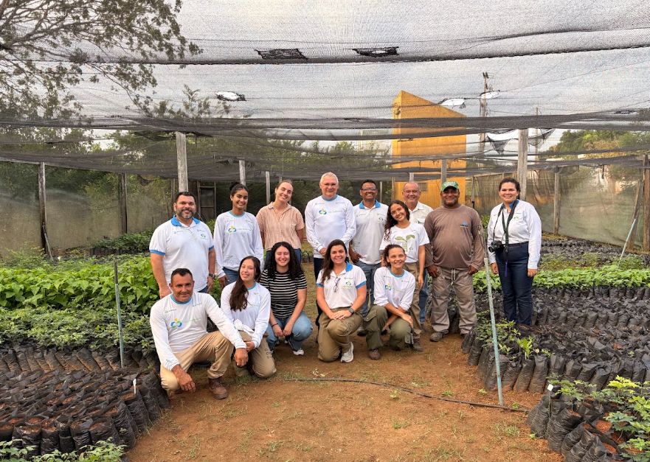
Foto 1. Equipe técnica do Vale Sustentável e pesquisadoras no IFRN Ipanguaçu

5.10 Cooperativa Solar Bem Viver
5.10.1 Identificação da iniciativa
Nome da iniciativa: Cooperativa Bem Viver, cooperativa de geração compartilhada de energia solar fotovoltaica, articulada ao Comitê de Energias Renováveis do Semiárido (CERSA).
Localização: Maturéia/PB, sertão paraibano, região de Patos. O sistema fotovoltaico está instalado em terreno cedido pelo Centro de Educação Popular e Formação Social (CEPFS). Os cooperados residem em municípios como João Pessoa, Cabedelo, Santa Rita, Sousa e Aparecida.
Organização responsável: Cooperativa Bem Viver, pessoa jurídica de natureza cooperativa, criada no âmbito do CERSA, rede sem CNPJ de pesquisadores, sociedade civil e movimentos sociais.
Pessoa entrevistada e função: Gustavo Sales — presidente da Cooperativa Bem Viver; professor da Universidade Federal de Campina Grande (UFCG), campus Pombal.
Contatos: Telefone (83) 99942-1202.
Eixo(s) do PTE-NE: Transição Energética.
Setor (Cadeia produtiva): Energia solar fotovoltaica em geração distribuída e compartilhada, na modalidade de minigeração junto à rede da concessionária Energisa, associada a serviços de formação, articulação social e incidência em políticas públicas de transição energética.
Público beneficiário: 26 cooperados, em sua maioria professores universitários, aposentados e ativistas de movimentos sociais, urbanos, sem espaço próprio para gerar energia. Público prioritário indireto: agricultores familiares e comunidades rurais do semiárido paraibano, alcançados por formações de agentes comunitários solares, com prioridade a mulheres e juventude rural, e por modelos demonstrativos como a padaria solar e as igrejas solares. Número de beneficiários diretos não informado.

5.10.2 Caracterização da iniciativa
Origem e histórico
A iniciativa remonta a 2014, quando atores sociais do sertão paraibano provocaram a Universidade Federal de Campina Grande, campus Pombal, a discutir por que “esse sol que castiga o sertão não poderia ser um sol que gerasse desenvolvimento”. Na virada de 2014 para 2015, um primeiro evento sobre energias renováveis e sustentabilidade em Pombal deslocou o debate das ciências exatas para uma abordagem interdisciplinar e ambiental-social. O relato de moradores de São José do Sabugi, comunidade rural já impactada pela expansão eólica que “transbordava” do Rio Grande do Norte pelo corredor de ventos e sol do Planalto da Borborema, acendeu o alerta sobre o modelo centralizado. Desse processo nasceu o CERSA, com incidência técnico-científica, social e política junto a prefeituras, governo estadual, Sudene e governo federal.

De 2015 até a pandemia, o CERSA aprovou pequenos projetos, de R$ 20 mil a R$ 30 mil cada, operacionalizados por associações de base como a Associação Margarida Maria Alves, para criar unidades demonstrativas: a “padaria solar” de uma cooperativa de mulheres em Pombal, cuja conta de energia despencou, no espírito do “é que nem São Tomé... só acredita vendo”; a solarização de igrejas em Patos e Sousa, com a Comissão Pastoral da Terra (CPT); a formação de agentes comunitários energéticos com o IFPB em municípios como Aparecida e Sousa; e a proposição de planos e selos municipais de gestão energética. A parceria com o Fórum de Mudanças Climáticas e Justiça Socioambiental também apoiou essas ações.
O salto veio com um projeto de maior porte, aprovado por professor aposentado da UFPE junto à Misereor, agência de cooperação da igreja católica alemã, para financiar as ações do CERSA. Desse recurso saiu a estruturação da Cooperativa Bem Viver, cujo marco fundador remonta a 2015. O CEPFS cedeu o terreno em Maturéia, fechando o nexo “terra, água, conhecimento e energia”; a Misereor custeou a instalação; e os 22 cooperados fundadores adquiriram 4 placas cada: três para consumo próprio e uma a ser doada a agricultores familiares da região, desenho inspirado na economia solidária, na Economia de Francisco e Clara e na encíclica do Papa Francisco.

Objetivos
A cooperativa enfrenta o modelo centralizado de expansão das energias renováveis no semiárido, que exige grandes áreas, gera impactos socioambientais e não barateia a energia das comunidades. Enfrenta também a barreira de custo que exclui famílias urbanas e rurais da geração solar, já que o inversor é o item mais caro do sistema. O propósito declarado não é o lucro: “a gente quer que nossa energia barateie”. A cooperativa demonstra na prática a viabilidade do modelo distribuído e compartilhado.
- Baratear a conta de energia dos cooperados por geração compartilhada junto à concessionária;
- Constituir rede de formação e demonstração da energia solar distribuída como instrumento de transformação da realidade das pessoas;
- Doar energia/placas a agricultores familiares da região, uma placa por cooperado fundador, não concretizado, pois o agricultor teria de se tornar cooperado de cooperativa de energia e perderia a condição especial da agricultura familiar;
- Captar recursos por meio do CNPJ da cooperativa para implantar modelos demonstrativos em comunidades rurais;
- Incidir em políticas públicas de geração distribuída, como o programa “1 milhão de telhados solares”, proposto no CERSA e encampado pela ASA.

Principais atividades
Funcionamento: a usina compartilhada no terreno do CEPFS injeta a energia gerada na rede da Energisa, que a converte em créditos da cooperativa. A diretoria informa à concessionária o rateio percentual entre as unidades consumidoras de cada cooperado. Não há armazenamento em baterias: a operação depende integralmente da concessionária. Cada cooperado detém de zero a seis placas; há cooperados sem placa, que “já produziram sua energia, mas querem entrar no movimento”, e a maioria tem seis. No início de 2026, aproveitando a capacidade ociosa do inversor e do transformador, que permitiriam dobrar a geração, a cooperativa fez ampliação mista: a maioria passou de 4 para 6 placas e o quadro cresceu de 22 para 26 cooperados, mediante convite e aprovação em assembleia.

Organização da equipe: a governança cooperativa foi estudada junto ao sistema de cooperativas, com material da OCB. A estrutura reúne a assembleia dos cooperados, com cerca de 5 a 6 núcleos mais ativos, e uma diretoria eleita: o presidente Gustavo Sales; o diretor financeiro Beto, hoje na Secretaria de Desenvolvimento Humano da Paraíba e egresso da ação social da igreja em Sousa; a diretora administrativa Aldineide, geógrafa de Aparecida e assessora de movimentos sociais; dois conselheiros fiscais com suplente; e um conselho técnico de dois membros, incluindo o engenheiro eletricista responsável pela dimensão técnica. Os critérios de entrada são convite de um cooperado, aprovação em reunião e afinidade com a economia solidária e a Economia de Francisco e Clara. O mínimo legal é de 20 cooperados: “se cair para 19, a gente perde a cooperativa”.
Formação e articulação: a dimensão formativa é constitutiva do modelo, inspirada no P1MC: “não é chegar e instalar a placa fotovoltaica”, é preciso saber instalar, limpar, manter e saber quando acionar um engenheiro. A rede formou agentes comunitários solares com o IFPB, priorizando mulheres e juventude rural, que “gostam de tecnologia” e fazem o monitoramento por aplicativos, capacitados para orientar a geração e a eficiência do consumo doméstico. A cooperativa participa do intercâmbio Piauí–Paraíba, com visita a Teresina no mês anterior e encontro previsto para o início de agosto de 2026 em Patos. Seus registros das barreiras burocráticas junto à Energisa foram documentados para orientar futuras cooperativas.
- Recursos necessários à operação: placas fotovoltaicas, cerca de R$ 3.500 a R$ 3.600 para as 6 placas por cooperado; inversor, o item mais caro; transformador; terreno cedido pelo CEPFS; e trabalho voluntário da diretoria;
- Beneficiados: os cooperados diretos; beneficiários indiretos das formações e unidades demonstrativas não quantificados.

5.10.3 Avaliação por dimensão

A. Operação e Replicabilidade
Principais evidências da forma de organização, parcerias, planejamento e tomadas de decisão:
A iniciativa é formalizada, com CNPJ, estatuto, assembleias e diretoria eleita, e critérios explícitos de admissão baseados em confiança e alinhamento à economia solidária. Mantém rede densa de parcerias com o Fórum de Mudanças Climáticas e Justiça Socioambiental, CERSA, UFPE, UFPB, IFPB, Misereor, ASA, CEPFS e CPT; recebeu assistência técnica pontual; e documenta seus aprendizados regulatórios para replicação, como a superação da barreira entre as duas áreas de concessão da Energisa, correspondentes a dois CNPJs, em João Pessoa e Campina Grande. O planejamento de médio e longo prazo está em construção e a maturidade operacional foi avaliada em 3/5.

Pontos fortes:
- Rede territorial densa e de confiança entre universidades como UFCG, UFPE e UFPB, IFPB, CPT e a igreja católica, ASA, CEPFS e movimentos sociais, costurada desde 2014;
- Governança colegiada com critérios claros de entrada e forte alinhamento de valores entre cooperados;
- Aprendizado regulatório registrado e sistematizado para uso por futuras cooperativas;
- Ampliação recente bem-sucedida deliberada em assembleia;
- Custo fixo reduzido pela cessão do terreno pelo CEPFS.

Limitações:
- Operação inteiramente voluntária, já que “ele não vive da cooperativa”, concorrendo com as demais ocupações dos dirigentes;
- Reuniões previstas como mensais no estatuto não ocorrem “a contento”: a última foi em fevereiro de 2026 e o calendário eleitoral inviabiliza a mobilização a partir de julho/agosto;
- Mandato presidencial de 4 anos avaliado como longo pelo próprio grupo, com revisão em discussão;
- Terreno pequeno limita a expansão física do sistema e o número de cooperados;
- Planejamento de médio e longo prazo ainda em construção;
Nota (1 a 5): 3

B. Atração de Investimentos
Principais evidências de financiamento, gestão e busca por investimentos:
O financiamento combina doação internacional e aporte dos próprios membros: a Misereor, via projeto da UFPE, custeou o inversor e a estrutura, os itens mais caros; o Fórum de Mudanças Climáticas e Justiça Socioambiental aportou cerca de R$ 200 mil às ações do comitê; os cooperados compraram as placas com recursos próprios; e o CEPFS cedeu o terreno. Como pessoa jurídica, a cooperativa ainda não captou nenhum recurso, embora o CNPJ tenha sido concebido para isso, e a receita não cobre os custos, o que a mantém dependente de apoio. Custo operacional anual não informado. A busca de investimento externo teve sucesso, e o interesse de captação recai sobre crédito/empréstimo e doação/grant. Instrumentos de financiamento verde não se aplicam. A atratividade para investimento foi avaliada em 4/5.

Oportunidades:
- CNPJ da cooperativa habilita a captação de recursos para implantar modelos demonstrativos em comunidades rurais;
- Inserção em carteiras de projetos do Consórcio Nordeste/PTE-NE, valorizada pelo entrevistado: “esses modelos de investimento, de promoção... eu acho fundamental”;
- Escala pela ASA, com o programa “1 milhão de telhados solares”, e pelo intercâmbio Piauí–Paraíba;
- Barateamento das placas reduz a barreira de entrada de novos cooperados;
- Modalidades de captação já definidas: crédito/empréstimo e doação/grant.

Riscos:
- Retração do financiamento da Misereor ao Brasil, principal financiadora histórica;
- Ausência de fontes permanentes de receita; dependência de apoio externo e de aportes dos próprios cooperados;
- Custo do inversor como barreira de capital para replicação em comunidades rurais;
- Modelo sem finalidade lucrativa não gera excedente para reinvestimento ou contrapartidas;
- Gap de financiamento não estimado, o que fragiliza pleitos estruturados de captação.
Nota (1 a 5): 4

C. Impacto Socioambiental
Principais evidências dos impactos gerados:
O impacto central é o barateamento imediato da energia dos cooperados e a demonstração prática do modelo distribuído no semiárido: nas experiências do ecossistema CERSA, a padaria solar de Pombal saiu de conta mensal de R$ 1.500–2.000 para cerca de R$ 70. No plano ambiental, a usina foi instalada em área já desmatada do CEPFS, com supressão mínima de vegetação, por sombreamento, e novo plantio no local, evitando a supressão de caatinga, ao contrário do modelo centralizado, exemplificado por usinas como a Rio Alto, em Santa Luzia, com cerca de 60 hectares em expansão e uso de químicos contra a regeneração da vegetação. No plano social, a rede prioriza mulheres e juventude rural nas formações de agentes comunitários solares e articula denúncia qualificada dos impactos do modelo centralizado, como contratos eólicos de longa duração, comunidades “invisíveis” e riscos sanitários apontados por pesquisas da Fiocruz. O grupo prioritário são os agricultores familiares, no bioma Caatinga; o monitoramento de indicadores é parcial e o principal indicador é a expansão do número de cooperados e a ampliação da capacidade do sistema fotovoltaico. Crédito de carbono e PSA não se aplicam.

Indicadores existentes:
- 26 cooperados ativos, sendo 22 da fundação e 4 admitidos na ampliação de 2026;
- De 0 a 6 placas fotovoltaicas por cooperado, a maioria com 6, após a ampliação de 4 para 6 no início de 2026;
- Capacidade do inversor/transformador permitiria dobrar a geração atual;

Desafios:
- Vedação jurídica à doação de energia a agricultores familiares, que frustrou o objetivo fundacional de doação;
- Percentuais de mulheres e jovens não sistematizados; dados prometidos via relatório do projeto;
- Monitoramento de impacto apenas parcial;
- Alcance direto restrito ao grupo cooperado enquanto não houver replicação em comunidades rurais.
Nota (1 a 5): 4

D. Inovação
Principais diferenciais e potencialidades registradas:
O diferencial é a estratégia de democratização do acesso à energia renovável articulada à economia solidária: diferentemente das cooperativas de geração que vendem energia para lucrar, a Bem Viver combina barateamento da conta, formação continuada e constituição de rede demonstrativa do modelo distribuído, com aporte teórico-prático na Economia de Francisco e Clara e na encíclica papal. A inovação é classificada como tecnológica, social/organizacional e ambiental/ecológica, está documentada em publicação e institui uma relação campo-cidade inédita: moradores urbanos sem telhado disponível geram energia no sertão. A lição-chave para políticas públicas é a incorporação de dimensões sociais, organizacionais e territoriais na transição energética, em contraponto ao modelo centralizado, com seus arrendamentos de 40+40 anos em latifúndios, a fragmentação da paisagem e o conflito com a produção de alimentos da agricultura familiar apoiada por PAA e PNAE.

Escalabilidade:
A replicação é considerada totalmente viável, em paralelo com o P1MC, que “nasceu de uma coisa pontual e virou uma política nacional”. Com os telhados solares individuais propostos pela ASA no “1 milhão de telhados solares”, o modelo forma duas modalidades complementares de geração distribuída, individualizada ou compartilhada, cabendo a escolha à articulação de cada território: agrovilas e áreas já antropizadas favorecem o arranjo coletivo, sem desmatar caatinga. As condições identificadas são formação prévia com a comunidade, organização social preexistente, financiamento do inversor e simplificação regulatória. O potencial de escalonamento é médio, com integração interestadual em construção pelo intercâmbio Piauí–Paraíba, que inclui experiência parceira de energia solar para abastecimento de água no Piauí, com o IFPI.

Desafios:
- Regulamentação do setor elétrico e divisão entre áreas de concessão, principal gargalo, exemplificada pelo caso da Energisa;
- Barreira jurídica à inclusão de agricultores familiares sem perda de sua condição especial;
- Custo elevado da infraestrutura, sobretudo o inversor;
- Dependência de comunidades previamente organizadas e formadas para replicação;
- Tecnologia e metodologia transferível não sistematizadas.
Nota (1 a 5): 4

4. Quadro síntese
 | Critérios | Síntese
1 | Grau de maturidade | ☐ Ideia/Conceito ☐ Em desenvolvimento ☒ Operacional ☐ Em escalonamento
2 | Potencial de replicabilidade | ☐ Alto ☒ Médio ☐ Baixo ☐ Não avaliado
3 | Potencial de atração de investimentos | ☒ Alto ☐ Médio ☐ Baixo ☐ Não avaliado
4 | Impacto socioambiental | ☒ Alto ☐ Médio ☐ Baixo ☐ Não avaliado
5 | Tipo de inovação identificada | ☒ Tecnológica ☒ Social/organizacional ☐ Modelo de negócio ☒ Ambiental/ecológica ☐ Política pública ☐ Outro
6 | Alinhamento ao PTE-NE | ☒ Sim — identificados ☐ Potencial não mapeado ☐ Não identificada

5.10.5 Síntese analítica
Ponto mais relevante da iniciativa:
Modelo comunitário de transição energética articulado à economia solidária, que integra movimentos sociais, universidades, agricultores e organizações da sociedade civil. Demonstra na prática, com 26 cooperados e usina compartilhada em terreno cedido no sertão paraibano, que a geração distribuída é alternativa concreta ao modelo centralizado de expansão das renováveis no semiárido.

Principal fragilidade ou risco:
O modelo depende de legislação que facilite o compartilhamento da energia produzida e enfrenta o elevado custo da infraestrutura. Essas fragilidades são agravadas pela ausência de fontes permanentes de financiamento, pela operação exclusivamente voluntária e pela impossibilidade jurídica de beneficiar diretamente agricultores familiares.

Recomendações de prioridade para aprofundamento/desenvolvimento do projeto:
- Simplificar o compartilhamento de créditos de energia entre cooperados, com incidência sobre a regulação das áreas de concessão das distribuidoras;
- Estruturar fontes permanentes de financiamento, reduzindo a dependência de doações pontuais como a da Misereor;
- Construir solução jurídica que permita a inclusão ou o beneficiamento de agricultores familiares sem perda de sua condição especial;
- Sistematizar indicadores como beneficiários, participação de mulheres e jovens e energia gerada, a partir dos relatórios já existentes do projeto;
- Explorar sinergias com a carteira de projetos do Consórcio Nordeste/PTE-NE e com a proposta "1 milhão de telhados solares" da ASA.

Registro fotográfico
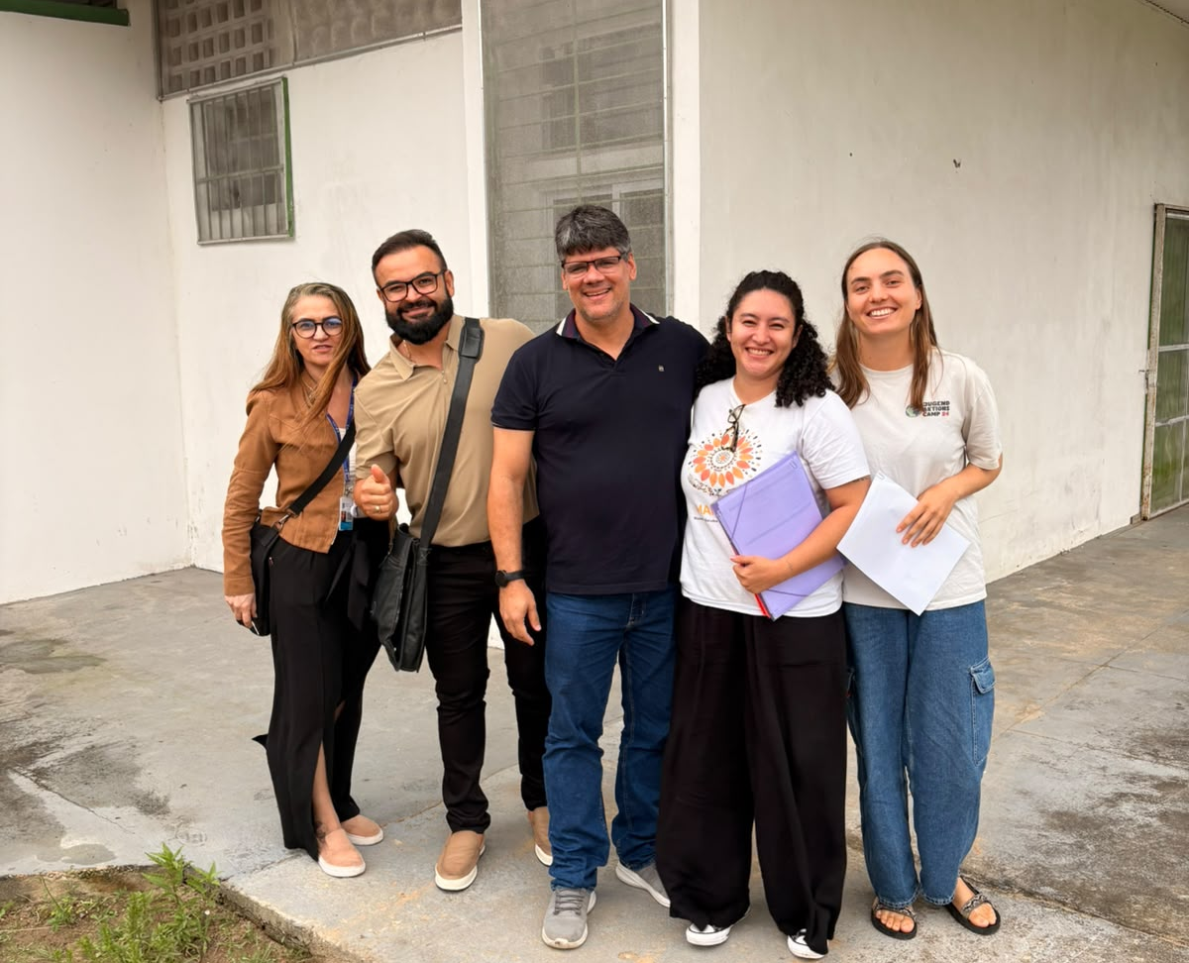
Foto 1. Dirigentes da Cooperativa Solar Bem Viver e equipe pesquisadora

5.11 Programa Um Milhão de Tetos Solares (P1MTS)

5.11.1 Identificação da iniciativa
Nome da iniciativa: Programa Um Milhão de Tetos Solares (P1MTS)
Localização: Território da Borborema, Agreste da Paraíba (PB). O piloto paraibano abrange Remígio e Solânea.
Organização responsável: Polo da Borborema, articulação de sindicatos rurais e organizações da agricultura familiar de 13 municípios do Agreste paraibano, executor do P1MTS na Paraíba, com assessoria da AS-PTA, ONG de assessoria em agricultura familiar e agroecologia. O programa é iniciativa nacional da Articulação Semiárido Brasileiro, financiada no território pela Fundação Banco do Brasil.
Pessoa entrevistada e função: Cristina Lima — coordenadora do P1MTS no Polo da Borborema; Vivi — animadora do programa; Roselita Vitor — dirigente do Polo da Borborema, da coordenação da Marcha pela Vida das Mulheres e pela Agroecologia e da coordenação da ASA na Paraíba.
Contatos: (83) 99692-0138
Eixo(s) do PTE-NE: Transição Energética
Setor (Cadeia produtiva): Energia solar fotovoltaica de geração distribuída, em sistemas on-grid e off-grid, articulada à agricultura familiar agroecológica; formação técnica de juventude rural e produção local de equipamentos como tecnologia social.
Público beneficiário: Famílias agricultoras do semiárido. No piloto paraibano, são 100 famílias, 50 em Remígio e 50 em Solânea, priorizando as chefiadas por mulheres, com cisternas de primeira e segunda água dos programas P1MC e P1+2 e inseridas nos mercados agroecológicos; e 100 jovens de 18 a 29 anos com vínculo com a agricultura familiar em formação como Agentes Comunitários de Energia, dos quais 20 seguirão para a etapa presencial, além de 5 bolsistas, 2 de Remígio, 2 de Solânea e 1 de Esperança. Meta nacional de longo prazo: 1 milhão de tetos solares no semiárido.

5.11.2. Caracterização da iniciativa

Origem e histórico
O P1MTS nasce da trajetória de 30 anos do Polo da Borborema. O território reúne 19 mil famílias agricultoras e é herdeiro das Ligas Camponesas e do movimento sindical dos anos 1980. O Polo consolidou uma plataforma de convivência com o semiárido: cerca de 5 mil famílias envolvidas, mais de 120 variedades de sementes da paixão, cerca de 60 bancos comunitários de sementes, mais de 12 mil cisternas de placa, 14 feiras agroecológicas, 5 quitandas, fundos rotativos solidários e a metodologia das "comunidades resilientes". Essa base sustenta o novo programa.

A motivação imediata foi o avanço do modelo centralizado de energia renovável sobre o território. Um mapeamento estadual apontou a Borborema como zona potencial de expansão eólica; anemômetros foram identificados desde 2018; famílias passaram a relatar nos sindicatos o assédio de empresas com contratos de 30 a 50 anos considerados abusivos; e intercâmbios a Caetés (PE) mostraram adoecimento, insônia e abandono de casas próximas aos aerogeradores. A partir de 2022, a Marcha pela Vida das Mulheres e pela Agroecologia, que reúne cerca de 6 mil mulheres camponesas, assumiu o tema sob o lema "energia renovável sim, mas não assim", em edições sucessivas em Solânea (2022), Montadas (2023), Areial (2024) e Esperança (2025).

No Enconasa de 2024, em Alagoas, a ASA lançou carta política contra o modelo centralizado e aprovou a construção do P1MTS, inspirado na experiência de Monte Santo (BA), onde jovens de escola família agrícola produzem placas fotovoltaicas, e na lógica do Programa 1 Milhão de Cisternas. O piloto está em curso em quatro estados: Pernambuco, Paraíba, Minas Gerais e Piauí. Na Paraíba, foi lançado em março de 2026, na marcha realizada em Remígio.

Objetivos
O programa enfrenta a injustiça energética do semiárido: a região que menos consome energia no país paga o custo socioambiental de um modelo centralizado, de usinas eólicas e solares de grande porte, que desmata a caatinga, adoece famílias, impõe contratos abusivos em terras de 0 a 10 hectares e exporta a energia gerada, enquanto as famílias agricultoras seguem com gastos energéticos elevados e dependência tecnológica das empresas. Como contrarresposta, propõe a democratização da energia solar descentralizada, produzida, instalada e mantida pelo próprio território.

- Democratizar o acesso à energia renovável descentralizada no semiárido, na escala de 1 milhão de tetos solares, replicando a lógica do P1MC
- Implantar 100 sistemas fotovoltaicos no piloto paraibano
- Formar 100 jovens como Agentes Comunitários de Energia (EAD em curso) e 20 na etapa presencial
- Estruturar a escola-fábrica solar para produção local de placas
- Garantir autonomia tecnológica, com produção, instalação e reparos locais, e reduzir os gastos de energia das famílias
- Potencializar o beneficiamento de alimentos e a soberania e segurança alimentar das famílias beneficiadas
- Testar juridicamente a relação com as concessionárias, inclusive a venda do excedente produzido
- Transformar a tecnologia social em política pública, incorporando-a ao acervo institucional da ASA

Principais atividades
O programa segue a base metodológica da ASA: intercâmbios, sistematização com as famílias e protagonismo dos sujeitos. A primeira fase é o curso EAD de Agentes Comunitários de Energia, com 100 jovens do território, selecionados por inscrição com mobilização prévia dos sindicatos e do movimento de juventude. As aulas ocorrem às terças e quintas, ministradas pelo Instituto INOVESOL e certificadas pela Universidade Federal Rural de Pernambuco. Dos 100, 20 jovens serão selecionados por desempenho e participação para a formação presencial.

A implantação social do piloto seguiu etapas participativas: sensibilização dos sindicatos; constituição de comissões municipais em Remígio e Solânea, com representantes diversos como agricultores, agentes de saúde, professores e jovens militantes, que acompanham todo o processo para "garantir a lisura" e a transparência e podem sugerir critérios adicionais aos definidos pela ASA; intercâmbio das duas comissões à experiência de Seu Divaldo e Dona Nina, no Sítio Caldeirão, família que beneficia frutas e substituiu sete freezers por câmara fria; e reuniões abertas com as comunidades beneficiárias, nas quais os próprios agricultores demonstraram domínio prévio dos sistemas on-grid e off-grid. No dia da visita, iniciava-se à tarde o cadastramento das famílias na comunidade Palma.

Na fase seguinte, os 20 jovens produzirão na escola-fábrica solar, a ser instalada no espaço visitado com engenheiros já mobilizados para o projeto executivo, as placas dos 80 sistemas off-grid, e realizarão as implementações e os reparos nas casas, acompanhados por 5 bolsistas. São 50 implementações por município, 10 on-grid e 40 off-grid, destinadas a comunidades já organizadas com presença do P1+2: em Remígio, os assentamentos Irmã Dorothy, Oziel Pereira e Queimadas; em Solânea, Palma, o assentamento Novo Horizonte/Goiana e Bom Sucesso.

- Equipe: coordenação de Cristina Lima e animação de Vivi pelo Polo da Borborema; assessoria técnica da AS-PTA; comissões municipais de acompanhamento; 5 bolsistas em seleção
- Recursos: financiamento da Fundação Banco do Brasil; espaço físico para a escola-fábrica; kits e equipamentos fotovoltaicos; formação EAD contratada
- Beneficiários diretos do piloto: 100 famílias agricultoras e 100 jovens em formação

5.11.3 Avaliação por dimensão

A. Operação e Replicabilidade
Principais evidências da forma de organização, parcerias, planejamento e tomadas de decisão:
A iniciativa herda a governança consolidada do Polo da Borborema, com planejamento em dois grandes eventos anuais, comissões temáticas e coordenação executiva com representação da juventude, e da rede ASA, da qual segue os critérios e a metodologia. A implantação foi desenhada com camadas sucessivas de participação, e o território já ajustou o desenho original, incluindo as comissões municipais e a sensibilização sindical, que não constavam do projeto inicial. As parcerias abrangem ASA, AS-PTA, Fundação Banco do Brasil, Instituto INOVESOL e Universidade Federal Rural de Pernambuco, e o princípio declarado é que "os agricultores falam mais": os sujeitos locais conduzem o processo.

Pontos fortes:
- Governança territorial com 30 anos de acúmulo no Polo da Borborema, sindicatos e associações, e inserção na rede nacional da ASA
- Comissões municipais plurais que garantem lisura, transparência e adaptação dos critérios de seleção
- Base social pré-organizada: comunidades beneficiárias já participam de P1MC, P1+2, fundos rotativos e rede de experimentadores
- Metodologia participativa comprovada, com intercâmbios, sistematização e agricultor-experimentador, aplicada à energia
- Protagonismo das mulheres e da juventude na condução e sustentação política do programa
Limitações:
- Programa muito recente, com processos operacionais ainda em estruturação — "está dando muita dor de cabeça"
- Escola-fábrica ainda em fase de projeto de engenharia e cotações
Nota (1 a 5): 5

B. Atração de Investimentos
Principais evidências de financiamento, gestão e busca por investimentos:
O piloto paraibano é financiado pela Fundação Banco do Brasil. Há "sinalizações positivas" de apoio do BNDES para ampliação e expectativa de ingresso na carteira de investimentos do Consórcio Nordeste. A rede tem capacidade histórica de captação e gestão: o P1MC, executado em parceria com o governo federal, chegou a 1,2 milhão de cisternas; fundos rotativos solidários sustentaram ações mesmo sem recursos federais no governo Bolsonaro; e há parcerias com a Embrapa para testes de transgenia. A ASA estudará juridicamente a relação com as concessionárias, como a Energisa na Paraíba, e a venda do excedente gerado pelas famílias, ainda sem solução regulatória.
Oportunidades:
- Ampliação via BNDES e ingresso na carteira de projetos do Consórcio Nordeste para o próximo ciclo de investimento
- Conversão em política pública financiada pelos governos estaduais/federal, a exemplo da trajetória do P1MC
- Venda do excedente de energia pelas famílias, se equacionada juridicamente
- Redução de gastos energéticos das famílias, liberando renda para a produção
Riscos:
- Dependência de financiamento filantrópico/pontual na fase piloto, sem fonte perene assegurada
- Indefinição jurídico-regulatória na relação com as concessionárias, que tendem a resistir à geração comunitária em escala
- Pressão política e econômica das empresas de energia sobre governos, exemplificada pelo impasse na sanção do PL 2061
- Custos de manutenção e reposição dos sistemas após o encerramento do ciclo de projeto
Nota (1 a 5): 3
C. Impacto Socioambiental
Principais evidências dos impactos gerados:
Os impactos diretos do P1MTS ainda são prospectivos: até a data da visita nenhum sistema havia sido instalado e o cadastramento das famílias se iniciava naquele dia. Mas há resultados já gerados: 100 jovens em formação técnica contextualizada, comissões e comunidades mobilizadas e, sobretudo, a contenção da expansão eólica no território, atribuída à luta iniciada pelas mulheres: "se não fosse essa luta [...] já teria invadido o nosso território". O potencial de impacto apoia-se no lastro da rede, com trajetória comprovada de tecnologias sociais no semiárido. O desenho do programa vincula energia a beneficiamento de alimentos, soberania e segurança alimentar, justiça energética e climática e inclusão social e produtiva, sem desmatar a caatinga nem deslocar famílias.
Indicadores existentes:
- 100 sistemas fotovoltaicos previstos no piloto paraibano: 20 on-grid e 80 off-grid (50 por município)
- 100 jovens em formação EAD como Agentes Comunitários de Energia; 20 seguirão para a etapa presencial; 5 bolsistas
- 6 comunidades/assentamentos beneficiários em 2 municípios, Remígio e Solânea
- Piloto nacional em 4 estados: PE, PB, MG e PI

Desafios:
- Implantar e comprovar os primeiros 100 sistemas, transformando potencial em resultado mensurável
- Estruturar diagnóstico, documentação e avaliação do piloto para sustentar a escala
- Garantir manutenção e assistência de longo prazo nas comunidades
- Mensurar efeitos sobre renda, gastos energéticos e produção de alimentos das famílias beneficiadas
Nota (1 a 5): 3

D. Inovação
Principais diferenciais e potencialidades registradas:
O P1MTS é uma tecnologia social de transição energética construída "de baixo para cima": não distribui equipamentos, mas forma jovens do território para produzir as placas em escola-fábrica própria, instalar e reparar os sistemas, quebrando a dependência tecnológica das empresas. Combina inovação técnica, com produção local e sistemas on-grid e off-grid adequados a cada perfil familiar; inovação organizativa, com comissões municipais, critérios com recorte de gênero e vínculo com cisternas e mercados agroecológicos; e inovação política, como contrarresposta ao modelo centralizado formulada por um movimento de mulheres e juventude. O precedente do P1MC, que partiu de "um bocado de doido" e se tornou política pública, é o diferencial simbólico e metodológico mais forte.

Escalabilidade:
Potencial alto: o programa já nasce como piloto multiestadual de uma rede com capilaridade em todo o semiárido e trajetória comprovada de escalonamento de tecnologias sociais via política pública. Condições: financiamento de ampliação por BNDES, Consórcio Nordeste e governos estaduais; equacionamento jurídico da relação com concessionárias; flexibilidade de desenho — "é um projeto piloto e eu acho que ele vai ter muita mudança na ampliação", como ocorreu com o aperfeiçoamento das cisternas; e fidelidade ao princípio inegociável da convivência com o semiárido, sem retirar famílias do seu local de origem.

Desafios:
- Superar barreiras regulatórias e a resistência das concessionárias à geração distribuída comunitária em larga escala
- Dimensionar a capacidade produtiva da escola-fábrica e a logística de instalação para além do piloto
- Assegurar financiamento contínuo de escala sem descaracterizar a metodologia participativa da ASA
- Manter o princípio da convivência com o semiárido em eventuais adaptações por outros executores
Nota (1 a 5): 4

5.11.4 Quadro síntese
 | Critérios | Síntese
1 | Grau de maturidade | ☐ Ideia/Conceito ☒ Em desenvolvimento ☐ Operacional ☐ Em escalonamento
2 | Potencial de replicabilidade | ☒ Alto ☐ Médio ☐ Baixo ☐ Não avaliado
3 | Potencial de atração de investimentos | ☒ Alto ☐ Médio ☐ Baixo ☐ Não avaliado
4 | Impacto socioambiental | ☒ Alto ☐ Médio ☐ Baixo ☐ Não avaliado
5 | Tipo de inovação identificada | ☒ Tecnológica ☒ Social/organizacional ☐ Modelo de negócio ☐ Ambiental/ecológica ☒ Política pública ☐ Outro
6 | Alinhamento ao PTE-NE | ☒ Sim — identificados ☐ Potencial não mapeado ☐ Não identificada

5.11.5 Síntese analítica
Ponto mais relevante da iniciativa:
O P1MTS transpõe para a energia a lógica que universalizou as cisternas no semiárido: geração solar descentralizada produzida, instalada e mantida por jovens do próprio território, sob governança comunitária de 30 anos e com desenho explícito para se tornar política pública — uma contrarresposta concreta ao modelo centralizado de renováveis que ameaça a agricultura familiar da Borborema.

Principal fragilidade ou risco:
A iniciativa está em estágio muito inicial, sem nenhum sistema instalado até a visita e com a escola-fábrica em fase de projeto, e depende de financiamento filantrópico, com indefinições jurídico-regulatórias relevantes na relação com as concessionárias de energia.

Recomendações de prioridade para aprofundamento/desenvolvimento do projeto:
- Acompanhar a execução do piloto em Remígio e Solânea e apoiar sua documentação, sistematização e avaliação, condição declarada para gerar escala
- Avaliar o ingresso do P1MTS na carteira de investimentos do Consórcio Nordeste, preservando o princípio da convivência com o semiárido e a produção de alimentos
- Apoiar o equacionamento jurídico-regulatório da geração comunitária, na relação com concessionárias e na venda de excedente
- Articular com Fundação Banco do Brasil e BNDES linhas complementares para a escola-fábrica solar e a ampliação a novos municípios
- Considerar, no debate do PTE-NE, o ordenamento territorial das renováveis, a exemplo do PL 2061, que prevê distanciamento mínimo de 1.500 metros de casas, escolas e postos de saúde.

Registro fotográfico
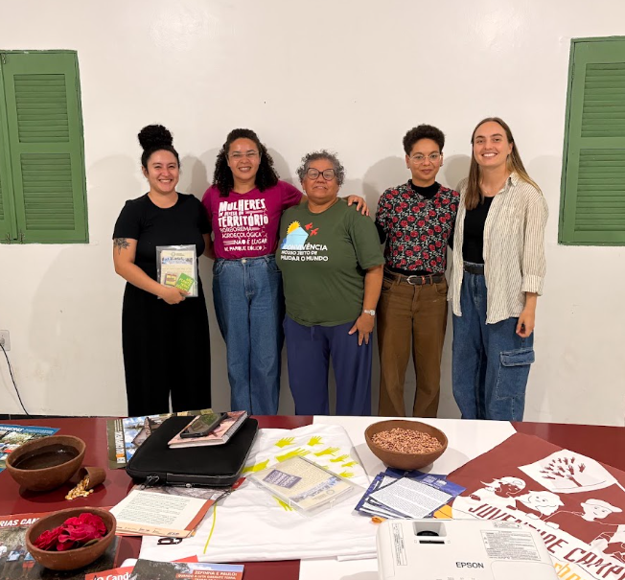
Foto 1. Coordenação do P1MTS no Polo Borborema e equipe técnica.

5.12 Instituto Casaca de Couro

5.12.1 Identificação da iniciativa
Nome da iniciativa: Instituto Casaca de Couro
Localização: Pirpirituba/PB, onde fica a usina cedida ao Instituto. Atuação em 71 municípios da Paraíba, do Rio Grande do Norte e de Pernambuco, com expansão prevista para Russas/CE.
Organização responsável: Instituto Casaca de Couro, terceiro setor, criado em 2003 por orientação de dirigentes da Embrapa e formalizado com CNPJ em 2019.
Pessoa entrevistada e função: Maysa Ayres Gadelha, fundadora e dirigente; Renato, esposo, médico e ex-deputado estadual, apoiador; e Vladick, dirigente do Instituto e servidor da EMPAER-PB, corresponsável pelo projeto do algodão.
Contatos: institutocasacadecouro@gmail.com.
Eixo(s) do PTE-NE: Infraestrutura Verde-Azul, como principal e secundário, com forte aderência também a Bioeconomia/Agroalimentar.
Setor (Cadeia produtiva): Primário, cotonicultura orgânica/agroecológica familiar consorciada com culturas alimentares; Secundário, beneficiamento em usina própria e articulação com a fiação Norfil, no elo industrial têxtil.
Público beneficiário: agricultores familiares do semiárido, 984 famílias cadastradas na safra atual em 71 municípios de três estados, cerca de 580 delas plantando, além dos jovens rurais formados pelo programa Raízes Sustentáveis.

5.12.2 Caracterização da iniciativa
Origem e histórico
A trajetória começa em 2000, quando Maysa Ayres Gadelha, à frente do sindicato das confecções da Paraíba, levou o algodão colorido da Embrapa à Feira Nacional da Indústria Têxtil. Dali saíram a Natural Fashion, primeiro consórcio de exportação têxtil do Nordeste, a Coopnatural e, em 2006/2007, a indicação geográfica do algodão colorido paraibano. Criado em 2003 a conselho da Embrapa, o Instituto ficou anos inativo até ser reativado pela Norfil, fiação paraibana interessada em algodão orgânico branco: a primeira safra saiu em 2016, com cinco famílias em Jericó/PB e 11 toneladas, e cresceu durante a maior seca da história, porque o algodão produzia quando milho e feijão não vingavam.

Objetivos
A iniciativa enfrenta a desestruturação da cadeia do algodão na agricultura familiar do Nordeste e ataca as barreiras que o agricultor não vence sozinho: semente, sacaria, assistência técnica, certificação, logística, crédito e, sobretudo, garantia de compra, cuja falta derrubou projetos anteriores, do biodiesel de mamona à compra abortada pela Puma.
- Revitalizar a cadeia do algodão orgânico familiar do Nordeste com garantia de mercado
- Certificar por auditoria, em grupo, todos os elos, da usina ao fio, com renovação anual
- Operar a usina restaurada 12 meses por ano
- Promover sucessão rural pelo Raízes Sustentáveis e implantar centro de formação em agroecologia
- Desenvolver como ICT minitrator por controle remoto e colheitadeira para áreas pequenas
- Expandir para Russas/CE, com corredor verde irrigado às margens do rio Paraíba
- Estruturar cadeia de fibra de alto valor com malharia do Rio Grande do Sul

Principais atividades
O modelo entrega ao agricultor tudo o que ele não venceria sozinho: a Norfil banca a semente, caroço identificado da BRS 416 rastreado por município; o Instituto fornece sacaria identificada e rastreável; a assistência técnica vem da EMPAER e da Emater-RN; e a logística leva o algodão à usina. A fiação compra a produção integral e paga em média 48 horas após a nota. Em cada novo município, a primeira parceria é a gestão municipal, que entra com preparo do solo e logística.

A certificação é o processo mais caro da operação e é grupal por auditoria, porque o mercado externo não aceita certificação participativa. Cada agricultor é visitado no mínimo duas vezes por safra, com documentação e capacitação, seguidas de auditoria interna e externa na usina, no grupo e no fio. A equipe própria tem 7 pessoas, reforçada por bolsistas, com apoio do Sebraetec.

A usina, elo central da cadeia, estava parada havia 32 anos. Cedida por mais de dez anos pela Prefeitura de Pirpirituba e pelo Governo do Estado, entes que “não se conversavam” até serem articulados pelo Instituto, foi restaurada com recursos privados e opera certificada 12 meses por ano. Como ICT, o Instituto desenvolve ali um minitrator por controle remoto e uma colheitadeira adaptada a áreas pequenas.
- Raízes Sustentáveis: 80 horas com IFs, universidades e Embrapa; 11 jovens formados no piloto
- · Cooperação internacional: modelo replicado no Mercosul via ABC, Itamaraty e FAO, com 11 missões
- Novos negócios: cadeia de fibra de alto valor com malharia gaúcha, que já compra o fio

5.12.3. Avaliação por dimensão
A. Operação e Replicabilidade
Principais evidências da forma de organização, parcerias, planejamento e tomadas de decisão:
A iniciativa tem diretoria eleita, planejamento de médio e longo prazo e papéis claros na certificação, nos pagamentos e na articulação institucional. A rede de parceiros é ampla e estável: Norfil, EMPAER, Emater-RN, Coopnatural, Sebrae, prefeituras, Governo do Estado, Embrapa, institutos federais e universidades. São 11 safras consecutivas sem inadimplência com os agricultores, e a expansão é limitada de propósito à capacidade de certificar.
Pontos fortes:
- Modelo integrado: semente, sacaria, ATER, certificação, logística, mercado e pagamento rápido
- Articulação entre poder público, iniciativa privada e agricultura familiar, principal diferencial
- Resiliência: 11 safras, crescimento na maior seca da história e replicação no Mercosul

Limitações:
- Equipe de 7 pessoas para 71 municípios: “a empresa precisa crescer, a equipe precisa crescer”
- Forte dependência da liderança fundadora e da articulação pessoal dos dirigentes
- Certificação cara, que freia a expansão, e sequeiro imprevisível, que impede contratos de fio
Nota (1 a 5): 4

B. Atração de Investimentos
Principais evidências de financiamento, gestão e busca por investimentos:
A receita é equilibrada em relação aos custos, com recurso próprio e fontes nos governos estadual e federal; custo operacional anual e gap de financiamento não foram informados. A manutenção vem sobretudo do projeto com a Norfil, e a usina foi restaurada com recursos privados sobre ativos públicos cedidos. Há interesse declarado em crédito e doação, um parceiro busca recurso internacional para irrigação e a FAO canalizou recursos ao projeto. Já o crédito rural oficial nunca chegou aos agricultores: a burocracia do Agroamigo e do Pronaf é “descomunal”.

Oportunidades:
- Financiamento de áreas irrigadas coletivas com contrato de compra: risco de perda “praticamente zero”
- 23 municípios do rio Paraíba perenizados pela transposição, hoje sem uso produtivo
- PNAE e PAA, com acréscimo legal de 30% para orgânico certificado, ainda subutilizados
- Demanda internacional por orgânico e linhas do Consórcio Nordeste para um cinturão verde

Riscos:
- Dependência comercial de um único comprador-âncora, a Norfil
- Clima extremo sem seguro adequado: o Garantia Safra paga cerca de R$ 1.500 e depende de quatro entes
- Ausência de acesso a instrumentos de financiamento verde
- Projetos-âncora abortados por compradores na região, como o caso Puma, alimentam desconfiança
Nota (1 a 5): 4

C. Impacto Socioambiental
Principais evidências dos impactos gerados:
Os agricultores deixam os insumos químicos e passam a trabalhar “de uma forma mais saudável, respeitando o meio ambiente”, contra 16 a 20 pulverizações por safra no algodão convencional. A melhoria econômica virou melhoria social, com famílias reformando e comprando casas e veículos. O algodão é segurança econômica: gera renda onde o milho fica na subsistência. As culturas consorciadas são certificadas junto, agregando até 30% de valor nos mercados institucionais. O monitoramento é parcial, centrado no número de agricultores na cadeia; o percentual de mulheres não foi informado.
Indicadores existentes:
- 984 famílias cadastradas e cerca de 580 plantando, em 71 municípios de três estados
- 11ª safra consecutiva em colheita; a primeira, em 2016, teve 5 famílias e 11 toneladas
- Produtividade média histórica de 450 a 500 kg/hectare em sequeiro
- 11 jovens formados na turma-piloto do Raízes Sustentáveis
- Maior produtor de orgânicos do RN, à frente da Riachuelo, com remuneração acima do Garantia Safra
Desafios:
- Clima: seca em uma safra e alagamento na atual derrubaram pela metade os produtores efetivos
- Colheita manual penosa, que motiva a busca de mecanização adaptada
- Engajamento de jovens e sucessão rural ainda incipientes, “a gente fica catando a laço”
- Ausência de irrigação que permitiria duas a três safras e previsibilidade de produção
Nota (1 a 5): 4

D. Inovação
Principais diferenciais e potencialidades registradas:
A inovação é tecnológica, social/organizacional e ambiental/ecológica. O diferencial é organizar toda a cadeia do algodão orgânico fazendo “mediação entre setor público, iniciativa privada e agricultura familiar”. O desenho comercial é único, com compra garantida de toda a produção e pacote completo de insumos e serviços. Somam-se a certificação grupal aceita no mercado internacional, a rastreabilidade pela sacaria, a usina pública restaurada e a condição de ICT com P&D próprio.

Escalabilidade:
O potencial de escalonamento é alto, com integração interestadual confirmada. O modelo se expande da Paraíba para o Rio Grande do Norte e Pernambuco, com o Ceará previsto para 2027, e já foi replicado no Mercosul. A equipe estima potencial para 10 mil famílias, condicionado a irrigação de áreas coletivas, financiamento vinculado a contrato de compra e capacidade de certificação.

Desafios:
- Custo, tempo e energia da certificação por auditoria, principal freio declarado à ampliação
- Sem previsibilidade de oferta em sequeiro, não há contratos industriais nem coleções garantidas
- Burocracia do crédito rural e ausência de linha para irrigação coletiva
Nota (1 a 5): 4

5.12.4 Quadro síntese
 | Critérios | Síntese
1 | Grau de maturidade | ☐ Ideia/Conceito ☐ Em desenvolvimento ☐ Operacional ☒ Em escalonamento
2 | Potencial de replicabilidade | ☒ Alto ☐ Médio ☐ Baixo ☐ Não avaliado
3 | Potencial de atração de investimentos | ☒ Alto ☐ Médio ☐ Baixo ☐ Não avaliado
4 | Impacto socioambiental | ☒ Alto ☐ Médio ☐ Baixo ☐ Não avaliado
5 | Tipo de inovação identificada | ☒ Tecnológica ☒ Social/organizacional ☐ Modelo de negócio ☒ Ambiental/ecológica ☐ Política pública ☐ Outro
6 | Alinhamento ao PTE-NE | ☐ Sim — identificados ☒ Potencial não mapeado ☐ Não identificada

5.12.5 Síntese analítica
Ponto mais relevante da iniciativa:
Coordenação integrada da cadeia do algodão orgânico: o Instituto articula agricultores familiares, empresas, poder público e pesquisa e entrega ao produtor semente, assistência técnica, certificação, logística, garantia de compra e pagamento rápido. O arranjo já é referência de replicação no Mercosul.

Principal fragilidade ou risco:
Dependência de fatores externos para escalar: sequeiro sem irrigação, custo da certificação por auditoria, crédito rural inacessível e concentração comercial em um único comprador-âncora.
Recomendações de prioridade para aprofundamento/desenvolvimento do projeto:
- Criar linha para irrigação de áreas coletivas no rio Paraíba, vinculada a contratos de compra
- Efetivar o acréscimo de 30% para orgânicos certificados no PNAE e no PAA
- Sistematizar e publicar a metodologia para replicação em outros estados do Nordeste
- Mapear sinergias com projetos PTE-NE: algodão do RN, bioinsumos e formação de jovens

Registro fotográfico
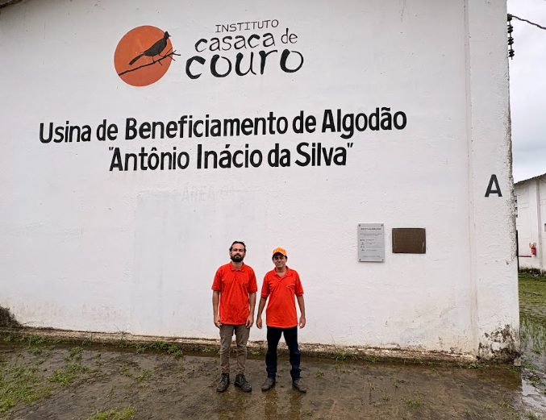
Foto 1. Equipe Instituto Casaca de Couro recebendo equipe técnica.

6. Conclusões e recomendações
As agendas realizadas em julho, no âmbito das Rotas 1 e 2, permitiram uma primeira aproximação aos 12 projetos pré-selecionados e às diferentes realidades territoriais, institucionais e operacionais em que estão inseridos. Entre os dias 16 e 29 de julho, foram realizadas visitas presenciais e interações virtuais no Rio Grande do Norte, na Paraíba, no Ceará e no Piauí, abrangendo iniciativas de gestão de resíduos, transição energética, saneamento rural, conservação ambiental, turismo de base comunitária, agricultura orgânica, restauração florestal, bioeconomia e pesquisa aplicada. O conjunto de agendas possibilitou não apenas conhecer as iniciativas, mas também compreender os diferentes formatos de organização, os níveis de maturidade e as condições específicas que influenciam sua execução.
A leitura produzida a partir dessas visitas deve ser compreendida como uma etapa inicial de sistematização, e não como uma conclusão definitiva sobre os projetos ou sobre o conjunto das iniciativas pré-selecionadas. Cada visita ocorreu em condições próprias, com diferentes níveis de disponibilidade das organizações, distintos perfis de interlocução e variados graus de acesso a informações técnicas, financeiras e operacionais. Em alguns casos, foi possível realizar conversas aprofundadas com dirigentes, equipes técnicas, beneficiárias e beneficiários e conhecer estruturas físicas ou experiências concretas. Em outros, a agenda foi mais breve, ocorreu de forma virtual ou ficou limitada às informações apresentadas pelo interlocutor disponível no momento da visita. Essas diferenças precisam ser consideradas na leitura das avaliações e na comparação entre os projetos.
Também houve dificuldades logísticas e de comunicação ao longo da execução das Rotas 1 e 2. Nem todos os contatos inicialmente previstos responderam às tentativas de articulação, algumas organizações apresentaram incompatibilidade de agendas e, em determinados casos, não foi possível aprofundar temas relevantes por limitações de tempo, indisponibilidade de documentos ou pelo próprio perfil do interlocutor acessado. A ausência de resposta da Fundação Araripe, que impossibilitou a visita à iniciativa Redeser, e o reagendamento da Rede Xique-Xique e da Fazenda Tamanduá são exemplos de situações que afetaram o roteiro inicialmente planejado. Da mesma forma, parte das agendas previstas para Fortaleza e outras iniciativas deverá ser realizada posteriormente. Por isso, a continuidade dos contatos será importante para complementar informações, validar dados e acompanhar os desdobramentos dos projetos visitados.
Mesmo com essas limitações, as agendas de julho revelaram uma diversidade significativa de experiências e formas de atuação. Foram observados arranjos públicos intermunicipais, associações de catadoras e catadores, organizações da sociedade civil, empresas privadas, autarquias, unidades de pesquisa, cooperativas e articulações territoriais sem personalidade jurídica própria. Essa diversidade demonstra que os desafios no Nordeste relacionados à adaptação climática, à transição energética, à conservação ambiental e ao desenvolvimento sustentável vêm sendo enfrentados por diferentes atores e por meio de modelos organizacionais distintos. Ao mesmo tempo, mostra que não é possível aplicar o mesmo critério de avaliação a todas as iniciativas, pois cada uma se encontra em um estágio específico e opera com recursos, objetivos, escalas e capacidades institucionais próprias.
As visitas também permitiram identificar potencialidades importantes, ainda que sujeitas a aprofundamento. A Nutrilite apresentou uma estrutura empresarial consolidada, com capacidade de pesquisa, produção orgânica, assistência técnica e integração de produtoras e produtores. A Tecnologia SARA demonstrou potencial de expansão por articular saneamento rural, reúso de água e produção agrícola em uma solução adaptável a diferentes escalas. O No Clima da Caatinga e o Vale Sustentável evidenciaram experiências de conservação, restauração e geração de renda apoiadas em metodologias desenvolvidas ao longo de vários anos. A Trilha Caminhos da Ibiapaba apresentou uma proposta de integração entre conservação, turismo e comunidades, enquanto o Instituto Casaca de Couro revelou um modelo de organização da cadeia do algodão orgânico, conectando agricultura familiar, certificação, beneficiamento e mercado.
Outras iniciativas, como o Instituto Caburé, a AMAREZ, a Cooperativa Bem Viver, o P1MTS e o CTERSA, mostraram potencial relevante, mas ainda dependem de processos de consolidação. Nesses casos, os principais desafios estão relacionados à estruturação de equipes, formalização de governança, diversificação de financiamentos, documentação das metodologias, ampliação dos indicadores e superação de barreiras regulatórias. No entanto, essas limitações não diminuem a importância das experiências. Ao contrário, ajudam a compreender quais condições precisam ser fortalecidas para que iniciativas de base comunitária, experiências em desenvolvimento e projetos de pesquisa aplicada possam alcançar maior estabilidade e eventualmente ser replicados.
Um aspecto transversal identificado foi a necessidade de melhorar os mecanismos de monitoramento e avaliação. Embora alguns projetos apresentem indicadores expressivos de área restaurada, número de beneficiárias e beneficiários, unidades implantadas, famílias atendidas, produção, renda, energia gerada ou pessoas capacitadas, esses dados nem sempre estão organizados de forma contínua e comparável. Em alguns casos, os resultados ambientais são mais bem documentados do que os efeitos sociais e econômicos; em outros, há informações sobre beneficiários, mas ainda não existem séries históricas de renda, saúde, participação de mulheres e jovens ou permanência das ações ao longo do tempo. O aprofundamento desses indicadores será importante para qualificar as análises das próximas etapas e evitar comparações baseadas apenas em percepções ou evidências pontuais.
As Rotas 3 e 4, previstas para Pernambuco, Alagoas, Bahia e, eventualmente Sergipe, poderão ampliar e relativizar os achados observados até aqui. A incorporação de novos projetos permitirá comparar diferentes contextos territoriais, formas de organização, modelos de financiamento e níveis de maturidade, além de retomar iniciativas que não puderam ser visitadas ou aprofundadas nas primeiras agendas. Também será possível verificar se os padrões observados nas Rotas 1 e 2, como a dependência de financiamentos pontuais, a centralização da gestão, a fragilidade dos indicadores e a importância das parcerias locais, se repetem em outros estados ou se assumem configurações diferentes.
Nesse sentido, a segunda incursão deverá priorizar não apenas a identificação de novas potencialidades, mas também o aprofundamento de questões que permaneceram em aberto nas agendas de julho. Será importante verificar como as iniciativas estruturam suas equipes, garantem continuidade financeira, registram resultados, envolvem as comunidades, formalizam parcerias e lidam com os riscos de descontinuidade. Também será necessário manter contato posterior com as organizações já visitadas, tanto para complementar informações quanto para acompanhar mudanças ocorridas após as visitas. A continuidade desse diálogo poderá contribuir para esclarecer dados ainda não disponíveis, atualizar avaliações e compreender melhor a evolução dos projetos.
Assim, as considerações decorrentes das Rotas 1 e 2 devem ser entendidas como resultados preliminares de um processo de investigação e aproximação que ainda está em curso. As agendas de julho permitiram reconhecer experiências relevantes, identificar diferentes formatos de atuação e apontar potencialidades, gargalos e necessidades de aprofundamento, mas não encerram a análise dos projetos pré-selecionados. A comparação mais ampla dependerá da realização das Rotas 3 e 4, da retomada dos contatos pendentes e da consolidação das informações obtidas ao longo de todo o processo. O próximo produto poderá, portanto, ampliar o debate, confrontar realidades estaduais distintas e contribuir para uma leitura mais abrangente das iniciativas e de suas possibilidades de desenvolvimento, integração e eventual replicação no âmbito do PTE-NE.

Anexos
Anexo 1
TERMO DE SIGILO E CONFIDENCIALIDADE
Projeto: Implementação do Plano Brasil Nordeste de Transformação Ecológica (PTE-NE) – identificação, análise e estruturação de projetos piloto territoriais, realização de incursões de campo, sistematização de informações e apoio à articulação institucional para fortalecimento da agenda de transformação ecológica no Nordeste.
Âmbito institucional: contratação da Organização dos Estados Ibero-americanos para a Educação, a Ciência e a Cultura (OEI), financiado pela Open Society Foundations
Desenvolvimento técnico: QCP Consultoria.
Pesquisador(a)/Consultor(a): __________________________________________
CPF: ______________________
Data: ____/______/______
1. Objeto
O presente Termo tem por objetivo estabelecer as condições de sigilo e confidencialidade aplicáveis às informações acessadas, recebidas, produzidas, registradas ou sistematizadas pelo(a) pesquisador(a)/consultor(a) no âmbito da execução do Plano de Trabalho destinado à implementação do Plano Brasil Nordeste de Transformação Ecológica (PTE-NE), incluindo atividades de planejamento, articulação institucional, incursões de campo, entrevistas, reuniões, oficinas, escutas qualificadas, visitas técnicas, levantamento e análise de informações, mapeamento territorial, elaboração de diagnósticos, sistematização de dados, produção de relatórios técnicos e demais produtos vinculados ao projeto.
2. Informações protegidas por sigilo
Para os fins deste Termo, consideram-se confidenciais todas as informações não públicas relacionadas ao projeto, incluindo, mas não se limitando a:
- relatos de entrevistas, reuniões e escutas qualificadas;
- informações obtidas durante incursões de campo e visitas técnicas;
- opiniões individuais e manifestações de participantes;
- posições institucionais ainda não divulgadas ou validadas publicamente;
- documentos, minutas, estudos, diagnósticos, bases de dados, registros de campo, fotografias, planilhas, apresentações, mapas, critérios técnicos, avaliações, recomendações, pareceres, relatórios e demais produtos elaborados durante a execução do projeto;
- informações relativas a iniciativas, territórios, organizações, comunidades, empreendimentos, cadeias produtivas, projetos piloto e processos de articulação institucional;
- quaisquer dados que permitam identificar pessoas físicas, organizações, estratégias institucionais, fragilidades, riscos, oportunidades, decisões em elaboração ou outras informações sensíveis relacionadas ao projeto.
3. Obrigações do(a) pesquisador(a)/consultor(a)
O(a) pesquisador(a)/consultor(a) compromete-se a:
- utilizar as informações exclusivamente para as atividades previstas no âmbito do projeto;
- não divulgar, compartilhar, reproduzir, publicar ou utilizar informações confidenciais para qualquer finalidade diversa daquela autorizada pela coordenação do projeto;
- preservar a confidencialidade dos documentos físicos e digitais, adotando medidas adequadas para impedir acesso, uso ou divulgação não autorizados;
- não atribuir falas, opiniões, posicionamentos ou informações a pessoas ou instituições sem autorização expressa, quando aplicável;
- observar, sempre que cabível, procedimentos de anonimização e apresentação agregada das informações nas sínteses, relatórios e demais produtos técnicos;
- comunicar imediatamente à coordenação técnica da QCP Consultoria qualquer incidente, perda, acesso indevido, suspeita de vazamento ou situação que possa comprometer a segurança das informações.
4. Uso das informações
As informações protegidas por este Termo poderão ser utilizadas exclusivamente para a execução das atividades previstas no Plano de Trabalho, incluindo o levantamento e sistematização de informações, realização de entrevistas e visitas técnicas, elaboração de relatórios, análise de iniciativas, estruturação de projetos piloto, desenvolvimento de recomendações técnicas e demais produtos vinculados ao projeto.
Qualquer utilização para finalidade diversa, inclusive divulgação pública, publicação, apresentação externa, compartilhamento com terceiros ou utilização em pesquisas, estudos ou materiais não vinculados ao projeto dependerá de autorização prévia e expressa da coordenação responsável.
5. Prazo e permanência do dever de sigilo
O dever de sigilo permanecerá vigente durante toda a execução do projeto e continuará produzindo efeitos após seu encerramento, enquanto as informações não forem oficialmente tornadas públicas pelos responsáveis ou enquanto sua divulgação puder causar prejuízos, exposição indevida de pessoas ou instituições, comprometimento de estratégias, processos decisórios, iniciativas em desenvolvimento ou quaisquer outros impactos relacionados à implementação do Plano Brasil Nordeste de Transformação Ecológica (PTE-NE).
6. Declaração de ciência e compromisso
Declaro que li, compreendi e concordo com as disposições deste Termo de Sigilo e Confidencialidade, comprometendo-me a observar integralmente suas condições no tratamento de todas as informações acessadas, recebidas, produzidas ou sistematizadas durante minha participação nas atividades desenvolvidas no âmbito do projeto.

Anexo 2
Carta de Apresentação
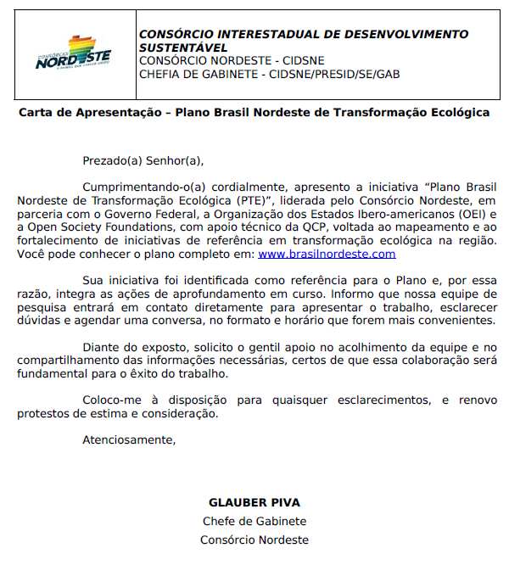

Anexo III
Quadro consolidado de pontuação das iniciativas
O quadro consolidado apresenta a avaliação comparativa das iniciativas visitadas a partir de quatro dimensões. Operação e Replicabilidade corresponde à maturidade operacional, à capacidade de execução, à estrutura de governança e ao potencial de reprodução da iniciativa; Atração de Investimentos avalia sua capacidade de acessar recursos, estabelecer parcerias e sustentar financeiramente suas atividades; Impacto Socioambiental considera os resultados observados nas dimensões ambiental, social, econômica e territorial; e Inovação examina o grau de originalidade, o potencial disruptivo e a capacidade de gerar ou aplicar novas soluções. Em todas as dimensões, a escala varia de 1, classificada como incipiente, a 5, classificada como referência.
Iniciativa | Operação e Replicabilidade | Atração de Investimentos | Impacto Socioambiental | Inovação | Média geral
Consórcio Público de Manejo de Resíduos Sólidos da Ibiapaba | 3 | 4 | 4 | 4 | 3,75
Instituto Caburé | 3 | 4 | 5 | 4 | 4,0
Fazenda Nutrilite Brasil | 5 | 5 | 5 | 5 | 5,0
Trilha Caminhos da Ibiapaba | 5 | 5 | 5 | 5 | 5,0
No Clima da Caatinga | 5 | 5 | 5 | 5 | 5,0
AMAREZ | 3 | 3 | 3 | 3 | 3,0
Centro de Tecnologias e Energias Renováveis do Semiárido | 3 | 5 | 5 | 5 | 4,5
Tecnologia SARA | 5 | 5 | 5 | 5 | 5,0
Projeto Vale Sustentável | 4 | 3 | 5 | 4 | 4,0
Cooperativa de Energia Solar Bem Viver | 3 | 4 | 4 | 4 | 3,8
Programa Um Milhão de Tetos Solares | 5 | 3 | 3 | 4 | 3,8
Instituto Casaca de Couro | 4 | 4 | 4 | 4 | 4,0

São Paulo, 05 de agosto de 2026.

Sinoel Batista
Sócio-Diretor

